Universidad Autónoma del Estado de México
DOCTORADO EN CIENCIAS AGROPECUARIAS Y RECURSOS NATURALES

Evaluación de los mecanismos de acción biológica de Trichoderma
para el control de patógenos de Solanum tuberosum.
T E S I S

QUE PARA OBTENER EL GRADO DE DOCTOR EN CIENCIAS AGROPECUARIAS Y RECURSOS NATURALES

PRESENTA:

HILDA GUADALUPE GARCÍA NÚÑEZ

Comité de tutores

Dr. Ángel Roberto Martínez Campos Dra. Claudia Giovanna Peñuelas Rivas Dr. Sergio de Jesús Romero Gómez

RESUMEN
El presente trabajo demostró que en la Peñuela localidad del Municipio de Zinacantepec, Estado de México, en los últimos años, el cultivo de la papa (Solanum tuberosum) se ha visto afectado por la presencia de agentes patógenos principalmente hongos como P. infestans, F. avenaceum, Alternaria sp y Rhizoctonia sp. causantes de enfermedades que degradan la calidad del tubérculo tales como Tizón temprano, Damping off, Tizón tardío y Rizoctoniasis respectivamente. La caracterización morfológica ayudó a ubicar taxonómicamente a nivel de género a los cuatro hongos patógenos. Pero, para el caso de Fusarium fue necesaria la caracterización molecular lo cual permitió comprobar que F. avenaceum es una especie patógena para el cultivo de papa en esta zona de estudio. Ya que esta especie es reportada como patógena de cultivos de gramíneas como la avena, sin embargo, se encontró que rompió las barreras agroecológicas y ahora daña a este tubérculo.
También con herramientas moleculares utilizando los marcadores ITS y Tef1α se ubicaron taxonómicamente a diez cepas nativas de Trichoderma; 6 cepas como T. asperellum (TL2, TL4, TX7, TX8, TT6,TF8) y 4 cepas como Hipocrea lixii (TL5,TL6,TF10 TJ6), el teleomorfo de T. harzianum.
Como estrategia ecológica y con la finalidad de conocer el potencial de biocontrol de estas cepas de Trichoderma se realizaron pruebas de antagonismo mediante cultivos duales enfrentando a los patógenos que afectan el cultivo de papa Alternaria sp., Rhizoctonia sp.
- infestans y Fusarium avenaceum. Los resultados registraron diferencias significativas en el porcentaje de biocontrol de las cepas de Trichoderma sobre los patógenos. Donde la cepa TX8 (T. asperellum) registró los porcentajes más altos de inhibición sobre, F. avenaceum, Alternaria sp y P. infestas con 100%, 100% y 98.12%, respectivamente Para el caso de Rhizoctonia sp., H. lixii presentó los porcentajes de inhibición más altos

65% y 51% para las cepas TF10 y TL5 respectivamente. La cepa TL4 (T. asperellum)
hacia los cuatro patógenos mostró el valor más bajo de antagonismo.

La respuesta antagónica de la cepas nativas de Trichoderma desencadeno mecanismos de acción biológica, donde el más frecuente fue la competencia hacia Alternaria sp. y Rhizoctonia sp. y P. infestans mientras que para F. avenaceum la antibiosis fue el mecanismo que favoreció el antagonismo. Sin embargo, también el micoparasitismo en algunos casos se presentó junto con la competencia hacia P. infestans y Rhizoctonia sp.

ABSTRACT

This work showed that in the locality of the municipality of Peñuela Zinacantepec, State of Mexico, in recent years, the cultivation of the potato (Solanum tuberosum) has been affected by the presence of pathogens such as P. infestans fungi mainly, F . avenaceum, Alternaria sp and Rhizoctonia sp. causing diseases that degrade the quality of tubers such as Early Blight, Damping off, late blight and rizoctoniasis respectively. Morphological characterization helped locate taxonomically to the genus level the four pathogenic fungi. But in the case of Fusarium was necessary molecular characterization which allowed verify that F. avenaceum is a pathogenic to the potato crop in this area of study species. Since this species is reported as pathogenic grass crops such as oats, however, it found that agroecological broke barriers and now harms the tuber. Also with molecular tools using the ITS and Tef1α markers are taxonomically placed ten native strains of Trichoderma; 6 strains as T. asperelleum (TL2, TL4, TX7, TX8, TT6, TF8) and 4 strains as Hipocrea lixii (TL5, TL6, TF10 TJ6), teleomorph of T. harzianum. As ecological and in order to know the potential biocontrol of these strains of Trichoderma strategy antagonism tests were performed using dual cultures facing pathogens affecting potato crops Alternaria sp., Rhizoctonia sp. P. infestans and Fusarium avenaceum. The results showed significant differences in the percentage of biocontrol strains of Trichoderma on pathogens. Where TX8 (T. asperelleum) strain recorded the highest percentages of inhibition on, F. avenaceum, Alternaria sp and P. infestas with 100%, 100% and 98.12% respectively for the case of Rhizoctonia sp., H. lixii he presented the highest percentages of inhibition 65% and 51% for strains TF10 and TL5 respectively. The TL4 (T. asperelleum) strain to the four pathogens showed the lowest value of antagonism.

The antagonistic response of the native strains of Trichoderma unleashed biological action mechanisms, where the most frequent was the competition to Alternaria sp. and Rhizoctonia sp. and P. infestans whereas for F. avenaceum antibiosis was the mechanism favored antagonism. However, also the micoparasitism in some cases presented together with competition to P. infestans, and Rhizoctonia sp. Diseases present in the Peñuela, Zinacantepec, caused by pathogens found in this study can be addressed very cautiously selected the appropriate strains, previously with in vivo and / or at the level of greenhouse to start field trials later studies. Themselves, note that these strains have the characteristic of being native which gives them a greater ability to adapt to the environment which will allow success in biocontrol of pathogens studied here. This ecological management in the right doses would not have a negative impact on natural resources such as water, air and soil. At the same time a positive impact on public health of the farmers involved in the cultivation of Solanum tuberosum. In addition, these strains represent a genetic resource that can be studied, biochemical and genetic potential use for agricultural and industrial level.

ÍNDICE GENERAL

AGRADECIMIENTOS……………………………………………………………... | i
DEDICATORIA……………………………………………………………............. | ii
RESUMEN…………………………………………………………….................... | iii
ABSTRACT……………………………………………………………................... | iv
INDICE GENERAL……………………………………………………………........ | v
INDICE DE CUADROS……………………………………………………………. | vi
INDICE DE FIGURAS……………………………………………………………... | vii
LISTA DE ABREVIATURAS……………………………………………………… | viii
1. INTRODUCCIÓN GENERAL………………………………………………….. | 1
2. REVISIÓN DE LITERATURA………………………………………………….. | 3
2.1 Generalidades del género Trichoderma…………………………………….. | 3
2.1.1Taxonomía…………………………………………………………………….. | 3
2.1.2 Hábitat………………………………………………………………………… | 3
2.1.3 Distribución…………………………………………………………………… | 3
2.1.4 Características morfológicas de las colonias……………………………. | 4
2.1.5 Estructuras y tipo de reproducción………………………………………… | 4
2.1.6 Pared celular…………………………………………………………………. | 5
2.2 Mecanismos de control biológico…………………………………………… | 6
2.2.1 Competencia…………………………………………………………………. | 6
2.2.2 Micoparasitismo……………………………………………………………… | 6
2.2.3 Antibiosis……………………………………………………………………… | 8
2. 3 Importancia agrícola de Trichoderma………………………………………. | 8
2.4 Control biológico……………………………………………………………….. | 9
2.5 Importancia industrial de Trichoderma…………………………………….. | 10
2.6 Proceso de selección primaria de aislamientos nativos …………………. | 11
2.7 Técnicas para la identificación de Trichoderma ………………………… | 12
2.7.1 Técnicas convencionales…………………………………………………… | 12
2.7.2 Técnicas moleculares………………………………………………………. | 12
2.8 Análisis filogenético ………………………………………………………… | 13
2.9 Cultivo de papa Solanum tuberosum………………………………………... | 13
2.9.1 importancia agrícola y económica del cultivo de papa………………….. | 13

2.9.2 Patógenos de atacan el cultivo de papa Solanum tuberosum………….. | 14
3. JUSTIFICACIÓN………………………………………………………………… | 16
4. OBJETIVOS…………………………………………………………………….. | 18
4.1 Objetivo general……………………………………………………………….. | 18
4.2 Objetivos específicos……………………………………………………......... | 18
5 HIPOTESIS. ……………………………………………………………………… | 19
6. MATERIALES Y METODOS…………………………………………………... | 20
7. RESULTADOS………………………………………………………………….. | 32
7.2.1 First report of Fusarium avenaceum causing stalk and root rot in  commercial potato crops (Solanum tuberosum) in the Toluca Valley, Mexico. | 32
7.2 Patogenicidad de Fusarium avenaceum, asociado al cultivo de papa  (Solanum tuberosum), en la zona hortícola del Valle de México……………... | 34
7.3. Caracterización molecular de cepas nativas de Trichoderma y su  potencial de biocontrol sobre Phytophthora infestans…………………………. | 58
7.4 Biocontrol in vitro de especies nativas de Trichoderma sobre Fusarium  avenaceum asociado al cultivo de papa (Solanum tuberosum), en la zona hortícola del Valle de Toluca, México.…………………………………………… | 77
7.5 Capitulo 5 Estrategias antagónicas de cepas nativas de Trichoderma  para el control de Alternaria solani asociado al cultivo de papa (Solanum tuberosum)……………………………………………………………………………. | 93
.6 Capitulo 6 Estrategias antagónicas de cepas nativas de Trichoderma  para el control de Rhizoctonia solani asociado al cultivo de papa (Solanum tuberosum)……………………………………………………………………………. | 100
8. DISCUSIÓN GENERAL………………………………………………………... | 107
9. CONCLUSIONES GENERALES……………………………………………… | 110
10. LITERATURA CITADA………………………………………………………. | 111
11. ANEXOS……………………………………………………………………….. | 116

ÍNDICE DE FIGURAS

Figura 1. | Conidiogénesis en Trichoderma…………………………………… | 5
Figura 2. | Pared celular fúngica.……………………………………………… | 5
Figura 3. | Enrollamiento de Trichoderma al patógeno mediante aspersorios... | 8
Figura 4. | Caracterización de la cepa de Trichoderma……………………….. | 19
Figura 5. | Preparaciones microscópicas para la caracterización de la cepa de  Trichoderma.………………………………………………………. | 20
Figura 6. | Ubicación de La Peñuela en el Parque Nacional Nevado de Toluca................................................................................................ | 23
Figura 7. | Preparación de muestras colectadas para propiciar el crecimiento micelial de los hongos patógenos del cultivo de papa………………………………………………………………... | 25
Figura 8. | Signos y síntomas de los hongos patógenos de Solanum tuberosum………………………………………………………….. | 28
Figura 9. | Cepas puras de los hongos patógenos aislados del cultivo de papa en la Peñuela..................................................................................... | 29
Figura 10. | Estructuras microscópicas de P. infestans………………………… | 30
Figura 11. | Estructuras microscópicas de Rhizoctonia sp.……………………. | 30
Figura 12. | Conidias de Alternaria sp..……………………………………….. | 30
Figura 13. | Hifas multinucleadas de F. avenaceum…………………………… | 31
Figura 14. | Pigmentación de las conidias de F. avenaceum…………………… | 31

ÍNDICE DE CUADROS Y FIGURAS

 |  | PAGINA
Cuadro 1. | Aislados nativos de Trichoderma spp. en suelos hortícolas del Valle de Toluca, México. ……………………………………… | 19

INTRODUCCIÓN GENERAL

La papa (Solanum tuberosum) es una planta originaria de Sudamérica que se cultiva, extensiva e intensivamente y es el tercer cultivo más importante a nivel mundial (FAO, 2014). La producción ha registrado incrementos importantes, de 2000 a 2009 aumento de 267 a 322 millones de toneladas, con Asia y Europa como principales productores con
41.9 y 39.2% respectivamente, el Norte y Centroamérica contribuyen con el 8.7% de la producción (FAO, 2010. La producción que se cosecha en el campo mexicano representa el 0.5% de su oferta en el mundo (SIAP, 2014).
El rendimiento de este tubérculo se ve amenazado por la presencia de agentes patógenos tales como bacterias, virus, nematodos y hongos que limitan su producción. Los hongos que principalmente atacan al cultivo son Phytophthora infestans, Fusarium avenaceum, Alternaria solani y Rhizoctonia solani estos causan enfermedades que degradan la calidad del tubérculo como: Tizón tardío, Damping off, Tizón temprano y Rizoctoniasis respectivamente (Kerroum et al., 2015).
El control químico es la práctica más común contra estos patógenos. La mayoría de los productos químicos se aplican a la semilla, follaje y suelo, con resultados eficientes. Sin embargo, su uso tiene efectos nocivos sobre el ambiente debido a su residualidad en cuerpos de agua, suelo, plantas y animales, además impacta negativamente sobre la salud pública (Miller et al., 2000; Aceves et al., 2008).
Por lo anterior, es importante buscar estrategias ecológicas que disminuyan la presencia de los patógenos que afectan este cultivo y que al mismo tiempo permitan la protección y conservación de los recursos naturales.
En la localidad de la Peñuela, ubicada en el Municipio de Zinacantepec, la producción de papa ha registrado pérdidas hasta de un 50%, debido a la presencia de agentes patógenos, principalmente hongos que se desarrollan a causa del largo temporal de lluvias (López et al., 2013).
En el presente trabajo se abordó esta problemática apoyándose en el control biológico como estrategia ecológica. Asumiendo que, el uso de especies nativas es la clave del éxito de esta práctica, debido a que estos organismos están adaptados a las condiciones

geográficas de aplicación. Se utilizaron 10 cepas nativas de Trichoderma (TL2, TL4, TX7, TX8, TT6, TF8, TL5, TL6, TF10 y TJ6), que fueron aisladas en estudios previos (García et al., 2012). Estas cepas fueron caracterizadas de acuerdo a su morfología y mediante herramientas moleculares utilizando los marcadores como los espaciadores internos transcritos (ITS) y el factor de elongación Tef1α. Se analizaron las secuencias en el GenBank, también se hizo un análisis filogenético. Los resultados de la secuenciación y el análisis filogenético permitieron ubicar taxonómicamente 6 cepas como T. asperellum (TL2, TL4, TX7, TX8, TT6, TF8) y 4 cepas como Hipocrea lixii (TL5, TL6, TF10 y TJ6).
Con la finalidad de conocer el potencial de biocontrol de estas cepas de Trichoderma se realizaron pruebas de antagonismo mediante la técnica de cultivos duales. Enfrentando cada una de las cepas nativas de Trichoderma contra los patógenos que afectan el cultivo de papa Alternaria sp., Rhizoctonia sp. P. infestans y Fusarium avenaceum. Los análisis estadísticos mostraron diferencias significativas en el biocontrol de las cepas de Trichoderma sobre los patógenos. Donde la cepa TX8 (T. asperellum) registró los porcentajes más altos de inhibición sobre, F. avenaceum, Alternaria sp y P. infestas con 100%, 100% y 98.12%, respectivamente. Las cepas TF10 y TL5 que pertenecen a Hypocrea lixii, presentaron los porcentajes de inhibición más altos 65% y 51% respectivamente hacia Rhizoctonia sp. La cepa TL4 (T. asperellum) mostró el valor más bajo de antagonismo hacia los cuatro patógenos.
Las pruebas antagónicas permitieron evaluar los mecanismos de acción de las cepas nativas de Trichoderma empleados para el biocontrol de los patógenos. El mecanismo más frecuente fue la competencia por espacio y nutrientes hacia Alternaria sp., Rhizoctonia sp. y P. infestans, esto se evidencio por la sobre posición del micelio del antagonista hacia el patógeno. Mientras que, para F. avenaceum la antibiosis fue el mecanismo que favoreció el antagonismo efectuado por las cepas de Trichoderma. La presencia de un halo entre el antagonista y el patógeno evidencio la posible secreción de metabolitos. El micoparasitismo se presentó junto con la competencia hacia P. infestans y Rhizoctonia sp. esto se comprobó en las observaciones microscópicas donde fue evidente el enrollamiento de hifas del patógeno hacia el antagonista, también se

observaron apresorios que tienen la función de penetrar en la hifa del patógeno y la inactiva.

REVISIÓN DE LITERATURA

  - Generalidades del género Trichoderma

Taxonomía

Trichoderma es un género de hongos microscópicos, filamentosos, anamorficos e imperfectos, descrito por primera vez en 1794, por Persoon. La taxonomía tradicional de este género se ha basado en criterios morfológicos los cuales al principio sugirieron que Trichoderma era el estado asexual de Hypocrea, descrita en 1825 por Elias Fries. Sin embargo, la variación morfológica causaba imprecisión en la identificación. Fue en 1969 cuando Rafai, dio a conocer nueve agregados taxonómicos. El uso de herramientas moleculares ayudo a esclarecer la diversidad y la ocurrencia geográfica de Trichoderma/Hypocrea, actualmente se conocen 471especies de Hypocrea y 165 registros de Trichoderma, que taxonómicamente se ubica en la División: Mycota, Subdivisión: Eumycota, Clase: Hyphomycetes, Orden: Moniliales, Familia: Moniliaceae, Género: Trichoderma. (Samuels, 2006; Druzhinina, 2010)

Hábitat
Las especies del género Trichoderma se encuentran de manera natural en el suelo, se caracterizan por ser hongos saprofitos, descomponedores de materiales leñosos y herbáceos. Estos hongos pueden utilizar una variedad de fuentes como nutrientes, sobreviven con diferentes cantidades de materia orgánica que son capaces de descomponer y en determinadas condiciones pueden ser anaerobios facultativos. Presentan un rápido crecimiento, lo que les confiere una mayor plasticidad ecológica, también se encuentran entre los microbios más resistentes a los productos químicos, toxinas naturales y artificiales, y son capaces de degradar algunos de ellos, incluidos los hidrocarburos, compuestos clorofenólicos, polisacáridos, y pesticidas xenobióticos (Woo et al., 2006).

Distribución

Las especies de Trichoderma se encuentran presentes en todas las latitudes, desde las zonas polares hasta la ecuatorial. Se han aislado cepas en suelos agrícolas, pradera, bosques, marismas, desiertos, lagos, material vegetal muerto, en raíces, semillas y aire (Monte, 20014). Trichoderma spp. es un organismo de vida libre en suelos donde se pueden observar interacciones complejas entre la planta huésped, los patógenos y diversos factores del ambiente (Harman, 2006; Woo et al., 2006).

Características morfológicas de las colonias
La mayoría de las colonias de Trichoderma en su inicio son de color blanco, y con la esporulación densa se tornan de amarillento a verde oscuro. El micelio es algodonoso puede ser abundante o ralo (Infante, 2009)

Estructuras y tipo de reproducción
Las especies de este género raramente presentan un estadio reproductivo perfecto o teleomorfo de fase sexual que desarrolla un cuerpo fructífero, sin embargo su estadio reproductivo es prioritariamente imperfecto o anamorfo de fase asexual que se lleva a cabo a través de la diferenciación de hifas que culmina con la formación de conidias (figura1). Las conidias por su forma pueden ser ovoides, globosas, subglobosas, elipsoidales, rectangulares con pigmentación verde y/o amarilla, se originan en fialides (cuya forma es importante en la determinación de la especie) dispuestas en conidióforos ramificados típicos de la especie. Los conidios aseguran las generaciones del hongo durante gran parte del período vegetativo de las plantas. Estos son haploides y su pared está compuesta por quitina y glucanos. Con ornamentación lisa o rugosa (Steyaert et al, 2010).

La conidiación en Trichoderma puede ser estimulada por factores que propician un ambiente de estrés, como son: exposición a la luz, estrés nutricional (C, N, P), cambios en el pH del medio, daño o herida micelial, calcio extracelular y la presencia de compuestos orgánicos volátiles (Steyaert et al, 2010).

La mayoría de las especies de Trichoderma presentan clamidosporas (estructuras de sobrevivencia) que permiten que el hongo pueda perdurar a través del tiempo pues toleran condiciones ambientales adversas. Estas pueden ser globosas o subglobosas, intercalares y en ocasiones terminales en las hifas (Steyaert et al, 2010).

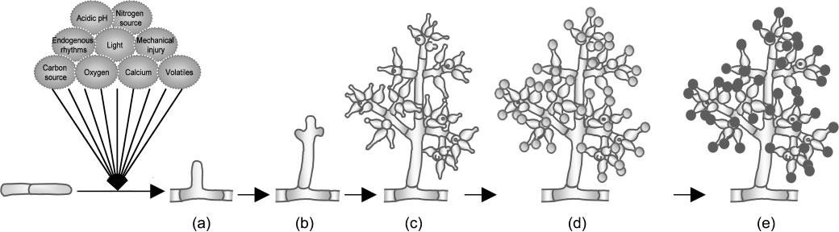
Figura. 1. Conidiogénesis en Trichoderma (a) Aparece una hifa vertical, (b) la hifa se ramifica, (c) desarrollo de fialides,
(d) aparecen las conidias sobre las fialides, (e) pigmentación conidial signo de maduración. Steyaert et al., 2010.

Pared celular
La pared fúngica es una estructura compuesta principalmente por polisacáridos como quitina (10-20%), mananos (10,20%), glucanos (50-60%) y glicoproteínas (20-30%). Cuyas moléculas de síntesis son N-acetil-glucosamina con enlaces β 1,4 glucósidos, β 1, 3 glucano, un polisacárido lineal de glucosa con enlaces β 1,3 glucosidos y con ramificaciones del tipo β 1,6 glucósidos. fig. 2 (Pallas et al., 2008).

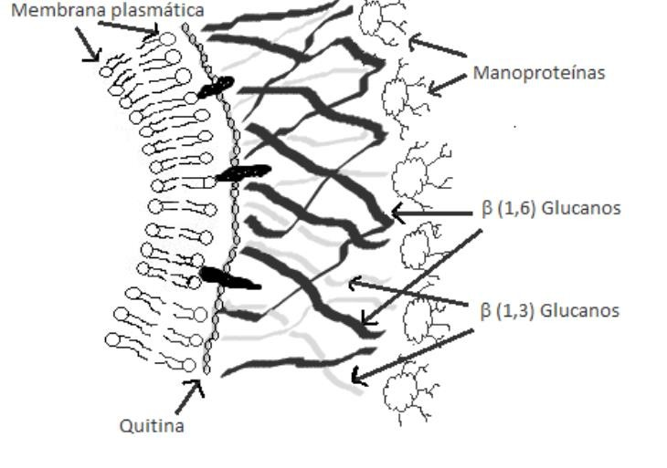
Figura 2. Pared celular fúngica.

Mecanismos de control biológico

Las especies de Trichoderma actúan hacia los patógenos mediante la combinación de mecanismos de acción biológica tales como: competencia por espacio y nutrientes, antibiosis y micoparasitismo (Infante, 2009).

Competencia

Se define como el comportamiento desigual de dos o más organismos ante un mismo requerimiento (sustrato, nutrientes), siempre y cuando la utilización de este por uno de los organismos reduzca la cantidad o espacio disponible para los demás. La competencia por nutrientes puede ser por nitrógeno, carbohidratos no estructurales (azúcares y polisacáridos como almidón, celulosa, quitina, laminaria, pectinas) y microelementos.

Este tipo de antagonismo se ve favorecido por las características del agente de control biológico como plasticidad ecológica, velocidad de crecimiento y desarrollo, y por otro lado

por factores externos como tipo de suelo, pH, temperatura, humedad, entre otros (Infante,2009).

La presencia de forma natural de Trichoderma en diferentes suelos (agrícolas, forestales, en barbechos), se considera una evidencia de la plasticidad ecológica de este hongo y de su habilidad como excelente competidor por espacio y recursos nutricionales, aunque la competencia depende de la especie (Infante, 2009).

Trichoderma está biológicamente adaptado para una colonización agresiva de los sustratos y en condiciones adversas para sobrevivir, fundamentalmente, en forma de clamidosporas. La alta velocidad de crecimiento, abundante esporulación y la amplia gama de sustratos sobre los que puede crecer, debido a la riqueza de enzimas que posee, hacen que sea muy eficiente como saprófito y aún más como agente de control biológico. Siendo este mecanismo el más frecuente hacia los patógenos (Infante, 2009).

Micoparasitismo

Es una simbiosis antagónica entre organismos, en el que están implicadas enzimas extracelulares tales como quitinasas, celulasas, y se corresponden con la composición y estructura de las paredes celulares de los hongos parasitados. Las especies de Trichoderma durante el proceso de micoparasitismo crecen quimiotrópicamente hacia el hospedante, se adhieren a las hifas del mismo, se enrollan en ellas frecuentemente y las penetran en ocasiones. La degradación de las paredes celulares del hospedante se observa en los estados tardíos del proceso parasítico, que conlleva al debilitamiento casi total del fitopatógeno (Infante, 2009). Este es un proceso complejo que para su estudio se ha separado en cuatro etapas:

Crecimiento quimiotrófico: es la etapa de localización del hospedante, se ha demostrado que Trichoderma puede detectarlo a una gran distancia y sus hifas crecen en dirección al patógeno como respuesta a un estímulo químico.
Reconocimiento: consiste en el conocimiento molecular específico entre Trichoderma y el hospedante. El reconocimiento se realiza a través de interacciones lectinas- carbohidratos. Las lectinas son proteínas enlazadas a azúcares o glicoproteínas, las

cuales aglutinan células y están involucradas en las interacciones entre los componentes de la superficie de las células y su ambiente extracelular(Infante, 2009).
Adhesión y enrollamiento: se presenta cuando la respuesta de reconocimiento es positiva, las hifas de Trichoderma se adhieren a las del hospedante mediante la formación de estructuras parecidas a ganchos y apresorios (Figura 3), se enrollan alrededor de estas, todo esto está mediado por procesos enzimáticos (Infante, 2009).
Actividad lítica: En esta etapa ocurre la producción de enzimas líticas extracelulares, fundamentalmente quitinasas, glucanasas y proteasas, que degradan las paredes celulares del hospedante y posibilitan la penetración de las hifas del antagonista. Trichoderma excreta muchos metabolitos dentro de ellos enzimas (celulasas, glucanasas, lipasas, proteasas y quitinasas) que participan en la lisis de la pared celular de las hifas del hospedante, facilitando la inserción de estructuras especializadas y de hifas de Trichoderma, que absorben nutrientes del interior del hongo fitopatógeno (Infante,2009).

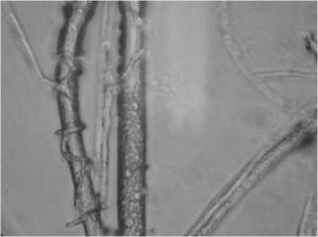

Figura 3. Enrollamiento de Trichoderma al patógeno mediante apresorios

Antibiosis

La antibiosis es la acción directa de antibióticos o metabolitos tóxicos producidos por un microorganismo sobre otro sensible a estos. Muchas cepas de Trichoderma producen metabolitos secundarios volátiles y no volátiles, algunos de los cuales inhiben el desarrollo de otros microorganismos con los que no hacen contacto físico. Tales sustancias inhibidoras son consideradas “antibióticos”. Se ha reportado que Trichoderma sp. produce dos antibióticos: gliotoxina y viridina. Y que T. harzianum Rifai produce numerosos antibióticos como son: trichodermina, suzukacilina, alameticina, dermadina, trichotecenos y trichorzianina (Infante, 2009).

Los antibióticos volátiles tienen un efecto esencialmente fungistático, debilitando al patógeno y lo hacen más sensible a los antibióticos no volátiles, lo que se conoce como un “hiperparasitismo” de origen enzimático. Algunas de las enzimas no solo intervienen en el proceso de penetración y lisis, sino que actúan también como antibióticos, tal es el caso de la enzima endoquitinasa (Ech42) que causa hidrólisis en las paredes de B. cinerea, y además inhibe la germinación de conidios y el crecimiento de tubos germinativos de varios hongos (Infante, 2009).
Estudios han demostrado que las especies de Trichoderma utilizan como estrategia antagónica, la combinación de dos o más mecanismos de acción biológica.

- 3 Importancia agrícola de Trichoderma
Las estructuras de reproducción de los hongos son de gran importancia económica agrícola. Aproximadamente el 48% del rendimiento de los se pierden debido a enfermedades de las plantas, la mayoría son causadas por hongos patógenos, cuyas principales fuentes de inóculo son esporas sexuales, asexuales, clamidosporas y esclerocios. Por ejemplo, el género Sclerotinia presenta esclerocios que son estructuras de resistencia y son el inoculo primario de infección.
Así como existen hongos que ocasionan pérdidas económicas, también hay hongos que traen beneficios económicos para la agricultura, tal es el caso del género Trichoderma cuyas especies son utilizadas para el control biológico, como estrategia ecológica de protección para los cultivos ante la presencia de patógenos causantes de enfermedades en las plantas. Se han realizado diversos estudios de antagonismo que permiten comprobar los efectos benéficos de Trichoderma como agente de biocontrol.

Control biológico.

Existen muchas definiciones del concepto “control biológico”. Por ejemplo, para Ezziyyani et al., (2006), consiste en la reducción de la intensidad de enfermedades provocadas por un patógeno, lograda mediante la manipulación del ambiente, hospedero o de los antagonistas del patógeno, mientras que, para Smith en 1919 lo define como “el uso de enemigos naturales bacterias, hongos, parásitos y depredadores para el control de plagas”. Este concepto se adapta según el enfoque de estudio. Lo importante es que el

control biológico busca reducir las poblaciones de la plaga a una proporción que no cause daño económico, y permite una cantidad poblacional de la plaga que garantice la supervivencia del agente controlador.
En un sentido estrictamente ecológico, la aplicación del control biológico se considera una estrategia válida para restaurar la biodiversidad funcional en ecosistemas agrícolas por medio de la conservación y el manejo del hábitat.

En algunas ocasiones los enemigos naturales nativos o exóticos se establecen, pero su población no son suficientes para reducir la plaga a un grado que no cause daño. Los enemigos naturales pueden incrementarse mediante reproducción en laboratorio para su posterior liberación ya sea ocasional o repetida. Las ventajas del control biológico son que es barato, seguro, selectivo, no contamina, disminuye los costos de producción, sin embargo una desventaja es su acción lenta. Cabe mencionar que un organismo para ser considerado agente de control biológico (ACB) necesita ser evaluado en estudios de laboratorio mediante pruebas de antagonismo como por ejemplo, las técnicas de cultivos duales.
En este sentido se han propuesto una amplia diversidad de hongos exitosos como agentes de control biológico; la mayoría se venden como formulaciones de esporas que se pueden producir de forma barata y en grandes cantidades, formulaciones concentradas, tanto en forma líquida (agua o aceite) y seca (gránulos humectables), los cuales se almacenan durante meses sin perder el efecto beneficioso para el cultivo (Chernin y Chet, 2002). El mercado mundial de ACB fúngica está dominado por especies de Trichoderma (Harman et al., 2004) con más de 50 formulaciones disponibles como productos registrados (Woo et al., 2006). En general, las formulaciones comerciales de Trichoderma son explotadas en la agricultura para la producción de proteínas, enzimas y antibióticos útiles contra hongos, bacterias y nematodos patógenos de plantas.

Las formulaciones comerciales de Trichoderma están formadas a base de esporas y/o clamidosporas, dependiendo de la forma de fabricación. Generalmente se utilizan dos tipos de fabricación de inóculo de Trichoderma fermentación líquida o sólida. El producto obtenido a partir de la fermentación sólida tiene como característica que la pared celular

de las esporas es mucho más gruesa que las originadas en fermentación líquida, por lo que persisten por más tiempo en condiciones adversas y tienen propiedades hidrofóbicas, lo que permite adherencia a la planta y a otros hongos (Belkis, 2010).

  - Importancia industrial de Trichoderma

Se han desarrollado métodos para modificar genéticamente estos hongos de una manera muy precisa para que puedan secretar enzimas deseadas, eliminar patógenos de las plantas, estimular el crecimiento de plantas y ejercer resistencia a enfermedades.
En cuanto a la producción de enzimas a escala industrial, el género Trichoderma ha sido ampliamente investigado para la producción de aditivos alimentarios y productos relacionados (Nevalainen et al., 1994; Blumenthal, 2004). Actualmente, diversas enzimas de Trichoderma se aplican para mejorar el proceso de elaboración de la cerveza (β- glucanasas), como maceración de enzimas en la producción de zumo de fruta (pectinasas, celulasas, hemicelulasas), como aditivo para la alimentación de la ganadería (xilanasas) y de alimentos para mascotas. Las celulasas se aplican principalmente en la cocción, el malteado, y la producción de alcohol de grano (Galante et al., 1998b). Sin embargo, no sólo enzimas, sino también metabolitos de Trichoderma sp. se utilizan como aditivos. Uno de los primeros productos aislados de T. viride fue un producto químico con aroma de coco, denominado 6-pentil-α-pirona con propiedades antibióticas, cuya producción fue constantemente mejorada hasta llegar a concentraciones de más de 7 g/L en cultivos de fermentación extractiva en T. atroviride (Collins y Halim 1972; Oda et al., 2009). Una interesante idea es la aplicación de enzimas que degradan la pared celular, por ejemplo de T. harzianum, como conservantes de alimentos debido a su efecto antifúngico (Fuglsang et al., 1995), pero no se ha encontrado una amplia aplicación. T. harzianum mutanasa se puede utilizar en pasta dental para evitar la acumulación de la placa dentó bacteriana (Wiater et al., 2005).

Proceso de selección primaria de aislamientos nativos

Además de la caracterización morfológica y molecular de las especies es importante conocer los requerimientos para el crecimiento de los aislados y poder establecer criterios de selección para realizar estudios más específicos.
La tecnología para la producción de un agente de control biológico debe enfatizar en la obtención de aislamientos nativos, porque estos se adaptan a las condiciones agroecológicas regionales.
Las muestras se deben obtener de diferentes ecosistemas como bosques nativos, campos agrícolas, corteza vegetal y madera en descomposición. El muestreo se realiza a nivel de suelo o de sustrato, para el caso de suelo la muestra se extrae entre los 10-30 cm de profundidad y se deposita en bolsa de polipropileno, se cierra para evitar su desecamiento. En el laboratorio se realizan diluciones seriadas con la muestra, posteriormente son inoculadas en medio selectivo, papa dextrosa agar (PDA), Sabouraud, agar extracto, agar V8 y/o extracto de agar phytona, se incuban a 25ºC +-2°C durante siete días. Cabe mencionar que Trichoderma se adapta al crecimiento en medio sólido y líquido. Se bebe procurar mantener un pH de 5 a 6. Lo ideal es mantener los aislados en fotoperíodo. Sin embargo, para la identificación del género se recomienda el cultivo en medio sólido y utilizar las características morfológicas de crecimiento y desarrollo de Trichoderma. Las características a evaluar deben ser el aspecto del micelio, bordes, color y velocidad de crecimiento de las colonias, así como forma y disposición de las conidias y fiálides. Para identificar la especie, se precisa de las técnicas moleculares que se complementan con la caracterización morfológica lo que da un diagnóstico confiable. Una vez que se han obtenido los aislamientos nativos puros y se ha realizado la identificación molecular, se precisa realizar las pruebas de antagonismo “in vitro”, en condiciones semi controladas y de producción o campo, para la selección de las cepas más promisorias, que finalmente serán las recomendadas a los agricultores (Centro de Educación Tecnológica, 2004).

  - Técnicas para la identificación de Trichoderma
    - Técnicas convencionales. En 1794 Pearson, clasifica a Trichoderma como un hongo de suelo con capacidad de control biológico. Inicialmente para la taxonomía y la identificación de este género se utilizaron métodos clásicos basados en el uso de criterios

morfológicos, sin embargo, este método fue difícil de aplicar a Trichoderma, debido a la plasticidad de caracteres entre especies. Pese a esto, en 1865 se reconoce a Trichoderma como el teleomorfo de Hypocrea. Y 1969 Rafai, adoptó el concepto de especies “agregadas” y propone nueve especies agregadas para este género (T. auroviride, T. hamatum, T. harzianum, T. koningii. T. longibranchiatum, T. poliferum, T. polyporum, T. pseudokoningii, T. viride). Pero, en 1991 Bissett, segregó los agregados propuestos por Rafai y estableció una subdivisión del género en cinco secciones: Longibrachiatum, Pachybasium, Trichoderma, Saturnisporum e Hypocreanum (Druzhinina y Kubicek, 2005). Y fue así como la caracterización morfológica permitió las primeras clasificaciones de este género. Sin embargo, estudios de Hermosa, (2000) reportan la necesidad de caracterizar las especies de Trichoderma a nivel molecular. Ya que encontraron especies caracterizadas erróneamente de forma convencional.

Técnicas moleculares
Las investigaciones moleculares para establecer la taxonomía de Trichoderma se iniciaron en la década de los noventa, en los laboratorios de G.J. Samuels (Beltsville, MD, EE.UU.),
T. Börner (Berlín, FRG) y Kubicek (Viena, Austria). Para el análisis de las secuencias se utilizaron marcadores moleculares como: espaciadores internos transcritos (ITS) y RAPD (amplificación aleatoria de ADN polimórfico), también se incluyó un análisis fisiológico (isoenzimas). Por primera vez se realizó un análisis de potenciales teleomorfos ( fase sexual) de Trichoderma y como resultado, T. longibrachiatum fue reconocido como monofilético con diez taxa, dentro de los cuales cuatro pares muestran relaciones teleomorfo-Anamorfo: H. schweinitzii/T. citrinoviride; H. pseudokoningii / T. pseudokoningii;
H. jecorina/T. reesei y H. orientalis/T. longibrachiatum. En el año 2006, para la identificación molecular de Trichoderma se utilizaron marcadores y técnicas como: RLFPS, RAPD-PCR, PCR por secuenciación, análisis con enzimas de restricción, análisis de ADN mitocondrial, microarrays, etc. Con lo cual se tenían ya identificadas 100 especies incluso filogenéticamente definidas y comprobadas en bases de datos genómicas digitales (Druzhinina et al., 2006). Incluso hasta con un código de barras de oligonucleótidos (TrichoOKEY, TrichoBLAST). En 2005, se conocían 104 especies de Trichoderma/Hypocrea, de las cuales 75 fueron aisladas y caracterizadas en Europa

(Druzhinina y Kubicek, 2005). En la actualidad la caracterización molecular ha permitido grandes avances en el conocimiento taxonómico, evolutivo, genético y bioquímico de las especies de Trichoderma.

Análisis filogenético
Las especies de organismos pueden ser reconocidas por sus rasgos fenotípicos de sus ancestros como caracteres morfológicos, fisiológicos y conductuales y también por sus características genéticas que se evidencian por las secuencias nucleotídicas de sus genes (Monrroe, 2001). El análisis filogenético permite conocer la historia evolutiva de las especies de un género, así como su relación geográfica entre ellas. Cada representación filogenética es una hipótesis de relación taxonómica basada en las características heredadas y compartidas entre los grupos (homologías), las cuales varían evolutivamente y se fijan de manera temporal como características diagnosticas en los grupos taxonómicos.
  - Cultivo de papa (Solanum tuberosum)

Importancia agrícola y económica del cultivo de papa

El cultivo de papa tiene gran importancia agrícola y económica en todo el mundo. La producción mundial de su cultivo ha registrado incrementos importantes, de 2000 a 2009 aumentó de 267 a 322 millones de toneladas, con Asia y Europa como principales productores con 41.9 y 39.2%, Norte y Centroamérica contribuyen con el 8.7% de la producción. En este contexto la producción en México en 2009 fue de 1,5 millones de toneladas y cubre el mercado nacional en un 99%. En el mismo año el consumo nacional aparente de papa en México (CNA) fue de 1,58 millones de toneladas, las importaciones alcanzaron 84 mil toneladas y las exportaciones fueron de 1,384 toneladas, principalmente enviadas a Belice, Venezuela, Cuba y Chile (FAO, 2010, SIAP, 2010 citado por Morales, 2012). En el Estado de México el cultivo de papa tiene un promedio de siembra de 5,700 hectáreas cada año y una producción de 131,716t, de la superficie sembrada, un 90% se realiza en condiciones de temporal en 27 municipios, de los cuales 10 aportan el 82% de dicha producción. El insumo semilla incluye a variedades de ciclo intermedio tales como alpha y gigant. La siembra de papa se registra en condiciones de temporal en 26 municipios y, 10 abarcan 82% de total estatal en producción (Morales, 2012). Los municipios son: Juchitepec 26.5%, Tenango del Valle con 18.1%, Zinacantepec 14.4%,

San José del Rincón 10.6 %, Villa Victoria-Donato Guerra 8.2 %, Sn Felipe-Atlacomulco 2.2%, Calimaya 1.4%, y Toluca 0.6%. Los mayores rendimientos se registran en Juchitpec, Villa Victoria, San José del Rincón, Tenango y Zinacantepec con rendimientos de 39 a 25 t ha-1 SEDAGRO, (2010). En el Municipio de Zinacantepec, Estado de México, en el 2014, registró una producción de 17,535.00 Ton, equivalente a $ 115,239.06 (SIAP, 2014).
    - Patógenos que atacan el cultivo de papa (Solanum tuberosum)

Aunque este cultivo es redituable no se escapa de la presencia de agentes patógenos que limitan su producción, tal es el caso del oomyceto Phytophthora infestans (Mont) De Bary considerado uno de los patógenos más importantes del cultivo de la papa Kerroum et al., (2015), que causa la enfermedad del tizón tardío. Este patógeno provoca lesiones foliares de esporulación que se desarrollan de tres a siete días, lo que deriva en una epidemia (Rekanović et al., 2011). Otra enfermedad importante que afecta el cultivo de papa es el “damping off” conocida también con los nombres de rizoctoniasis, costra negra (por la presencia de esclerocios negros en la superficie de tubérculos) o cáncer del tallo (por las lesiones necróticas en los tallos) cuyo agente causal es Rhizoctonia solani khün (fase asexual) y Thanatephorus cucumeris (Frank.) Donk (fase sexual). Esta enfermedad disminuye considerablemente la calidad de los tubérculos, debido a que se agrietan y deforman, también reduce la emergencia de los brotes y el vigor de la planta. Dando lugar a pérdidas considerables en el rendimiento de un 20 a 50%. Este hongo se caracteriza por su diversidad patogénica y la capacidad de anastomosar hifas, lo que permite clasificar a este hongo en grupos de anastomosis (AG). Existen a lo menos cinco AGs de
R. solani patogénicos en papa AG-3, AG-4, AG-5 AG-8 y AG-9.

Otro patógeno que daña a la papa es Alternaria solani causante del tizón temprano que ataca al follaje y tubérculo. Esta enfermedad foliar es una de las principales causa de pérdidas económicas en muchas regiones de cultivo de papa alcanzando valores máximos entre 37 y 43% del rendimiento Castellanos, (2004)
- solani se reproduce asexualmente a través de los conidios pluricelulares, sin ciclo sexual conocido actualmente. Los síntomas asociados con este patógeno son lesiones

necróticas que varían en tamaño y, a medida que aumentan de tamaño se forman anillos concéntricos en el follage que se unen progresivamente, lo que lleva a la defoliación prematura. Los cultivos precoces, son más susceptibles a la infección que los cultivos de maduración tardía, porque hojas de los cultivos de maduración temprana tienden a envejecer antes en la temporada de crecimiento Weber y Jansky (2012).
Tambien Fusarium solani causa la pudrición de raíz y tallo en el cultivo de papa. En los últimos años, las enfermedades causadas por especies de Fusarium generan pérdidas económicas del 10 al 35 % de los cultivos infectados. El éxito del manejo de las enfermedades por Fusarium, depende del conocimiento que se tenga a cerca de la especie, ya que existen especies más agresivas que otras y requieren de un tratamiento diferente.
El control químico es el método más común utilizado por los productores para el control de estos patógenos, el cual se aplica a la semilla, follaje y al suelo, con resultados eficientes, sin embargo, su uso trae como consecuencia efectos nocivos sobre el ambiente debido a su residualidad, lo que provoca que se acumulen en cuerpos de agua, suelo, plantas y animales; además impacta sobre la salud pública (Miller et al., 2000; Aceves et al., 2008)

JUSTIFICACIÓN

Los cultivos hortícolas tienen gran importancia en la agricultura y en la economía mundial. El rendimiento de un cultivo varía dependiendo de las características propias de la hortaliza, de la región donde se cultiva y del manejo cultural. También se sabe que ningún cultivo está exento de enfermedades que limitan su producción y disminuyen su calidad.
El cultivo de la papa (Solanum tuberosum) se ubica dentro de los cultivos importantes a nivel Mundial, Nacional y Estatal. En la Peñuela localidad del Municipio de Zinacantepec, en los últimos años, la superficie de cosecha de este tubérculo se ha visto afectado por la presencia de agentes patógenos principalmente hongos que se desarrollan a causa del

largo temporal de lluvias, que terminan por devastar los cultivos hasta en un 50% de la producción total, lo cual deriva en grandes pérdidas económicas López et al, (2013).
Ante esta situación, la práctica de control más común es la adición de productos químicos que actúan de manera eficiente, sin embargo, impactan negativamente sobre los recursos naturales como: los microorganismos nativos, aire, suelo, y principalmente causa residualidad en los cuerpos de agua. No olvidando que también afecta a la salud pública. Esta situación es preocupante porque el agua es uno de los grandes recursos que tiene la Peñuela, ya se encuentra en una microcuenca, además en esta esta región se encuentra un ojo de agua como producto del escurrimiento de las elevaciones que rodean a la localidad (Anastasio, 2009).
Por estos motivos, la problemática se debe abordar buscando estrategias ecológicas que permitan en lo posible proteger los recursos naturales y la salud humana. En este sentido, se propone el control biológico, el cual consiste en la utilización de organismos benéficos y nativos capaces de eliminar o controlar aquellos patógenos que afecten los cultivos. Tal es el caso del género Trichoderma, que ha sido catalogado como excelente antagonista contra fitopatógenos. El uso de especies nativas es la clave del éxito de esta práctica cultural, debido a que son organismos adaptados a las condiciones geográficas de aplicación. Ya que se ha comprobado que cuando se aplican formulaciones comerciales en los campos el resultado es la ineficiencia del biocontrol.
Otra razón que limita el éxito del biocontrol es la utilización de cepas de trabajo con una caracterización taxonómica errónea. Ya que los estudios solo se limitan a una caracterización basada en caracteres morfológicos y debido a la plasticidad fenotípica de este género, es importante apoyarse en estudios moleculares que son más confiables.
En estudios previos García et al., (2012), utilizaron cepas nativas de Trichoderma, aisladas de suelos hortícolas del valle de Toluca. Y evaluaron su efecto antagónico sobre Sclerotinia sp. causante de la pudrición blanda en lechuga. Algunas cepas presentaron porcentajes importantes de biocontrol sobre el patógeno. Cabe mencionar que estas cepas solo se identificaron a nivel de género. Por lo que sería interesante determinar la especie de las cepas nativas y evaluar su capacidad antagónica sobre otros patógenos.

De acuerdo al contexto, se propone la utilización de las 10 cepas nativas de Trichoderma y su caracterizaron a nivel de especie mediante técnicas convencionales y moleculares. Apoyados en estudios filogenéticos. Así como evaluar la capacidad antagónica de cada una de las cepas nativas sobre los principales patógenos causantes de enfermedades en el cultivo de la papa de la región de la Peñuela tales como; Alternaria sp., Fusarium aveneceum, Rhizoctonia sp. y P. infestans. e identificar los mecanismos de acción biológica de las cepas nativas utilizadas contra los patógenos. Y con base en sus capacidades de control biológico realizar una selección efectiva para estudios posteriores que permitan garantizar el biocontrol de estos patógenos y así disminuir el uso de productos químicos de dañan al ambiente.

OBJETIVOS

Objetivo general

Determinar los mecanismos de acción biológica de las cepas nativas de Trichoderma spp. para el biocontrol de hongos patógenos que causan enfermedades en el cultivo de papa en la peñuela, Estado de México.

Objetivos específicos

  - Reconocer en campo los signos y síntomas de las enfermedades causadas por hongos patógenos en el cultivo de papa, aislar a los patógenos y propagar su crecimiento in vitro.

  - Caracterizar morfológicamente el género de los hongos patógenos causantes de las enfermedades en el cultivo de papa.

  - Realizar la identificación molecular de las cepas nativas de Trichoderma spp. mediante los marcadores ITS y Tef1α y establecer relaciones filogenéticas entre las especies de acuerdo a su distribución geográfica.

  - Realizar pruebas de antagonismo mediante cultivos duales, entre las cepas nativas de Trichoderma spp. y los hongos patógenos, para determinar el potencial y los mecanismos de acción biológica del antagonista como estrategia de biocontrol.

Hipótesis

- Las cepas nativas de Trichoderma tienen un porcentaje del 90% para el biocontrol de al menos dos hongos patógenos que causan enfermedades en el cultivo de papa en la peñuela, Estado de México.

- Las cepas nativas de Trichoderma utilizan más de un mecanismo de acción como estrategia de biocontrol sobre los patógenos que causan enfermedades en el cultivo de Solanum tuberosum.

- El mecanismo de biocontrol más frecuente que presentan las cepas nativas de Trichoderma hacia los patógenos es la competencia por espacio y nutrientes seguido del micoparasitismo.

MATERIALES Y METODOS

Activación de las cepas nativas de Trichoderma

En estudios previos se aislaron 10 cepas de Trichoderma (cuadro1) distribuidas en cinco localidades que comprenden áreas de los municipios de Tenango del Valle y Santa María Rayón la zona hortícola del Valle de Toluca, Estado de México García et al, 2012. Estas cepas se encuentran resguardadas en el laboratorio de microbiología del Instituto de Ciencias Agropecuarias y Rurales (ICAR) de la Universidad Autónoma del Estado de México.

Cuadro 1. Aislados nativos de Trichoderma spp. en suelos hortícolas del Valle de Toluca, México.
Municipio | Localidad | Aislados nativos | Aislado nativo
Tenango del Valle | Santa María Jajalpa | 2 | TX8, TX7
 | Tenango de Arista | 1 | TT6
 | San Francisco Putla | 2 | TF10, TF8
 | San Francisco Tetetla | 4 | TL6, TL5, TL4, TL2
Santa María Rayón | San Juan la Isla | 1 | TJ6

Caracterización morfológica macroscópica de Trichoderma spp.
En dicho laboratorio la activación de las cepas se realizó en medio de cultivo sólido papa dextrosa agar (PDA), se incubaron a 25+-2°C por 12 días. Durante este período, de cada cepa se describieron sus características morfológicas considerando, color y textura del micelio, presencia o ausencia de anillos concéntricos y la pigmentación de las conidias (Figura 4). Para ello se utilizó la guía de hongos filamentosos (Barnett y Hunter, 1972).

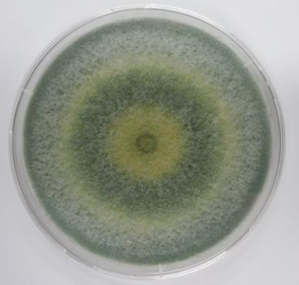
Anillos
Conidias
Micelio
Figura 4. Características de Trichoderma.

Caracterización morfológica microscópica Trichoderma spp.

Para cada aislado de Trichoderma spp. se hicieron cámaras húmedas de cultivo, en placas Petri como se describe a continuación: se colocó dentro de la placa un triángulo de vidrio y encima un portaobjetos que contenía un disco de 15mm de diámetro elaborado de medio de cultivo papa dextrosa agar PDA (Bioxon). El disco se inoculó con una asada de esporas de la cepa de Trichoderma, a la muestra se le colocó un cubreobjetos, también a un costado del triángulo se colocó un algodón previamente esterilizado y embebido de agua grado molecular, la placa Petri se selló y etiqueto. Posteriormente se incubó a 25°C por siete días. Después de este periodo se retiró el cubre objetos que contenía micelio activo y esporas de la cepa y se colocó sobre un portaobjetos que contenía azul de algodón. Las muestras se observaron en un microscopio óptico acoplado a una cámara digital Image Motic Plus 2.0 y se capturaron las imágenes bajo el objetivo de 100X (Figura 5). La descripción se hizo de acuerdo a las características diagnósticas del género Trichoderma (Barnett y Hunter, 1972). Se consideró el tipo de hifa; la forma, tamaño y número de ramas del conidióforo; la disposición, forma y tamaño de las fialides; la presencia o ausencia de ornamentación, tamaño y forma de las conidias; presencia o ausencia de las clamidosporas.
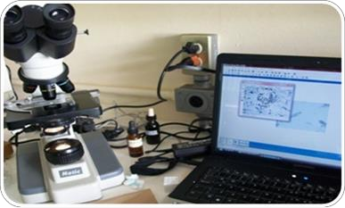
Figura 5. Observaciones microscópicas de las preparaciones de Trichoderma spp. 100X

Caracterización molecular de Trichoderma

Aislamiento del micelio.

Se preparó una suspensión de 106-108 esporas /mL de cada una de las cepas, 100μL de esta suspensión fue inoculada en una placa Petri que contenía medio de cultivo PDA sólido y una membrana de celulosa esterilizada de 70mm de diámetro. Las placas se incubaron a 25°C durante 3 días. El micelio activo en crecimiento se recuperó de la membrana por raspado mediante una espátula en condiciones de asepsia.

Extracción de ADN genómico.
Las 10 muestras del micelio recuperado se colocaron en un tubo eppendorf de 2mL, se colocó en nitrógeno líquido y se maceró con un pistilo hasta pulverizar el micelio. Posteriormente en un tubo eppendorf de 2mL se pesaron 50mg de micelio pulverizado, se le agregó 360μL de Buffer de extracción/lisis TES pH 8.5 (Tris 200mM, EDTA 25mM, NaCl 250mM y SDS 0.5%) también se agregó 28.12μL de Proteinasa K (2.5mg/mL) y se incubó a 55°C por 1h, con agitación cada 15 minutos. En seguida se añadieron 105μL de NaCl 5M y 131L de CTAB 0.1 m, la mezcla se incubo a 65 °C por 10 minutos. Para retirar proteínas de la fase acuosa se añadieron 225 μL de cloroformo isoamílico (24:1 v/v), la mezcla se incubó por 30 minutos a 0°C, se centrifugó a 14.000rpm por 10 minutos. La fase acuosa se transfirió a un tubo Eppendorf de 2mL, se añadieron 225μL de NH4Cl 5M y se incubó en hielo por 10 minutos. Posteriormente se centrifugó a 14000rpm por 15 minutos a 4°C. La fase superior se transfirió a un eppendorf limpio, se añadieron 3μL de una solución de RNAasa (10mg/mL) y se incubó a 37 °C por 10 minutos. Se añadió un volumen equivalente de cloroformo isoamílico y se centrifugó a 14000rpm por 15 minutos a 4°C. La fase acuosa se transfirió a un tubo Eppendorf limpio y el DNA contenido se precipitó con 0.56 volúmenes de isopropanol. El precipitado se recogió por centrifugación a 14 000rpm por 30 minutos y se lavó con 500μL de etanol frio al 70%, (v/v) por centrifugación a 12 000 rpm por 10 minutos. Se secó en un condensador Speed Vac y se resuspendió en 40μL de agua miliQ. Las muestras de ADN genómico se conservaron a 4°C.

Cuantificación y evaluación de la calidad del ADN genómico.
Se colocó 1µL de ADN por muestra en el NanoDrop, considerando una calidad de 1.8- 2nm (260nm/280nm). Se utilizó como blanco agua grado molecular. La separación de los fragmentos de ADN se llevó a cabo, mediante electroforesis en un gel horizontal de agarosa al 8% y se incluyó en gel 0.5μL bromuro de etidio. Se empleó un tampón de carga 6X. Como fase móvil se utilizó un tampón TAE 1X. La corriente de la cámara fue constante de 1 a 5 V/cm. Las bandas de ADN se visualizaron en un fotodocumentador con

iluminación ultravioleta y se obtuvieron las imágenes con una cámara acoplada a este equipo.

Reacción en cadena de la polimerasa (PCR) para la amplificación de la región ITS1- ITS4, zona del ADN ribosómico nuclear que incluye los internal transcribed spacers ITS1, ITS2.
Se utilizaron primers comerciales ITS1f (5´-TCCGTAGGTGAACCTGCGG-3´) y ITS4r (5´ TCCTCCGCTTATTGATATGC-3´). Se preparó una reacción con un volumen final de 50µlL que contenía 5µl de Buffer+MgCl2 (50mM), 0.3 µl dNTPs (2mM/μL), 2 µl de primer (10
µM), 1µl de Taq polimerasa (5U); 1.5µl de DNA genómico; 38.2µL de agua (miliQ). La reacción se corrió en un termociclador bajo las siguientes condiciones de amplificación: desnaturalización inicial 94°C por 3 minutos, con 35 ciclos de una desnaturalización a 94°C por 1minuto, alineación de 53°C por 1minuto con 30segundos, primer extensión 72°C por 2 minutos, una extensión final de 72°C por 7 minutos, el producto se mantuvo a 4°C. El producto de PCR se analizó en gel de agarosa al 0.8% el cual se tiño con 3μL bromuro de etidio. Se utilizaron 2μl de buffer de carga, 5μl de marcador de peso molecular de 100pb, 30μL de producto de PCR. La cámara de electroforesis corrió a 81 volts por 30 minutos. Las bandas de ADN se visualizaron en un fotodocumentador con luz ultravioleta.

Reacción en cadena de la polimerasa PCR para la amplificación de un fragmento del gen translation elongation factor 1 alpha (tef1α) EF1-728F/LLErev
Se utilizaron primers comerciales TEF1 728f (5´-CATCGAGAAGTTCGAGAAGG-3´) y TEF1 LLErev. Se preparó una reacción con un volumen final de 50µlL que contenía 5µl de Buffer+MgCl2 (50mM), 0.3 µl dNTPs (2 mM/μL), 2 µl de primer (10 µM), 1µl de Taq polimerasa (5U); 1.5µl de DNA genómico; 38.2µL de agua (miliQ). La reacción se corrió en un termociclador bajo las siguientes condiciones de amplificación: desnaturalización inicial 94°C por 3 minutos, con 35 ciclos de una desnaturalización a 94°C por 30 segundos, alineación de 58°C por 1minuto, primer extensión 72°C por 1 minuto, una extensión final de 72°C por 7 segundos, el producto se mantuvo a 4°C. El producto de PCR se analizó en gel de agarosa al 0.8%, el cual se tiño con 3μL bromuro de etidio. Se

utilizaron 2μl de buffer de carga, 5μl de marcador de peso molecular de 100pb, 30μL de producto de PCR. La cámara de electroforesis corrió a 81 volts por 30 minutos. Las bandas de ADN se visualizaron en un fotodocumentador con luz ultravioleta.

Extracción de ADN de un gel de agarosa (Gen Clean)
Para recuperar los fragmentos de ADN contenido en el gel de agarosa procedente del producto de PCR, se empleó el protocolo de NucleoSpin Macherey-Nagel. El procedimiento es el siguiente: se corta la banda que contiene el ADN y se coloca en un eppendorf, se añaden 200µL de tampón NT por cada 100mg del gel y se coloca en un thermoblok a 50°C por 15 minutos, dándole vortex cada 3 minutos para disolver completamente el gel. El contenido se deposita en una columna de nitrocelulosa que está dentro de un tubo colector de 2mL, se centrifuga a 1100og por 1 minuto. En la misma columna se le agrega 600µl del NT3, mientras se eliminó el contenido líquido (NT) del tubo colector, y se le coca nuevamente la columna. Se centrifuga a 11000g por 1 minuto, nuevamente se elimina el contenido líquido del tubo colector, centrifugado nuevamente por 2 minutos para eliminar resto de NT3. La columna se introdujo en un tubo de centrifuga (eppendorf) limpio y posteriormente se añade en el centro de la columna y sin tocarla, 25µl del tampón NE, se deja incubar por un minuto a RT para incrementar el rendimiento del ADN disuelto. Se centrifuga a 11000rpm teniendo el ADN que se guarda a -20°C. Posteriormente se cuantificó la concentración de ADN y se evaluó su calidad en un Nanodrop. Se visualizaron las bandas de ADN en un gel de agarosa al 1% y se procedió como de ha descrito en párrafos anteriores.

Preparación de las muestras para secuenciación.
En tubos eppendorf, se colocaron 3-4µl de ADN producto de PCR purificado (50ng/µL), 3µL de cada primer (1µM) y 1-2µl de agua (miliQ). Las muestras se enviaron al Departamento de secuenciación de la Universidad de Salamanca, España.

Análisis de las secuencias.

Las secuencias obtenidas de ADN genómico de cada cepa nativa de Trichoderma se analizaron con el programa DNAstar, se obtuvo la secuencia consenso, posteriormente se realizó el análisis de alineamiento Blast en la base de datos genómicos (Genebank) para conocer el diagnostico taxonómico a nivel de especie de las cepas nativas.
Análisis filogenéticos. Con la finalidad de conocer la relación evolutiva entre las cepas nativas de Trichoderma y con otras especies, mediante grupos taxonómicos cercanos. También para poder establecer una relación entre localidades, para ello se realizaron arboles filogenéticos con ayuda de los programas BioEdit y Past.

Origen y muestreo de los patógenos.
Los patógenos se aislaron de parcelas con cultivo de papa, en la Peñuela una de las 23 localidades que se encuentran dentro del área natural protegida del Parque Nacional Nevado de Toluca (PNNT), México, ubicada a 3,040 msnm entre los 99º51’8.58” longitud oeste y los 19º9’36.9” latitud norte, en el municipio de Zinacantepec (figura 6).
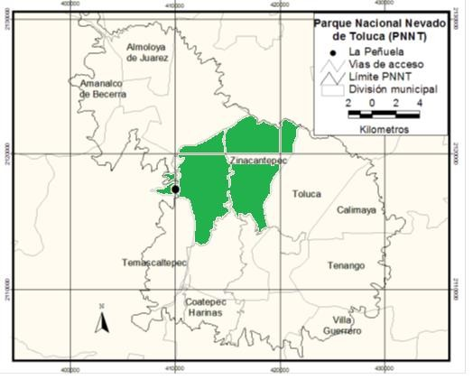
Figura 6. Ubicación de La Peñuela en el Parque Nacional Nevado de Toluca. Fuente: Anastasio, 2012.

En el periodo agrícola de riego y temporal, mediante recorridos se ubicaron parcelas con cultivo de papa y se pudieron detectar signos y síntomas de enfermedades causadas por Oomycetes y hongos.

Phytophthora infestans.
Para el caso del Oomycete Phytophthora infestans, en el envés de la hoja se observó esporulación gris y por el haz manchas necróticas, estos signos y síntomas son característicos de la enfermedad conocida como tizón tardío (Figura 7, A). Este tipo de hojas fueron tomadas como muestras se colocaron en papel húmedo, se etiquetaron y enseguida fueron puestas en una prensa de madera (Figura 7, B), se etiquetaron y se llevaron al laboratorio para su análisis.

Las muestras de follaje se colocaron en papel filtro esterilizado y después en placas Petri con algodón húmedo, generando así cámaras húmedas (Figura 7, C). Las muestras se mantuvieron así a temperatura ambiente durante 7 días para propiciar la esporulación del patógeno y la presencia de micelio (Figura 7, D).

Cuando se obtuvo micelio suficiente, se tomó una muestra de micelio activo esporulado con una asa bacteriológica y se inoculo en una placa Petri con medio de cultivo papa dextrosa agar (PDA, Bioxon) se incubaron a 22°C+-2°C por 12 días. Posteriormente de estas muestras se obtuvo un aislado monospórico mediante la técnica de punta de hifa para tener una cepa pura.
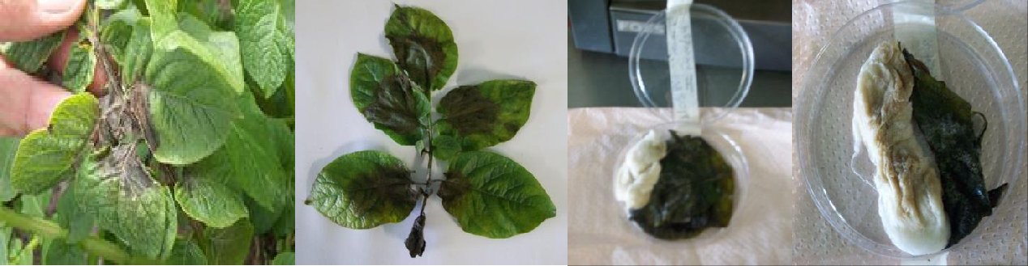
C
D
A
B
Figura 7. Manejo de muestras para la obtención de la cepa de Phytophthora infestans. A) Esporulación y necrosis sobre follaje, B) Prensado del follaje, C) Follaje en cámara húmeda y D) Crecimiento de micelio.

Alternaria solani
Para Alternaria solani se identificó la presencia de anillos concéntricos secos color marrón sobre el haz de la hoja, dando una apariencia de anillos de madera, estos son

signos de tizón tardío en papa (Figura 8). También se observó marchitamiento, necrosis en hojas y tallo. Las hojas y tallo con daño fueron tomadas como muestras se colocaron en papel húmedo, se etiquetaron y se pusieron en una prensa de madera, se etiquetaron y se llevaron al laboratorio para su análisis. Para propiciar el crecimiento de micelio y propagarlo hasta obtener una cepa pura de este patógeno se siguió el mismo procedimiento descrito para Phytophthora infestans.
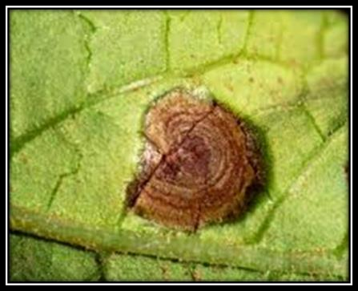

Figura 8. Síntomas de tizón tardío en plantas de papa. Anillos concéntricos y hoja amarillenta con machas necróticas.

Rhizoctonia solani

En el reconocimiento de rizoctoniasis enfermedad causada por Rhizoctonia solani se observaron tubérculos con esclerocios característicos de esta especie (Figura 9). La pudrición acuosa de tubérculos, tallo y hojas fue evidente. Los tubérculos de papa infectados con esclerocios se colocaron en una bolsa de plástico, se etiquetaron y se llevaron al laboratorio para su análisis correspondiente. La muestra se preparó como se describe a continuación: se aislaron los esclerocios del tubérculo con pinzas de disección (Figura 10), se desinfectaron con hipoclorito de sodio al 4% y se lavaron con agua destilada, se dejaron secar en papel filtro estéril por 24 horas. Posteriormente se seleccionaron 15 esclerocios al azar y cada uno fue inoculado en el centro de placas Petri sobre medio de cultivo PDA, se incubaron a 25 °C de durante 10 días. Posteriormente de estas muestras se obtuvo un aislado monospórico mediante la técnica de punta de hifa para tener una cepa pura.

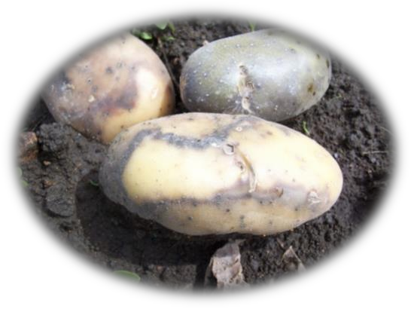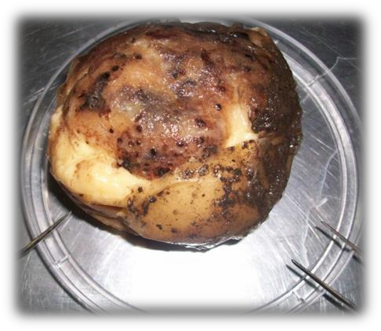
Esclerocios
Figura 9. Esclerocios de R. solani sobre tubérculo de papa Figura 10. Aislamientos de esclerocios de R. solani

Fusarium avenaceum

Los síntomas encontrados para Fusarium avenaceum fueron necrosis seca en raíz, tallo, y hojas, estas últimas eran enanas (Figura 11). Se tomaron muestras de raíz y tallo, se colocaron en papel secante y se etiquetaron. También se tomaron muestras de suelo (250g) a una profundidad de 15cm aledaña a la planta dañada. Se colocaron en bolsa de plástico y se etiquetaron. Todas las muestras colectadas se llevaron al laboratorio y prepararon para su análisis.
Para obtener al patógeno a partir de la muestra de suelo se realizó lo siguiente: se resuspendió 1g de suelo en 10mL de agua de peptona y se prepararon diluciones seriadas hasta obtener 1X106 y 1X107, se sembraron por triplicado en placas Petri con medio de cultivo PDA, se incubaron a 25°C+-2°C por 10 días. Posteriormente se aisló el patógeno en nuevas placas con medio de cultivo PDA, bajo las mismas condiciones de incubación. Después se tomó una colonia aislada y se obtuvo un monospórico mediante la técnica de punta de hifa para tener una cepa pura. Para el caso de follaje y raíz con ayuda de una asa bacteriológica se tomó una muestra, la cual fue inoculada en placas Petri con medio de cultivo PDA y se incubo a 25°C+-2°C por 10 días.

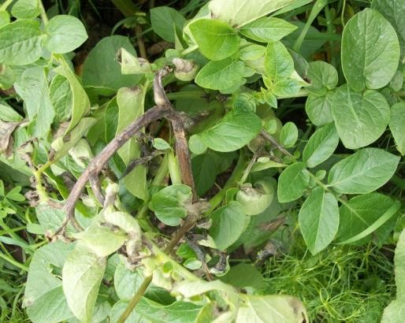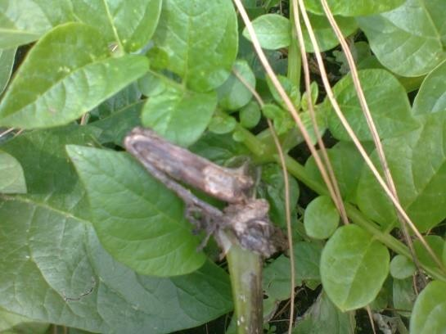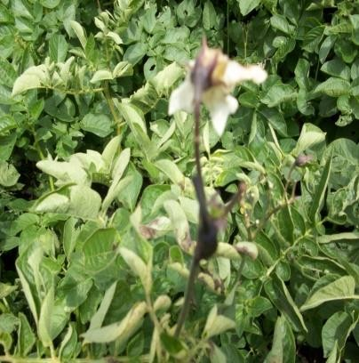
A
B
C
Figura 11. Síntomas de Damping off en plantas de papa. A) hojas enanas, B) tallo necrótico, C) amarillamiento de hojas.

Caracterización morfológica de los patógenos.
Una vez obtenidas las cepas puras de los patógenos. Se realizaron preparaciones microscópicas con micelio activo del patógeno, de la siguiente manera: se hicieron cámaras húmedas de cultivo, en placas Petri como se describe a continuación: se colocó dentro de la placa un triángulo de vidrio y encima un portaobjetos que contenía un disco de 15mm de diámetro elaborado de medio de cultivo papa dextrosa agar PDA (Bioxon). El disco se inoculó con una asada de esporas de la cepa de cada patógeno, a la muestra se le colocó un cubreobjetos, también a un costado del triángulo se colocó un algodón previamente esterilizado y embebido de agua grado molecular, la placa Petri se selló y etiquetó. Posteriormente se incubó a 25°C por siete días. Después de este periodo se retiró el cubre objetos que contenía micelio activo y esporas de la cepa y se colocó sobre un portaobjetos que contenía azul de algodón. Las muestras se observaron en un microscopio óptico acoplado a una cámara digital Image Motic Plus
2.0 y se capturaron las imágenes bajo los objetivos 40X y 100X. Las características morfológicas observadas (tipo de hifa; tipo de esporas, presencia o ausencia de las clamidosporas) se cotejaron con una guía de identificación para Oomycetes de Erwin y Robeiro, 1996.

Pruebas de antagonismo
La determinación de la tasa de crecimiento (TC) del patógeno y del antagonista, se realizó aplicando el método modificado de (Guigón et al., 2010) que consistió en colocar

discos de PDA (Bioxon) de 5 mm de diámetro conteniendo micelio de cada aislado en el centro de cajas petri de 90 mm de diámetro, las cuales fueron incubadas a 25 °C hasta que el micelio de los hongos cubrió completamente la superficie de la caja petri. Lo mismo se realizó con el patógeno. El crecimiento radial fue medido diariamente para calcular, al final del experimento, la tasa de crecimiento: TC= (Crecimiento final- Crecimiento inicial)/tiempo de incubación.
Se realizaron experimentos de confrontación in vitro entre el antagonista (10 aislados nativos de Trichoderma) y los cuatro patógenos se realizó por el método modificado de Larralde et al., (2008) como se describe a continuación: cada patógeno se enfrentó con las diez cepas nativas de Trichoderma, en placas Petri con medio de cultivo PDA (Bioxon) en un extremo se depositó un disco de micelio activo (5mm) de Trichoderma y en el extremo contrario se colocó un disco (5 mm) del patógeno, las placas se incubaron a 25ºC por 7días. El porcentaje de inhibición del crecimiento del patógeno se evaluó considerando como un 100% de crecimiento el diámetro de la colonia del hongo patógeno cuando creció en ausencia del antagonista. Se utilizó un diseño completamente al azar, con tres repeticiones. Este mismo ensayo se hizo tres veces. Para el análisis estadístico se hizo un análisis de varianza y una comparación múltiple de medias con una prueba de t- Tukey.

Mecanismos de acción biológica.
Los ensayos de cultivo dual del antagonismo sirvieron para evidenciar los mecanismos de acción biológica como la competencia por espacio y nutrientes. Para el caso de micoparasitismo en los casos donde se observó que el micelio de los aislados de Trichoderma se sobreponía al micelio del patógeno se tomó una muestra de esta interacción con ayuda de una cinta adhesiva transparente que se colocó sobre un portaobjetos que previamente contenía azul de algodón y se colocó en el microscopio óptico MOTIC imagen plus donde se hicieron las observaciones bajo un objetivo de 100X con apoyo de aceite de inmersión.
Para el caso de antibiosis se realizaron pruebas de secreción enzimática donde en una caja petri con medio de cultivo PDA+ un sustrato se colocó un disco de micelio activo (5mm) de cada una de las cepas nativas de Trichoderma y al extremo contrario se colocó

un disco de 5mm de micelio activo del patógeno se incubo a 25 °c por siete días evitando que el micelio no invadiera la periferia de la caja. Posteriormente para evidenciar el paso de algunas enzimas sobre el medio de cultivo como las amilasas, se demostró agregando a la placa petri 1ml de lugol el cual al ser positiva la presencia de amilasas se tiñe azul. Este experimento se realizó con las diez cepas nativas de Trichoderma y los cuatro patógenos por triplicado.

RESULTADOS

7.1 Capítulo 1. First report of Fusarium avenaceum causing stalk and root rot in commercial potato crops (Solanum tuberosum) in the Toluca Valley, Mexico.

Mediante recorridos en las parcelas con cultivo de papa, ubicadas en Peñuela, Zinacantepec, se reconocieron cuatro hongos patógenos que afectan a Solanum tuberosum. Los síntomas y signos manifestados sobre el follaje, tallo, raíz y tubérculo fueron los principales criterios para identificar la presencia de una enfermedad por hongos.

Un gran hallazgo en esta zona de estudio fue el hongo Fusarium avenaceum que inicialmente por descripción morfológica de la cepa a nivel macroscópico y microscópico fue clasificado como F. oxyporum por compartir caracteres similares con esta especie. Sin embargo, la forma de la macroconidias y microconidias para esta especie, no coincidía y se decidió realizar estudios moleculares y filogenéticos para tener un diagnostico confiable. Los análisis moleculares nos mostraron que la cepa aislada en la Peñuela taxonómicamente pertenece a F. avenaceum. Este patógeno es específico de las gramíneas como la avena, trigo y cebada. Pero los estudios realizados en esta investigación mostraron que este hongo fue capaz de romper las barreras específicas y logro dañar el cultivo de papa, lo cual es posible porque en estas parcelas se practica la rotación de cultivos dentro de los cuales destaca la avena.

Estos resultados permitieron realizar un documento in titulado “First report of Fusarium avenaceum causing stalk and root rot in commercial potato crops (Solanum tuberosum) in the Toluca Valley, México” que fue enviado en abril de 2016 a la revista Plant Desease, se aceptó de junio y fue publicado en agosto de este mismo año. Este documento se encuentra a continuación.

H. García-Núñez and A. R. Martínez-Campos, Universidad Autónoma del Estado de México, Instituto de Ciencias Agropecuarias y Rurales, 50090, Toluca, Estado de México, México; C. A. López-Orona, Universidad Autónoma de Sinaloa, Facultad de Agronomía, 80398, Culiacán de Rosales, Sinaloa, México; and J. M. Díaz-Mínguez, Universidad de Salamanca, Instituto Hispanoluso de Ciencias Agrarias, 37185, Salamanca, España.

Potato (Solanum tuberosum) is an important staple food crop in Mexico, with an estimated production of 1.678 million metric tons in 2014. In June 2013, unusual disease symptoms were observed in commercial potato crops in the Toluca Valley, Mexico. These included wilting without leaf yellowing and stunting of plants. Sixty-day-old collected plants of cv. Alpha exhibited severe necrosis that advanced through the main root causing a visible rot. Fifty symptomatic seedlings were sampled and analyzed in the laboratory. Tissue from roots and epidermal crowns were plated on potato dextrose agar (PDA) media. Typical Fusarium spp. colonies were obtained from all root and crown samples. The fungus was identified as Fusarium avenaceum species complex according to the morphological characters on PDA: abundant white aerial mycelium with yellow to rose pigment and a dark pink to red reverse (Leslie and Summerell 2006; Nelson et al. 1983). From 10-day-old cultures grown on SNA media, macroconidia were slightly falcate, thin-walled, usually 5 septate, with a tapering apical cell, and measured 50 to 80 × 3.4 to 5.1 µm (n = 50); microconidia were fusoid, 1 to 2 septate, and measured 8.49 to 10.31 × 3.43 to 5.78 µm (n = 50); chlamydospores were not evident. To confirm the identity, two representative isolates (Favt1 and Favt2) had their TEF-1α gene and rDNA internal transcribed spacer (ITS) partially sequenced (O’Donnell et al. 1998). BLAST search showed that TEF1 sequences of the two isolates (accession nos. KX156732 and KX156733) were 99 and 100% similar to the corresponding gene sequence of F. avenaceum strain 27EF1 (KR002063). Also, ITS sequences showed 99% similarity with this same strain. Pathogenicity tests were performed on potato plants (cv. Alpha) grown on autoclaved vermiculite. Ten plants per isolate (n = 5) were inoculated by drenching with 20 ml of a conidial suspension (1 × 105 CFU/ml) of each isolate per plant. The suspension was obtained by collecting the spores of each isolate grown on PDA, with 10 ml of an isotonic saline solution. Ten noninoculated plants served as controls. Plants were maintained for 30 days under greenhouse conditions. The assay was conducted twice. Necrosis similar to the one observed on the infected plants in the field was observed on the roots. The pathogen was reisolated from the necrotic tissue from all inoculated plants and morphologically confirmed as the same inoculated strain grown on culture media. No symptoms were observed on noninoculated controls after 60 days. To our knowledge, this is the first report of a member of the F. avenaceum species complex causing stalk and root rot in commercial potato crops in Mexico. We hypothesize that the inoculum infecting potatoes originates from oats since the latter is a known host of F. avenaceum and commonly intercropped with potato. If this is further confirmed and root rot epidemics caused by F. avenaceum become more frequent and severe, oats should be avoided by potato growers of the region. Therefore, further studies should focus on the epidemiology to evaluate the impact of the disease on yield and identify the risk factors.
References

Leslie, J. F., and Summerell, B. A. 2006. The Fusarium Laboratory Manual. Blackwell,
Ames, IA.
Nelson, P. E., et al. 1983. Fusarium species. An Ilustrated Manual for Identification. The Penn St. University Press, University Park, PA.
O’Donnell, K., et al. 1998. Proc. Nat. Acad. Sci. 95:2044. 10.1073/pnas.95.5.2044

7.2. Capítulo 2. Patogenicidad de Fusarium avenaceum, asociado al cultivo de papa (Solanum tuberosum), en la zona hortícola del Valle de México.
Documento a un no publicado

Hilda Guadalupe García Núñez1, Ángel Roberto Martínez-Campos1, José María Díaz- Mínguez2. Instituto de Ciencias Agropecuarias y Rurales ICAR, UAEMéx.1, Instituto Hispanoluso de Ciencias Agrarias (CIALE), Universidad de Salamanca, España2. hildagarciasni@outlook.com
Fusarium avenaceum es un hongo de suelo, causante del Damping-off que puede atacar a cultivos de cereales y a aquellos que están en rotación con estas gramíneas. La identificación del patógeno ha sido complicado porque los aislamientos son extremadamente variables en apariencia y morfología conidial, además presentan un parecido morfológico con F. acuminatum. En este sentido, la identificación molecular facilita confirmar la identidad de las cepas con mayor certeza. El objetivo del trabajo fue la identificación morfológica y molecular de cepas de Fusarium aisladas de cultivo de papa, en la zona hortícola del Valle de Toluca, México. Se colectaron muestras de suelo y de plantas infectadas. El patógeno se aisló en medio PDA por cultivo monospórico. Se hicieron observaciones microscópicas y las imágenes se capturaron en un microscopio Motic Image plus2.0, acoplado a una cámara digital. Las características del patógeno se cotejaron siguiendo claves de identificación dicotómica de hongos filamentosos. La extracción se hizo con el kit ZR Fungal/Bacteria DNA Miniprep. La caracterización molecular se hizo por PCR con los iniciadores de espaciadores internos transcritos ITS1y ITS4, y el factor de elongación de traslación (EF1α). De acuerdo a las características morfológicas de los macroconidios y resultados de secuenciación, se concluyó que los aislamientos corresponden a F. avenaceum.
Palabras clave: Fusarium avenaceum, papa, caracterización.

INTRODUCCION

Fusarium es un género de hongos filamentosos que pertenece a la división Ascomycota, al orden Hypocreales y a la familia Nectriaceae (Nelson et al., 1983). El género Fusarium comprende especies fitoparásitas y otras que viven de forma saprofita en el suelo (Leslie y Summerell, 2006). Los patógenos del género Fusarium han aumentado su importancia ya que han puesto en alerta a los floricultores y cultivadores en todo el mundo, debido a que estos patógenos han ampliado su rango de hospederos, siendo cosmopolita y desarrollando resistencia a tratamientos químicos (Abeywickrawa y Bean, 1992). Según estimaciones de la FAO, la agricultura mundial pierde cada año el 12% de su producción por daños causados por hongos fitopatógenos, más que por cualquier otro agente. Estos daños se producen a pesar de la masiva utilización de fungicidas, cuyo mercado global supera anualmente los 20.000 millones de dólares.
Fusarium avenaceum (Fr.) Sacc. Es un hongo parásito de cereales que tiene una distribución mundial. Se encuentra con mayor frecuencia en zonas frías y húmedas. Se transmite por las semillas, suelo, residuos de los cultivos y por el viento. Causa lesiones graves a los cereales, pero también infecta a las raíces de cultivos que aunque no son cereales se cultivan en rotación con estos, como por ejemplo el cultivo de papa.
F. avenaceum, como la mayoría de los patógenos de suelo, rara vez existe de manera aislada, sino que se produce en asociación con otras especies de este género, así como con hongos de otros géneros, ya que dos o más hongos pueden atacar simultáneamente la misma planta. En los últimos años, las enfermedades causadas por especies de Fusarium generan pérdidas económicas de los cultivos infectados. El éxito del manejo de las enfermedades por Fusarium, depende del conocimiento que se tenga a cerca de la especie, ya que existen especies más agresivas que otras y requieren de un tratamiento diferente, de aquí la importancia de la identificación de la especie.
Sin embargo, la identificación de este patógeno ha sido complicada porque los aislamientos son extremadamente variables en apariencia y morfología (Leslie et al., 2006). Además presentan un parecido morfológico con F. acuminatum y F. tricinctum.

Durante mucho tiempo la identificación basada en caracteres morfológicos, ha sido el método para diagnosticar especies de Fusarium, sin embargo, este no ha sido suficiente, ya que se ha prestado a confusiones y diagnósticos erróneos. En este sentido, los métodos moleculares se han desarrollado para apoyar los sistemas de identificación fenotípica existentes y están demostrando ser especialmente beneficioso para especies de Fusarium estrechamente relacionadas (Misra et al., 2012). La identificación molecular basado en la secuencia del ADN genómico utilizando ensayos de PCR, facilita confirmar la identidad de los aislados con mayor certeza.
Los genes nucleares β-Tubulina (βTub) y el factor de elongación de traducción 1α (EF1α) se han utilizado con éxito para diferenciar una diversidad de especies dentro del género Fusarium. El gen EF1α ha demostrado ser altamente informativo que existe una base de datos públicamente disponible conocido como FUSARIUM Id v. 1.0, que consiste en secuencias parciales de ADN EF1α, fue creado para proporcionar una herramienta de identificación de Fusarium. Para ciertos grupos en FUSARIUM-ID el genEF1α tiene una excelente representación y parece ser suficiente para resolver relaciones filogenéticas. Sin embargo, otras especies, incluyendo F. avenaceum, tienen representación pobre en la base de datos, lo que implica que tales especies se clasifican con cautela cuando se utiliza la base de datos e idealmente con datos de secuencia adicionales de otros genes.
El objetivo del trabajo fue evaluar la patogenicidad de Fusarium avenaceum, asociado al cultivo de papa (Solanum tuberosum), en la zona hortícola del Valle de México, así como la identificación morfológica y molecular de este patógeno.

MATERIALES Y METODOS

Zona de estudio.

El patógeno se aisló de cultivo de parcelas con cultivo de papa en la Peñuela, ubicada a 3,040 msnm entre los 99º51’8.58” longitud oeste y los 19º9’36.9” latitud norte, conforma una de las 23 localidades que se encuentran dentro del área natural protegida del Parque Nacional Nevado de Toluca (PNNT), México.

Muestreo del patógeno en suelo y plantas enfermas

Se ubicaron 10 parcelas con cultivo de papa y que presentaron plantas con pudrición en raíz, tallo y follaje. Se tomaron muestras de estas estructuras de la planta dañada se colocaron en una prensa, se etiquetaron y se llevaron al laboratorio para su análisis correspondiente.
También se recogieron de 2 muestras de 250 gr. de suelo a una profundidad de 15 cm. aledaño a las plantas dañadas. Las muestras se colocaron en bolsas de plástico, se etiquetaron.

Aislamiento del patógeno

De las muestras de suelo se realizaron diluciones seriales 1X10 6 y 1X10 7 se inocularon en placas con medio de cultivo papa dextrosa agar (PDA), se incubaron a 25°C+-2°C por 10 días. Posteriormente se aisló el patógeno en nuevas placas con medio de cultivo PDA, bajo las mismas condiciones de incubación. Después se tomó una colonia aislada y se obtuvo un monospórico mediante la técnica de punta de hifa para tener una cepa pura como se describe a continuación: se tomó un inóculo de 1cm2 a partir de los cultivos sólidos y se transfirió a un tubo con medio líquido Czapek Dox (OXOID®), dejándolo en agitación e incubación a 27°C por una semana. Una vez transcurridos los 7 días, la suspensión fue filtrada a través de gasa estéril. Posteriormente el filtrado se centrifugó a 4000 rpm en una centrifuga ALC (Multi Speed Centifuge) PK 131R® durante 7 minutos; el pellet obtenido (esporas del patógeno limpias y concentradas), se resuspendió en 10 mL de ADE (Agua Destilada Estéril) para realizar así las subsecuentes diluciones hasta ajustar la concentración a 1 X 103 esporas por mL de agua. Las esporas fueron contadas con ayuda de un hemocitómetro. A partir de dicha suspensión se tomaron 20ml y se inocularon en cajas Petri con medio PDA sólido (OXOID®), realizando dispersión con rastrillo con el fin de separar las esporas en el medio. Después de 72 horas, se tomó una espora individual y se sembró en los diferentes medios de cultivos sólidos mencionados anteriormente. Los cultivos fueron incubados a 25°C.

Para el caso de follaje y raíz con ayuda de una asa bacteriológica se tomó una muestra, la cual fue inoculada en placas Petri con medio de cultivo PDA y se incubo a 25°C+-2°C por 10 días.

Pruebas de severidad

Se realizaron pruebas de bioensayo a nivel de invernadero. Para ello se estableció un diseño experimental completamente al azar con tres tratamientos y diez réplicas, resultantes de la inoculación de 2 aislados fúngicos (uno aislado de follaje de plantas enfermas y otro de suelo) y un control. Se utilizaron 30 semillas de papa comercial variedad gigans, sembradas en macetas con sustrato estéril. A los 20 días de crecimiento de la plántula, a cada unidad experimental se inoculó 100 ml de solución fúngica ajustada a 1 X 106 UFC X ml-1 del aislado de Fusarium. También se asperjaron 100 ml de la solución sobre el follaje y tallo. La inoculación se realizó a cada planta de cada uno de los tratamientos.

Evaluación de los daños

Se evaluó el nivel de patogenicidad de los dos aislados de Fusarium a los 30,40, 50, 60 y 70,80,90,100 días, para ello se utilizó la escala de evaluación externa propuestas por Ventimilla (2000) y citado por Robles et al, 2014. Esta evaluación consistió en observar si existía una decoloración y la necrosis de la misma y asignarle un grado según la escala descrita a continuación.
Cuadro 1: Escala de evaluación de severidad externa para plantas de papa, febrero del 2014

Nivel | Síntomas
0 | Planta sana
1 | Clorosis inicial de las primeras hojas bajeras
2 | Clorosis intensa de aproximadamente el 50 % del follaje Defoliación moderada
3 | Clorosis total del follaje. Defoliación severa. Bandas oliváceas longitudinales y  deprimidas en el tallo

4 | Plantas completamente defoliadas. Necrosis descendente desde el ápice del tallo (muerte de la planta).
Fuente: Robles et al. ,2014.

Cuadro 2: Escala de evaluación de severidad interna para plantas de papa, febrero del 2014.

Nivel | Síntomas
0 | Raíces sanas, ausencia de lesiones. Sistema vascular sano sin coloración.
1 | Lesiones leves en la corteza de la raíz y/o raicillas
1a | Lesiones pronunciadas en la corteza de la raíz/raicillas y cuello de la planta patrón.
2 | Colonización vascular limitada a la raíz.
3 | Colonización vascular significativa de la raíz que progresa hasta el cuello del patrón.
4 | Colonización vascular de la raíz, cuello y parte del tallo del patrón.
5 | Colonización vascular abundante de toda la planta, incluyendo el injerto.
Fuente: Robles et al. ,2014.

Se tomaron en cuenta los datos obtenidos de la escala y se utilizó una fórmula citada por Vázquez (2008), para evaluar la patogenicidad de manera más contundente.
S= [∑(�𝑥�)] 𝑥100
(𝑛𝑥𝑘)

Dónde: S = Severidad o grado de ataque de la enfermedad

∑ (a x b) = Sumatoria del número de plantas u órganos enfermos o infectados según el grado de afectación (0, 1, 2, 3, 4, 5).
n = Número de plantas evaluadas

k = Valor o grado mayor de la escala (en este caso 5).

Con los datos trasformados de la severidad interna y externa, se realizaron curvas de la cinética de la enfermedad de cada tratamiento.

Los porcentajes de severidad se transformaron utilizando la siguiente formula (Sigarroa, 2006):

√𝑥 + 0,5

x = dato de la investigación

0,5 =coeficiente para la trasformación cuando existen ceros.

Se realizó el análisis de la varianza (ANOVA) y se realizó las pruebas de separación de medias de Tukey al 5%, para ello se utilizó el software STATGRAPHICS Centurión versión

Re aislamiento del patógeno en plantas experimentales inoculadas

Se realizó el re aislamiento fúngico de cada uno de los tratamientos a partir de las plantas experimentales inoculadas, y se obtuvo el cultivo puro y descripción del microorganismo, para comprobar si éste corresponde al aislado de Fusarium avenaceum. Y así determinar el causante de la sintomatología presentada en las plantas de papa. El aislamiento del hongo del tejido vegetal se realizó por siembra directa en medio de cultivo PDA, a 25 °C durante 7 días.

Caracterización morfológica.

A partir de 10 cepas puras, se hicieron observaciones microscópicas utilizando azul de algodón y las imágenes se capturaron en un microscopio Motic Image plus versión 2.0 acoplado a una cámara digital. Las características del patógeno se cotejaron siguiendo claves de identificación dicotómica de hongos filamentosos (Barnett y Hunter, 1972).
Se realizaron observaciones de microscopía óptica cuatro semanas después de realizada la siembra, con el fin de determinar las siguientes variables: presencia/ausencia y tipo de micro y macroconidias, clamidosporas y tipo de micelio contrastando con la bibliografía para la correcta identificación de las especies. El montaje de las láminas se hizo en azul de algodón y rojo congo, se observaron en un microscopio óptico de luz y las fotografías fueron tomadas con una cámara digital adaptada al microscopio Motic plus 2.0 con un aumento de 100X x 40X x 20x 5X. Las estructuras reproductivas fueron reconocidas Con en una clave dicotómica basada en caracteres morfológicos microscópicos para ello se

consideraron microconidias, fialides, macroconidias y clamidosporas. (Barnett y Hunter, 1972).

Caracterización molecular.

Extracción de ADN genómico.
Las 10 muestras del micelio recuperado se colocaron en un tubo eppendorf de 2mL, se colocó en nitrógeno líquido y se maceró con un pistilo hasta pulverizar el micelio. Posteriormente en un tubo eppendorf de 2mL se pesaron 50mg de micelio pulverizado, se le agregó 360μL de Buffer de extracción/lisis TES pH 8.5 (Tris 200mM, EDTA 25mM, NaCl 250mM y SDS 0.5%) también se agregó 28.12μL de Proteinasa K (2.5mg/mL) y se incubó a 55°C por 1h, con agitación cada 15 minutos. En seguida se añadieron 105μL de NaCl 5M y 131L de CTAB 0.1 m, la mezcla se incubo a 65 °C por 10 minutos. Para retirar proteínas de la fase acuosa se añadieron 225 μL de cloroformo isoamílico (24:1 v/v), la mezcla se incubó por 30 minutos a 0°C, se centrifugó a 14.000rpm por 10 minutos. La fase acuosa se transfirió a un tubo Eppendorf de 2mL, se añadieron 225μL de NH4Cl 5M y se incubó en hielo por 10 minutos. Posteriormente se centrifugó a 14000rpm por 15 minutos a 4°C. La fase superior se transfirió a un eppendorf limpio, se añadieron 3μL de una solución de RNAasa (10mg/mL) y se incubó a 37 °C por 10 minutos. Se añadió un volumen equivalente de cloroformo isoamílico y se centrifugó a 14000rpm por 15 minutos a 4°C. La fase acuosa se transfirió a un tubo Eppendorf limpio y el DNA contenido se precipitó con 0.56 volúmenes de isopropanol. El precipitado se recogió por centrifugación a 14 000rpm por 30 minutos y se lavó con 500μL de etanol frio al 70%, (v/v) por centrifugación a 12 000 rpm por 10 minutos. Se secó en un condensador Speed Vac y se resuspendió en 40μL de agua miliQ. Las muestras de ADN genómico se conservaron a 4°C.

Cuantificación y evaluación de la calidad del ADN genómico.
Se colocó 1µL de ADN por muestra en el NanoDrop, considerando una calidad de 1.8- 2nm (260nm/280nm). Se utilizó como blanco agua grado molecular. La separación de los fragmentos de ADN se llevó a cabo, mediante electroforesis en un gel horizontal de agarosa al 8% y se incluyó en gel 0.5μL bromuro de etidio. Se empleó un tampón de

carga 6X. Como fase móvil se utilizó un tampón TAE 1X. La corriente de la cámara fue constante de 1 a 5 V/cm. Las bandas de ADN se visualizaron en un fotodocumentador con iluminación ultravioleta y se obtuvieron las imágenes con una cámara acoplada a este equipo.

Reacción en cadena de la polimerasa (PCR) para la amplificación de la región ITS1- ITS4, zona del ADN ribosómico nuclear que incluye los internal transcribed spacers ITS1, ITS2.
Se utilizaron primers comerciales ITS1f (5'-TCCGTAGGTGA-3´) y ITS4r (5'- TCCTCCGCTTATTGATATGC-3'). Se preparó una reacción con un volumen final de 50µlL que contenía 5µl de Buffer+MgCl2 (50mM), 0.3 µl dNTPs (2mM/μL), 2 µl de primer (10
µM), 1µl de Taq polimerasa (5U); 1.5µl de DNA genómico; 38.2µL de agua (miliQ). La reacción se corrió en un termociclador bajo las siguientes condiciones de amplificación: desnaturalización inicial 94°C por 3 minutos, con 35 ciclos de una desnaturalización a 94°C por 1minuto, alineación de 53°C por 1minuto con 30segundos, primer extensión 72°C por 2 minutos, una extensión final de 72°C por 7 minutos, el producto se mantuvo a 4°C. El producto de PCR se analizó en gel de agarosa al 0.8% el cual se tiño con 3μL bromuro de etidio. Se utilizaron 2μl de buffer de carga, 5μl de marcador de peso molecular de 100pb, 30μL de producto de PCR. La cámara de electroforesis corrió a 81 volts por 30 minutos. Las bandas de ADN se visualizaron en un fotodocumentador con luz ultravioleta.

Reacción en cadena de la polimerasa (PCR) para la amplificación de factor de elongación de traslación tef1α.
Se utilizaron primer comerciales del factor de elongación de traslación TEFQ2Fwd (5´- CATCGGCCACGTCGACTCT-3´) y TEFQ2Rev (5´-AGAACCCAGGCGTACTTCAA-3´). Se
preparó una reacción con un volumen final de 50µlL que contenía 5µl de Buffer+MgCl2 (50mM), 0.3 µl dNTPs (2mM/μL), 2 µl de primer (10 µM), 1µl de Taq polimerasa (5U); 1.5µl de DNA genómico; 38.2µL de agua (miliQ). La reacción se corrió en un termociclador bajo las siguientes condiciones de amplificación: desnaturalización inicial 94°C por 3 minutos, con 35 ciclos de una desnaturalización a 94°C por 1minuto, alineación de 53°C por 1minuto con 30segundos, primer extensión 72°C por 2 minutos, una extensión final de 72°C por 7 minutos, el producto se mantuvo a 4°C. El producto de PCR se analizó en

gel de agarosa al 0.8% el cual se tiño con 3μL bromuro de etidio. Se utilizaron 2μl de buffer de carga, 5μl de marcador de peso molecular de 100pb, 30μL de producto de PCR. La cámara de electroforesis corrió a 81 volts por 30 minutos. Las bandas de ADN se visualizaron en un fotodocumentador con luz ultravioleta.
El programa del termociclador fue el siguiente: 94°C por 3minutos, 35 ciclos de una extensión de 94°C por 3 segundos, hibridación de 58°C por 1 minuto, una extensión de 72°C por 1minuto y una extensión final de 72°C por 7 minutos y un periodo de incubación de 4°c α. Las bandas del producto de PCR se observaron en gel de agarosa al 0.8% con bromuro de etidio. Utilizando marcador de peso molecular de 100pb, esperando un patrón de bandeo de 1200pb. Posteriormente se hizo el corte de banda en UV en el transiluminador y se realizó un gene clean del producto de PCR y se realizó una electroforesis horizontal utilizando un gel de agarosa al 1% con bromuro de etidio.

Secuenciación
Los productos purificados fueron secuenciados usando el método Sanger en Macrogen Korea ®. La secuenciación se realizó en CENIT SUPPORT SYSTEMS S.L.L y la Fundación Parque Científico de la Universidad de Salamanca, España. Las secuencias obtenidas se analizaron en el programa DNAstar, y se alinearon en el Gene Bank.
Las secuencias obtenidas fueron analizadas con el programa DNAstar y FinchTV y se alinearon en la base de datos Genebank.

RESULTADOS Y DISCUSIONES

Pruebas de patogenicidad

En las pruebas de severidad se observó que las plantas inoculadas con Fusarium avenaceum, aislado de suelo y follaje, presentaron pudrición de tallo y raíz, así como un crecimiento reducido y hojas necrosadas por la presencia de este patógeno. Coincidiendo con la sintomatología encontrada en las parcelas de papa en la zona de estudio.

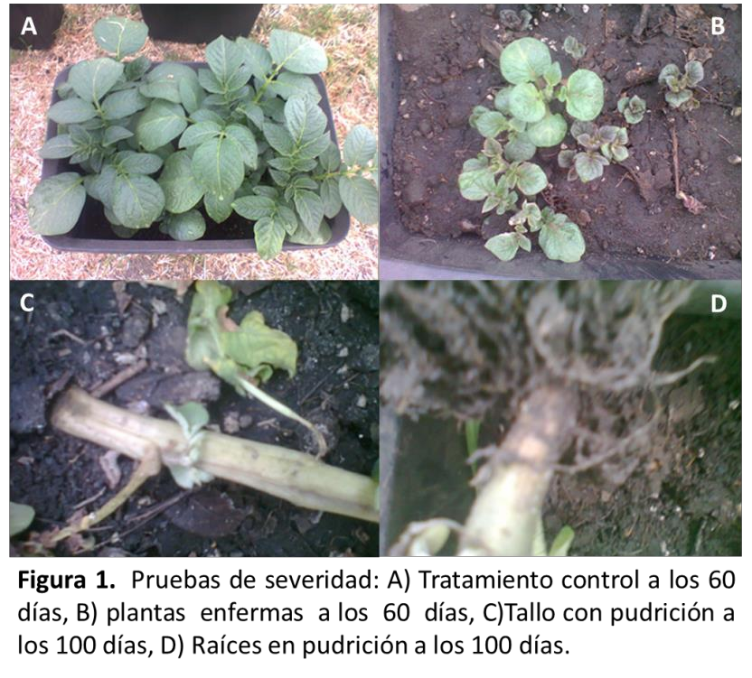

Caracterización morfológica

Características en medio de cultivo PDA: abundante micelio aéreo, varía de color blanco a amarillo pálido, presentó un crecimiento irregular (fig. 3), se pudieron distinguir tres halos de crecimiento amarillo, blanco y café. Las esporas están dispersas en él forman una masa central de esporas. Hifas largas sin septos (fig.4).
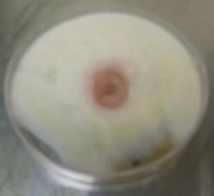

Fig. 3 Fusarium avenaceum en medio PDA

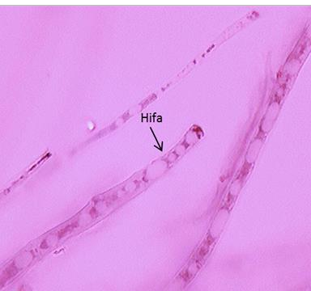
Fig.4 Hifa alargada y continua.

El crecimiento de F. avenaceum fue muy lento, ya que alcanzo el área máxima de la caja petri hasta los 30 días (Fig.5), a una temperatura de 25°C. Quizá esto se deba a que esta especie es más exigente en requerimientos nutricionales.
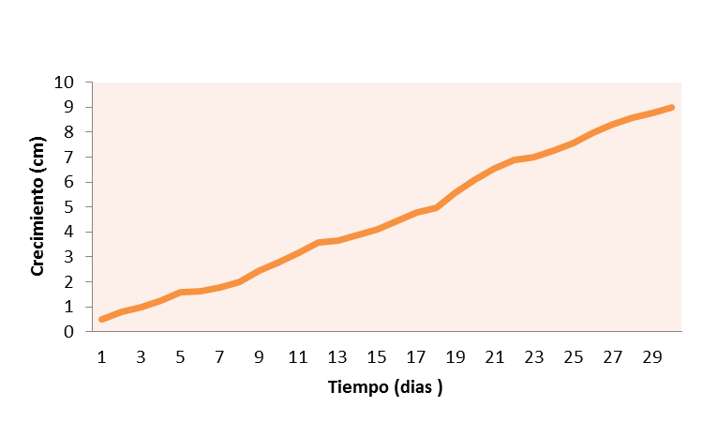
Fig. 5. Crecimiento de F. avenaceum en medio PDA.

Las macroconidias son ligeramente curvadas están formadas en esporodoquias, son alargados y delgados (Tabla1); pared delgada; célula apical alargada (fig. 6. A) y afilado en la punta, célula basal pronunciada, aunque algunos aislados puede tener forma de pie en su célula basal; usualmente de 3 septos. Microconidias: fusoides de1 septo (fig. 6. B), estas características de las estructuras reproductoras pertenecen a F. avenaceum,

según la clave dicotómica para hongos filamentosos de Samsom y Hunter 1979; Leslie y Summerell, 2006.
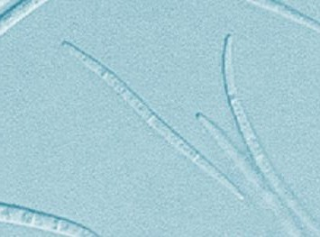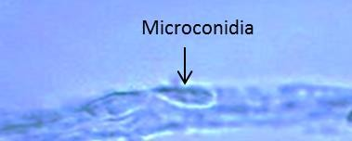
A
B
Fig.6 A) Macroconidias y B) microconidias. Escala bar=20μm

Tabla 1. Medida de las macroconidias.

MEDIDAS DE LAS MACROCONIDIAS ENCONTRADAS (μm)
Especie | Área | Perímetr o | Longitud eje mayor | Longitud eje menor
Fusarium avenaceum | 156 | 982 | 329 | 60

Caracterización molecular

Evaluación de calidad y concentración de ADN genómico como resultado de le extracción.
La calidad del ADN extraído presentó una buena calidad de 1.9 y la suficiente concentración de este (tabla2), para realizar la reacción en cadena de la polimerasa PCR.

Tabla 2. Evaluación del ADN.

Muestra | ng/μl | 260/280 | 260/230
F. avenaceum | 376 | 1.90 | 1.00

Electroforesis del ADN como resultado de la extracción. Gel de agarosa al 0.8%. Teñido con bromuro de etidio, 90 volts durante 45 minutos.

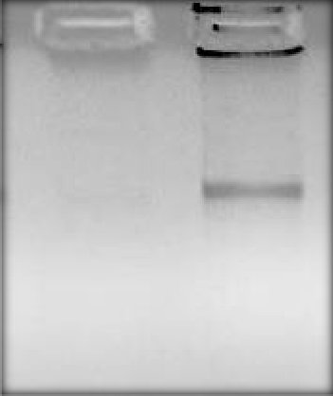

Fig.7 Electroforesis de ADN genómico de F. avenaceum
Control
negativo
ADN
genómico

PCR Amplificación de los espaciadores internos transcritos ITS 1/ ITS 4
Se obtuvieron productos de amplificación de 600pb aproximadamente para la cepa aislada. El alineamiento de la secuencia en el Gene Bank/ NCBI Blast indica una identidad del 97% con F. avenaceum. Esto difiere en lo reportado por Demirel et al, (2008) donde el tamaño esperado fue de 570 pares de bases.

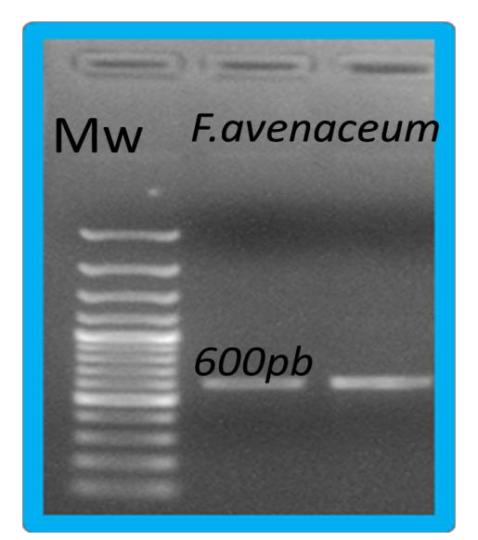

Fig.8 PCR. Amplificación de ITS1, ITS4.Gel de agarosa al 1%.1= marcador de peso molecular 100pb, 2=F. avenaceum muestra y 3. Control positivo de F. avenaceum.
1
2
3

Secuencia ITS1

5´AGTCCACCATTCGAAGTTCGCTTNATCTGCACTTCGGAACCCGCAAACCTGGGCGG GGTATCACCACAACATCTTGCTAACTCTTGACAGACCGGTCACTTCGATCTACCAGTG CGGTGGTATCGACAAGCGAACCATCGAGAAGTTCGAGAAGGTTAGTTAATATCCCTTC GATTACGCGCGCTCCCATCGATTCCCACGACTCGCTCCCTCATTCGAAACGCATTCAC TACCCCGCTCGAGCCCGAAAATTTTGCGGTGCGACCGTGATTTTTTTGGTGGGGTAT CTTACCCCGCCACTCGAGTGACGGATGCGCTTGCCCTGTTCCCACAAAACCTTACCA CACTGTCGCGCACTATGTCTTGCAGACACTAACCACTGGACAATAGGAAGCCGCCGA GCTCGGAAAGGGTTCCTTCAAGTACGCGGGGGGGTTTCTAGAAACCTCTCCCACTCC TTTCCGTACGCCTGGTTCTANAATGCCGCTGATTCAGTACGCTCTGGCTTTCTNNTGG ATGGGGTTAGTGCAAGCGGCATCTTGTGTATCCCTGACGCGGGCGCTCGCTGTCGAT TATTGCTCATTGCGTGTTCCCCGCG3´

Secuencia ITS4

5´ACCGGCGGGCTTTCANNGGCCAGTGGGTACGTGTCTGAAAAATCGTGCGCGACGT GTGGTATGGTTTCGTAGGAAAGGGCAAGCGCATCCGTCACTCGAGTGGCGGGGTAA GATACCCCACCAAAAAAATCACGGTCGCACCGCAAAATTTTCGGGCTCGAGCGGGGT AGTGAATGCGTTTCGAATGAGGGAGCGAGTCGTGGGAATCGATGGGAGCGCGCGTA ATCGAAGGGATATTAACTAACCTTCTCGAACTTCTCGATGGTTCGCTTGTCGATACCA CCGCACTGGTAGATCAAGTGACCGGTCTGTCAAGAGTTAGCAAGATGTTGTGGTGAT ACCCCGCCAGGTTTGCGGGTTCCGAGTGCAGATAAGCGACTCGATGGTTGTACTTAC AGTGGTCGACTTGCCAGAGTCGAGTGGCCCGATGCTATCCATCTGCCGCTTCGGGAA AGTAAGGGTACCCCTGACCGTAGTTTGGAGCGGCCAATGGTTGATTCCCCCCTGTGA TACATAAGATCATAAAAACCCGATTTTAAGGTGTTCGAGGTACGGCACTT3´

Amplificación del Factor de Elongación 1-α El gen del factor de elongación 1-α (EF-1α) codifica para una proteína expresada de forma constitutiva de manera abundante y es un elemento clave en la traducción de proteínas eucariotas (Luo et al., 2005). Se obtuvieron productos de amplificación de 1140pb aproximadamente para el aislado (fig.9). El control negativo fue consistente en la reacción. El análisis de la secuencia que se realizó en la

base de datos FUSARIUM-ID, indica que la cepa aislada pertenece a F. avenaceum con una identidad del 97%, coincidiendo así con los resultados de la secuenciación de los oligos ITS.

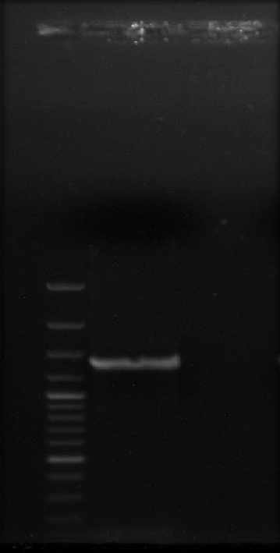
1
2
3
1200pb
Fig.9 Amplificación del factor de elongación de traslación TEF1α. Gel de agarosa al 1%, teñida con bromuro de etidio, marcador de peso molecular de 100pb. 1= marcador de peso molecular, 2= F. avenaceum y 3=control negativo.

SECUENCIAS OBTENIDAS DE LA AMPLIFICACION DEL GEN FACTOR DE ELENGACION DE TRASLACION TEF1 α

TEF 1α -FUS-F

5´AGTCCACCATTCGAAGTTCGCTTNATCTGCACTTCGGAACCCGCAAACCTGGGCGG GGTATCACCACAACATCTTGCTAACTCTTGACAGACCGGTCACTTCGATCTACCAGTG CGGTGGTATCGACAAGCGAACCATCGAGAAGTTCGAGAAGGTTAGTTAATATCCCTTC GATTACGCGCGCTCCCATCGATTCCCACGACTCGCTCCCTCATTCGAAACGCATTCAC TACCCCGCTCGAGCCCGAAAATTTTGCGGTGCGACCGTGATTTTTTTGGTGGGGTAT CTTACCCCGCCACTCGAGTGACGGATGCGCTTGCCCTGTTCCCACAAAACCTTACCA CACTGTCGCGCACTATGTCTTGCAGACACTAACCACTGGACAATAGGAAGCCGCCGA GCTCGGAAAGGGTTCCTTCAAGTACGCGGGGGGGTTTCTAGAAACCTCTCCCACTCC TTTCCGTACGCCTGGTTCTANAATGCCGCTGATTCAGTACGCTCTGGCTTTCTNNTGG ATGGGGTTAGTGCAAGCGGCATCTTGTGTATCCCTGACGCGGGCGCTCGCTGTCGAT TATTGCTCATTGCGTGTTCCCCGCGACTCAGACGAACCAAGCATCTTGCGCGATCATC TGCTAGGATGCTATGAGCTGGCATGCGATATACCATATTCTGAGTTATTCTCTCCAGA TGGACATGGTGATACAGGCACGACCGGTCTTAGGGAGCTGAATGATGGACTAATGCC TGGTAACGACTGTGAAGCGATGTGCTGCTGTCTATACTGTCTCAGCACCGTAGACGC ATATGCTAATTCTGTGCGACTTTACCACGTTGAGACATCTGTTTGANTATCTGGATACG GAGCTGTGCTCATGGAGNATCCTAGGAGACNANNATNATCNNAGTTNNNTGACGAAT ACGTGCTCATGCNNGTCTAGCTGCTNTGCCAGATGCTAC3´

TEF 1α-FUS-R

CCGGACCGGCGGGCTTTCANNGGCCAGTGGGTACGTGTCTGAAAAATCGTGCGCGA CGTGTGGTATGGTTTCGTAGGAAAGGGCAAGCGCATCCGTCACTCGAGTGGCGGGG TAAGATACCCCACCAAAAAAATCACGGTCGCACCGCAAAATTTTCGGGCTCGAGCGG GGTAGTGAATGCGTTTCGAATGAGGGAGCGAGTCGTGGGAATCGATGGGAGCGCGC GTAATCGAAGGGATATTAACTAACCTTCTCGAACTTCTCGATGGTTCGCTTGTCGATA CCACCGCACTGGTAGATCAAGTGACCGGTCTGTCAAGAGTTAGCAAGATGTTGTGGT

GATACCCCGCCAGGTTTGCGGGTTCCGAGTGCAGATAAGCGACTCGATGGTTGTACT TACAGTGGTCGACTTGCCAGAGTCGAGTGGCCCGATGCTATCCATCTGCCGCTTCGG GAAAGTAAGGGTACCCCTGACCGTAGTTTGGAGCGGCCAATGGTTGATTCCCCCCTG TGATACATAAGATCATAAAAACCCGATTTTAAGGTGTTCGAGGTACGGCACTTCCCTA AGAGAAACATATGCTGTCCATTCTCCGGCCCAACTGTATCCTGTACTATAGGAGGTAC TAGAAGAGATTTGTAAGGCTCATGCACCTTGAACGAACTCGGGCTGATCACTATCCCG ATTGGGAAAACGATCGGGTCTGGCCTACGTGGGAACATGAAAAGAGTCCCCGGCGTC GCAGGCTGAGAAGAGATGGAGCGGATGACTAGTACTATGAACATCATCCGAGTGGCA AACACTAACTCTTCTCCGAGTTGTTCCAGACAACCTAGACCAGAAGGACAAAGGGGC CATGCTTTTGCCGAACATAGGAACGAGGGGGAACGAAGGACCAGTGTCTATACTGCC TCGTGCCAGCAGTGCCATATGCTGAGCTCCACAGATGAGATGGGCCTGCACAGCGCA TGCTCTGCTGCCTCATAGCCACGAAGCACCCAAGTGTCCATGCGATTCGCAAGCTGT TCTGAAAAGTGCTAGTC.

CONCLUSIONES
- La caracterización de las especies morfológicas debe hacerse a partir del análisis de su morfología de colonia teniendo en cuenta la coloración que depende del medio de cultivo, la tasa de crecimiento y el análisis de las estructuras reproductivas macro y microconidias y el tipo de micelio por medio de microscopia óptica.

-La caracterización molecular permite tener una mayor certeza cuando se diagnostica a nivel de especie.
-La caracterización morfológica y molecular se complementan y ambas son necesarias en la taxonomía de las especies.
-La validación de F. avenaceum por los dos pares de oligos es contundente, por lo tanto, la especie aislada de las parcelas de la localidad, peñuela, pertenecen a F. avenaceum causantes de la pudrición de la raíz t tallo del cultivo de papa encontrados en este estudio.

AGRADECIMIENTOS

Al consejo Nacional de Ciencia y Tecnología (CONACyT) por la beca de manutención para el doctorado.
Al Instituto de Ciencias Agropecuarias y Rurales ICAR, de la Universidad Autónoma del Estado de México. Por las instalaciones prestadas para desarrollar la investigación doctoral.
Al Instituto Hispano-Luso de Ciencias Agrarias de la Universidad de Salamanca, España por la aceptación para desarrollar la parte molecular de este trabajo.
Al Laboratorio de Micología del centro de Investigación de Recursos Bióticos de la Universidad Autónoma del Estado de México, UAEMéx.

BIBLIOGRAFÍA
Abd-Elsalam, K, Aly, I; Abdel-Satar, M; Khalil, M. and Verreet, J. 2003. PCR identification of Fusarium genus based on nuclear ribosomal-ADN sequence data en: African Journal of Biotechnology. 2: (4) 82-85.
Abeywickrama, K and Bean, G. 1992. Cytotoxicity of Fusarium species mycotoxins and culture filtrates of Fusarium species isolated from the medicinal plant Tribulus terrestris to mammalian cells. Mycopathologia.120:(3)189-193.DOI: 10.1007/BF00436398.
Demirel, R, Yilmaz, N, Ílhan, S. 2008. PCR Identification of Fusarium species isolated from agricultural soils in Eskiseheir province en: 10th International Fusarium Workshop and Fusarium genomics Workshop. Alghero Sardinia (Italy)
Konstantinova P. y Yli-Mattila T. 2004. IGS-RFLP analysis and development of molecular markers for identification of Fusarium poae, Fusarium langsethiae, Fusarium sporotrichioides y Fusarium kyushuense. International Journal of Food Microbiology 95:321-331.
Kovach, W.L. 1993. Multivartiate techniques for biostratigraphic correlation. Journal of the Geological Society. 150:(69) 7705.

Kroon L.P., Bakker F.T., Van den Bosch G.B., Bonants, P.J., Flier, W.G. 2004. Phylogenetic analysis of Phytophtora species based on mitochondrial and nuclear ADN sequences. Fungal Genet Biol. 41(8): 76682.
Kulik T., Pszczólkowska. A. 2001. MULTILOCUS SEQUENCE ANALYSIS OF FUSARIUM
POAE. Journal of Plant Pathology 93 (1): 119-126.
Lemey, P., Salemi, M., Vandamme, A.M. 2009.The Phylogenetic Handbook, A Practical Approach to Phylogenetic Analysis and Hypothesis Testing. In: Second Edition. Cambridge University Press. 365-366.
Lesk, A.M. 2002. Introduction to Bioinformatics. Oxford.
Leslie J, Summerell, B. 2006. The Fusarium Laboratory manual.BlackwellPublishing Louise N, Donaldson G. 1995. Development of Primer Sets designed for Use with the PCR To Amplify Conserved Genes from Filamentous Ascomycetes. Applied and Environmental Microbiology. 61p. 1323-1330.
Luo J, Yin H, Guan G, Yang D, Liu A, MA M. 2005. A comparison of small-subunit ribosomal RNA gene sequences of bovine Babesia species transmitted by Haemaphysalis spp. in China. Parasitol Res. 95(2):145-9.
Mesapogu S., Kishore B., Bakshi A., Reddy S., Saxena S., Sirvastava A., Arora D. 2011.Rapid detection and quantification of Fusarium udum in soil and plant samples using real-time PCR. Plant Pathology and Microbiology.
Misra, J.K., Tewar, J.P., Deshmukh, S.K. Systematics and Evolution of Fungi. Copyright reserved © 2012. Published by Science Publishers.
Moretti A. 2009. Taxonomy of Fusarium genus, a continuous fight between lumpers and splitters. Proc. Nar. Sci, Matica Sprska Novi Sad. 117: 713.
Mounts D.W. 1996. Bioinformatics Sequence and Genome Analysis. University of Arizona. Nei, M. 1996.Phylogenetic Analysis in Molecular Evolutionary Genetics. Annu. Rev. Genet.30:371-403.
Nei M. and Kumar S. 2000. Molecular Evolution and Phylogenetics. Oxford University Press, New York.
Nelson, P. E., Toussoun, T.A., Marasas, W.F.0. 1983. Fusarium species: an illustrated manual for identification. Penn. State Univ., University Park, Pennsylvania.

Nelson, P.E., Dignani, M.C., Anaissie, E.J. 1994. Taxonomy, biology, and clinical aspects of Fusarium species. Clin. Microbiol. Rev. 7: (4) 479504.
O‟Donell K, Kistler HC, Cigelnik E, Ploetz RC (1998). Multiple evolutionary origins of the fungus causing Panama disease of Banana: Concordant evidence from nuclear and mitochondrial gene genealogies. Proceedings of the National Academy of Sciences, USA 95: 2044-2049.
O‟Donell K, Nirenberg HI, Aoki T, Cigelnik E .2000. A multigene phylogeny of the Gibberella fujikuroi species complex: Detection of additional phylogenetically distinct species. Mycoscience 41: 61-78.
O‟Meara, B.B. Evolutionary Inferences from Phylogenies: A Review of Methods.Annu. Rev. Ecol. Syst. 2012. 43:267-85.
Page R., Holmes E. 1998. Molecular Evolution: A Phylogenetic Approach. Pagel, M. Inferring the historical patterns of biological evolution. Nature. 401(28)
Palmero D., Rodríguez J.M., De Cara M., Camacho F., Iglesias C., Tello J.C. 2011. Fungal microbiota from rain water and pathogenicity of Fusarium species isolated from atmospheric dust and rainfall dust. Microbiol Biotechnol 38:1320.
Philippe H., Snell E. A., Bapteste E., Philippe L., Peter W. H., Holland., Casane D. 2004. Phylogenomics of Eukaryotes: Impact of Missing Data on Large Alignments. Molecular Biology and Evolution. 21(9). 1740-1751.
Posada D. 2008. Phylogenetic Model Averaging. Mol. Biol. Evol. 25(7):1253-1256.
Roger A., Sandblom O., Doolittle W., Philippe H. 1999. An Evaluation of Elongation Factor 1α as a Phylogenetic Marker for Eukaryotes. Mol. Biol. Evol. 16(2):218-233.
Stewart. 2006. Molecular Characterization of Fusarium oxysporum and Fusarium commune Isolates from a Conifer Nursery.U.S.A
Summerell B., Laurence M. 2010. Biogeography and phylogeography of Fusarium: a review. Fungal Diversity. 44:313.
Watanabe M., Yonezawa T., Lee K., Kumagai S., Sugita-Konishi Y., Goto K., Hara-Kudo
Y. 2011. Molecular phylogeny of the higher and lower taxonomy of the Fusarium geenus and differences in the evolutionary histories of multiple genes. Evolutionary biology.

7.3 Capítulo 3. Caracterización molecular de cepas nativas de Trichoderma y su potencial de biocontrol sobre Phytophthora infestans.

Phytophthora infestans es uno de los cuatro hongos patógenos que afectan el cultivo de papa en la Peñuela, estado de México. De las 32 parcelas recorridas el 55% de ellas presento esta enfermedad con una severidad del 25 hasta el 40%, lo cual afecto en el rendimiento.
La taxonomía de las especies es una referencia muy importante. Porque permite conocer las necesidades de las especies para su propagación, así como sus diferentes usos y propiedades. La taxonomía se puede conocer mediante la caracterización morfológica y molecular apoyada de análisis filogenéticos.

En este estudio la cepa de P. infestans fue caracterizada mediante el método convencional que consiste en la descripción de las características morfológicas macroscópicas y microscópicas. Las características encontradas fueron: hifas hialinas, micelio cenocítico, blanco, abundante y algodonoso, que se extiende de manera uniforme sobre el sustrato papa dextrosa agar (PDA). Su crecimiento promedio por día es de 7.5mm, en incubación a 25 °C llenando la placa petri en 12 días. Las preparaciones microscópicas teñidas con azul de algodón permitió la observación bajo microscopio óptico. Donde se encontraron esporangios ovoides, limoniformes, ahusados en la base, con un pedicelo menor de 3mm y semipapilados varía de 36 x 22μm a 29 x 19 μm. Para el caso de las oosporas formadas en las hojas tienen un diámetro promedio de 30μm (24– 35μm) y las formadas en medio de cultivo, entre 24 a 56μm de diámetro (figura 10). Las oosporas son estructuras sexuales importantes en el ciclo del Oomycete y que son capaces de sobrevivir en el suelo durante muchos años, resistiendo condiciones ambientales adversas, además representa el inóculo inicial para las epidemias. Estos resultados coinciden con López et al, (2013).

Tambien la caracterización morfológica y molecular permitieron ubicar la taxonomía de las 10 cepas nativas de Trichoderma (TL2,TL4,TL5,TL6,TX8,TX7, TT6, TJ6, TF8,TF10) de interés en este estudio. Así como también su análisis filogenético para establecer una relación a partir de su origen geográfico. Esto resultó de gran importancia porque se trata de asilamientos nativos que pueden tener un potencial de importancia agrícola en el biocontrol de fitopatógenos que afectan el cultivo de Solanum tuberosum en la zona de estudio. Por este motivo también se realizaron estudios de biocontrol mediante pruebas de antagonismo entre las 10 cepas nativas de Trichoderma identificadas contra P. infestans. Para completar el estudio se evaluaron los mecanismos de acción biológica utilizados por el antagonista contra el patógeno Phytophthora infestans

Los resultados obtenidos fueron presentados en un artículo intitulado “Caracterización molecular de cepas nativas de Trichoderma y su potencial de biocontrol sobre Phytophthora infestans” enviado a la Revista Mexicana de Fitopatología. Los revisores emitieron las correcciones correspondientes por lo que el título del articulo cambio a Caracterización molecular de cepas nativas de Trichoderma y su potencial de biocontrol sobre Phytophthora infestans.


REVISTA MEXICANA DE FITOPATOLOGÍA
MEXICAN JOURNAL OF PHYTOPATHOLOGY

Revista Mexicana de Fitopatología
Órgano Internacional de comunicación de la Sociedad Mexicana de Fitopatología
Mayo 11, 2016

DRA. HILDA G. GARCÍA NÚÑEZ PRESENTE
Me es grato informarle que hemos recibido el manuscrito titulado “Molecular characterization of native strains of Trichoderma isolated in the Valley of Toluca, México”, mismo que será sometido al proceso de revisión científica y editorial de la Revista Mexicana de Fitopatología para su posible publicación.
Se le asignará la clave: RMF/1605-4 con la cual haremos referencia durante el proceso de revisión y será usted el canal de comunicación en su carácter de autor de correspondencia.
Le agradezco considerar la revista de nuestra sociedad para la publicación de sus actividades.

Le agradezco considerar la revista de nuestra sociedad para la publicación de sus actividades de investigación.

Reciba un atento y cordial saludo.

Atentamente,

Dr. Gustavo Mora Aguilar

Editor en Jefe
Sociedad Mexicana de Fitopatología, A.C.

Revista Mexicana de Fitopatología editada por la Sociedad Mexicana de Fitopatología, A.C. Km. 36.5 Carretera Federal México-Texcoco, Col. Montecillo, Mpio. Texcoco, Edo de México, C.P. 56230. Tel. (01) 595 952 0200 ext. 1620, revmexfitopatologia@gmail.com. Sitio web oficial: http://rmf.smf.org.mx/, Versión OJS: http://www.rmf.smf.org.mx/ojs/index.ph
Caracterización morfológica y molecular de cepas nativas de Trichoderma y su potencial de biocontrol sobre Phytophthora infestans.
Morphological and molecular characterization of native strains of Trichoderma and its potential biocontrol against Phytophthora infestans.
Hilda Guadalupe García Núñez*; Ángel Roberto Martínez Campos, Instituto de Ciencias Agropecuarias y Rurales (ICAR), Universidad Autónoma del Estado de México, Campus Cerrillo Piedras Blancas, Carretera a Tlachaloya s/n, Toluca, Estado de México, CP 50090; María Rosa Hermosa Prieto; Enrique Monte García, Instituto Hispano-Luso de Investigaciones Agrarias (CIALE), Universidad de Salamanca, Campus de Villamayor C/ Del Duero, 12; 37185 Villamayor (Salamanca), España, Carlos Jorge Aguilar Ortigoza, Facultad de Ciencias, Universidad Autónoma del Estado de México, Campus Cerrillo Piedras Blancas, Carretera Toluca-Atlacomulco, Estado de México, CP 50090, México; Carlos Ernesto González Esquivel, Laboratorio de Agroecología, Instituto de Investigaciones en Ecosistemas y Sustentabilidad (IIES), Universidad Nacional Autónoma de México. Antigua Carretera a Pátzcuaro 8701 Col. Ex-Hacienda de San José de la Huerta CP 58190, Morelia, Michoacán, México *Autor de correspondencia: g_adlih@yahoo.com

Resumen
El presente trabajo muestra la caracterización morfológica y molecular de 10 cepas nativas de Trichoderma (TL2, TL4, TL5, TL6, TX7, TX8, TT6, TF8, TF10 y TJ6) y su relación filogenética, así como su capacidad de biocontrol contra Phytophthora infestans. Los resultados de la caracterización morfológica y molecular al amplificar la región ITS1-ITS4 del ADN ribosómico nuclear y un fragmento del gen tef1α mostraron que de las cepas, seis corresponden a Trichoderma asperellum (TL2, TL4, TX7, TX8, TT6 y TF8) y cuatro a T. harzianum/Hypocrea lixii (TL5, TL6, TF10 y TJ6). El análisis filogenético por máxima parsimonia demostró que existe una estrecha relación entre las cepas de estos dos grupos. Las pruebas de biocontrol entre el antagonista y el patógeno indicaron diferencias significativas (p< 0.05). La cepa TX8 registró el mayor porcentaje (98%) de inhibición, mientras que TL4 fue la de menor porcentaje (49%). Las cepas de H. lixii presentaron capacidad de inhibición media (55-66%).
Palabras clave: T. asperellum, H. lixii, antagonismo, competencia.

Abstract
This paper presents the morphological and molecular characterization of 10 strains of Trichoderma native (TL2, TL4, TL5, TL6, TX7, TX8, TT6, TF8, TF10 and TJ6) and their phylogenetic relationship. As well as its ability to biocontrol against Phytophthora infestans. The results of morphological and molecular characterization by amplifying ITS1-ITS4 region of nuclear ribosomal DNA and a fragment of tef1α gene showed that of the 10 strains, six correspond to Trichoderma asperellum (TL2, TL4, TX7, TX8, TT6 and TF8) and four T. harzianum/Hypocrea lixii (TL5, TL6, TF10 and TJ6). Phylogenetic analysis showed maximum parsimony that there is a close relationship between the strains of these two groups. Biocontrol tests between the antagonist and the pathogen showed significant differences (p<0.05). The strain TX8 the highest percentage (98%) of inhibition while TL4 recorded the lowest percentage 49%. H. lixii strains showed percentages between 66- 55%.

Keywords: T. asperellum, H. lixii, antagonism, competition.

El cultivo de papa (Solanum tuberosum) tiene gran importancia económica y agrícola, ya que es el tercer alimento más consumido en el mundo (FAO, 2014). La producción que se cosecha en el campo mexicano representa el 0.5% de su oferta a nivel mundial. El municipio de Zinacantepec, Estado de México, en el año 2014 registró una producción de 17,535 t, equivalente a $115,239.06 (SIAP, 2014). El rendimiento de este tubérculo se ve afectado por la presencia de agentes patógenos, tal es el caso del oomiceto Phytophthora infestans (Mont) De Bary que causa la enfermedad conocida como “tizón tardío” (Kerroum et al., 2015). Este oomiceto provoca lesiones foliares que se desarrollan de tres a siete días, lo que deriva en una epidemia (Rekanović et al., 2011). En los últimos años este patógeno ha causado grandes pérdidas económicas en Zinacantepec (López et al., 2013). El control químico es el método más utilizado, se aplica a la semilla, follaje y suelo, con resultados eficientes, pero con efectos de residualidad, lo que provoca que los productos químicos se acumulen en cuerpos de agua, suelo, plantas y animales (Miller et al., 2000; Aceves et al., 2008).
Lo anterior sugiere buscar estrategias ecológicas como el control biológico, que consiste en el uso de microorganismos que ayuden a disminuir la presencia de patógenos (Aceves et al., 2008).

Algunas especies del género Trichoderma son reconocidas como agentes de biocontrol con amplio espectro de acción hacia fitopatógenos de cultivos agrícolas (Schuster y Schmoll, 2010). Este género utiliza mecanismos de acción tales como: competencia, micoparasitismo y antibiosis (Monte, 2001; Harman et al., 2004; Bailey et al., 2008). Las formulaciones comerciales compuestas por varias especies de Trichoderma (T. harzianum, T. viride y T. atroviride) que se aplican en campo. (Lorito et al., 2010; Mazyar et al., 2010). Generalmente pertenecen a una región diferente a la que se aplica, lo que deriva en la ineficacia del control (Harman et al., 2010). Al respecto se recomienda la utilización de especies nativas adaptadas a las condiciones ecológicas de la región de aplicación, lo cual garantiza la acción exitosa (Altieri, 1999).

En el control biológico la caracterización de los aislados es importante, ya que permite conocer los requerimientos de la especie para su crecimiento y establecer criterios de selección para estudios de antagonismo, ya que no todas las especies de Trichoderma tienen esta capacidad (Munir et al., 2013). La caracterización convencional de las especies de Trichoderma basada en características morfológicas no es suficiente, debido a la plasticidad de caracteres, por lo que es importante realizar estudios moleculares para tener un diagnóstico con mayor certeza taxonómica (Hermosa et al., 2000). Los análisis filogenéticos son una herramienta que apoya y valida los estudios moleculares, mediante la evidencia evolutiva que puede demostrar relaciones convergentes o divergentes entre especies (Morrone, 2001).
En un estudio previo (García-Núñez et al., 2012), se aislaron 10 cepas nativas de Trichoderma de suelos hortícolas del Valle de Toluca, México, algunas de las cuales en pruebas de antagonismo in vitro mostraron alto potencial para el control de Sclerotinia sp., agente causal de la pudrición blanda en lechuga. Cabe mencionar que las cepas no se identificaron a nivel molecular, por lo que es importante conocer a que especie pertenecen, así como su posible biocontrol sobre otros patógenos. Por ejemplo, se ha demostrado que cepas de Trichoderma asperellum son antagonistas de hongos y oomicetos fitopatógenos (Taghdi et al., 2015). Por lo anterior el objetivo del presente trabajo fue caracterizar mediante técnicas convencionales, moleculares y filogenéticas 10 cepas nativas de Trichoderma, así como evaluar su potencial de biocontrol contra Phytophthora infestans, agente causal del tizón tardío en cultivo de papa.

Materiales y métodos

Zona de estudio y origen de las cepas
Las 10 cepas nativas de Trichoderma (TL2, TL4, TL5, TL6, TX7, TX8, TT6, TF8, TF10 y TJ6) utilizadas para este estudio, fueron aisladas en un trabajo previo (García-Núñez et al., 2012). Los puntos de aislamiento se ubican en localidades de la Zonas Hortícola del Valle de Toluca (Cuadro 1).
Phytophthora infestans fue aislada de parcelas de cultivo de papa de la Peñuela localidad del municipio de Zinacantepec, Estado de México. Se seleccionaron follajes con signos y síntomas de tizón tardío, es decir tejido de tallos y peciolos con necrosis, con apariencia de manchas oscuras y en el envés de las hojas presencia de un halo de micelio blanco con esporulación color gris. La muestra fue colocada en papel húmedo y se trasladaron al laboratorio.. Las muestras de follaje se colocaron en papel filtro esterilizado y después en placas Petri con algodón húmedo, generando así cámaras húmedas que se mantuvieron a temperatura ambiente durante 7 días para propiciar la presencia de micelio y esporulación del patógeno. Cuando se obtuvo micelio suficiente se procedió siguiendo la técnica de Sutton (1980), tal como se describe a continuación: se tomó una muestra de micelio activo esporulado con una asa bacteriológica y se inoculó en una placa Petri con medio de cultivo papa dextrosa agar (PDA, Bioxon) se incubó a 22+2°C por 12 días, posteriormente de estas muestras se obtuvo un aislado monospórico mediante la técnica de punta de hifa para obtener cepas puras.
Las cepas se encuentran resguardadas en el Instituto de Ciencias Agropecuarias y Rurales (ICAR), de la Universidad Autónoma del Estado de México.

Cuadro 1. Ubicación geográfica de aislados de Trichoderma en la zona hortícola del Valle de Toluca.

LOCALIDAD | COORDENADAS | AISLADO
Sta. Ma. Xajalpa | 14Q0443334/2114038 | TX7
Sta. Ma. Xajalpa | 14Q0443347/2116334 | TX8
San Juan la Isla | 14Q0442109/2115420 | TJ6
Sn Francisco Putla | 14Q0434242/2114300 | TF8
Sn Francisco Putla | 14Q0432918/2116404 | TF10
Sn Francisco Tetetla | 14Q0435475/2114358 | TL2
Sn Francisco Tetetla | 14Q0436273/2114681 | TL4
Sn Francisco Tetetla | 14Q0435875/2114606 | TL5
Sn Francisco Tetetla | 14Q0436993/2113877 | TL6

Caracterización morfológica macroscópica de las cepas

Una vez obtenidas las cepas puras de Trichoderma y de P. infestans se realizó la caracterización morfológica de las mismas. Las cepas de Trichoderma se identificaron siguiendo la guía de Barnett y Hunter (1972), considerando características morfológicas macroscópicas como: textura del micelio, formación de anillos concéntricos y la pigmentación de las conidias. La cepa de Phytophthora se caracterizó a través de la guía de Erwin y Robeiro (1996), considerando la textura, tipo de micelio y la pigmentación de las esporas.

Caracterización morfológica microscópica
Para cada cepa se hicieron cámaras de cultivo en placas Petri de acuerdo con el siguiente procedimiento: se colocó un triángulo de vidrio que contenía un porta objetos con un disco de medio PDA (Bioxon) de 15mm de diámetro, en el que se inoculó una asada de esporas de la cepa de Trichoderma. Se cubrió la muestra con un cubreobjetos, se cerró la caja Petri y se incubó a 25 °C por siete días. Posteriormente se retiró el cubreobjetos que contenía micelio activo y esporas del aislado y se colocó sobre un portaobjetos, se tiño con una gota de azul de algodón. Se realizaron observaciones en microscopio óptico (Image Motic Plus 2.0) acoplado a una cámara digital. Las imágenes se capturaron bajo el objetivo de 100X usando aceite de inmersión. Para Trichoderma la descripción se realizó de acuerdo a las siguientes características: forma y número de conidias, fialides, y conidióforos, para esto se utilizó la guía de identificación de hongos de Barnett y Hunter (1972). Para P. infestans las características morfológicas que se tomaron en cuenta fueron: tipo de hifa; forma y tamaño de esporangios, tipo de papila, presencia o ausencia de las clamidosporas, según lo recomendado para Oomycetes (Erwin y Robeiro, 1996).
Caracterización molecular de Trichoderma
Obtención del micelio. Cajas petri con medio de cultivo PDA (Bioxon) y una membrana circular de celulosa de 76 mm de diámetro (Sigma) esterilizada, se inocularon con 100 μL de una suspensión de 1X108 esporas por mL de cada una de las cepas, las placas se incubaron a 25 °C por 3 días. El micelio se recuperó de la membrana por raspado con una espátula en condiciones de esterilidad, se congeló y liofilizó. La extracción de ADN genómico del hongo se realizó de acuerdo a la técnica descrita por Hermosa et al., (2000).
Reacción en cadena de la polimerasa PCR. Se amplificó la región ITS1-ITS4, zona del ADN ribosómico nuclear como se describe a continuación: se utilizaron los primers comerciales ITS1f (5´-TCCGTAGGTGAACCTGCGG-3´) y ITS4r (5´ TCCTCCGCTTATTGATATGC-3´), esperando

una amplificación de 600 pb. Se preparó cada reacción con un volumen final de 50 µL que contenía 5 µL de Buffer + MgCl2 (50 mM), 0.3 µL dNTPs (2 mM/μL), 2 µL de primer (10 µM), 1 µL de Taq polimerasa (5U); 1.5 µL de DNA genómico; 38.2 µL de agua miliQ. La reacción se corrió en un termociclador (MJ. Research, Inc) bajo el siguiente programa: Primera etapa, desnaturalización inicial a 94 °C por 3 min; Segunda etapa, 35 ciclos cada uno comenzando con desnaturalización a 94 °C por 1 min, seguido por alineación a 53 °C por 1 min con 30 s, y extensión a 72 °C por 2 min. La tercera etapa, extensión final a 72 °C por 7 min. El producto se mantuvo a 4 °C. Los fragmentos de DNA productos de la amplificación (3 µL) mezclado con 2 μl de buffer de carga, fueron separados en gel de agarosa (0.8 %) mezclado con 3 µL de bromuro de etidio, se utilizaron 5 μL de marcador de pesos molecular de 100 pb (Gene ruler, Thermo Scientific), Las condiciones de corrida de la cámara de electroforesis fueron 81 volts por 30 min. Los fragmentos de ADN fueron visualizados con un fotodocumentador de luz ultravioleta.
Los fragmentos producto de PCR se purificaron siguiendo el protocolo del kit clean-up, gel extracción (NucleoSpin ExtraceII. Macherey-Nagel). Se evaluó la calidad y concentración del ADN en un Nanodrop. Se visualizaron las bandas de ADN en un gel de agarosa al 1 %. Este mismo procedimiento se realizó para amplificar un fragmento del gen translation elongation factor 1 alpha (tef1α) con el par de primers tef1 278f y tef1ller. Las condiciones de amplificación fuero las siguientes: desnaturalización inicial 94 °C por 3 min, 35 ciclos de desnaturalización a 94 °C 30 s, alineación 58°C por 1 min, extensión 72 °C 1 min, extensión final de 72 °C por 7 min.
Preparación de las muestras para secuenciación. Se colocaron en tubos eppendorf, 3 µl de producto de PCR purificado (50 ngµL-1), 3 µL de primer (1µM) y 2 µl de agua miliQ. Las muestras se enviaron al Departamento de Secuenciación de la Universidad de Salamanca, España.
Análisis de secuencias en bases de datos genómicos. Las secuencias obtenidas se analizaron con los programas FinchTV versión 4.1 y DNAstar para obtener las secuencias consenso. Posteriormente se realizó el análisis de alineamiento BLAST en la base de datos Genebank.
Análisis filogenéticos. Con la finalidad de conocer la relación filogenética de las cepas se utilizaron como grupos externos a Trichoderma viride y Trichoderma longibrachiatum (Mohammad et al., 2014). Se alinearon ambas secuencias mediante el programa BioEdit Sequence Alignment ver. 7.05 (Hall, 2004) y las relaciones filogenéticas se realizaron mediante el programa Past ver.207 (Harmer et al., 2001). Se obtuvo el análisis cladístico de parsimonia, mediante un Bootstrap Heuristic.

Tasa de crecimiento
La determinación de la tasa de crecimiento (TC) del patógeno y del antagonista se realizó por el método modificado de Samaniego et al., 1998, citado por Martínez et al., (2008) como se describe a continuación: discos de PDA de 8 mm de diámetro con micelio de cada cepa fueron inoculados en el centro de cajas petri de 90 mm de diámetro, se incubaron a 25 °C hasta que el micelio de los hongos cubrió completamente la superficie de la caja petri. El crecimiento radial fue medido diariamente para calcular, al final del experimento, la tasa de crecimiento; TC= (Crecimiento final- Crecimiento inicial)/tiempo de incubación.

Pruebas de antagonismo
Se realizaron pruebas de confrontación in vitro entre las 10 cepas nativas de Trichoderma y Phytophthora infestans, por el método modificado de Larralde et al., (2008), como se describe a continuación: en cajas petri con PDA se confrontaron antagonistas contra patógenos, colocando frente a frente un disco de 5 mm de diámetro de micelio activo de cada uno de ellos, separados 5 cm aproximadamente, se incubaron a 25±2 °C por siete días. Este ensayo se hizo por triplicado y tres repeticiones de cada cepa de Trichoderma. El porcentaje de inhibición del crecimiento radial fue monitoreado cada 24 h, usando la siguiente formula: PIRG=[(R1-R2)/R1] x100 , donde R1 es el crecimiento radial del control no confrontado con la cepa de P. infestans y R2 es el crecimiento radial del crecimiento de Trichoderma confrontado con P. infestans. Las pruebas de confrontación se realizaron de acuerdo a un diseño experimental completamente al azar, para cada una de las 10 cepas nativas de Trichoderma que se enfrentaron contra P. infestans. El potencial de cada cepa de Trichoderma como agente de biocontrol para la infección por P. infestans se evaluó mediante análisis de varianza y comparación múltiple de medias (Tukey, p <0,05), utilizando el software Sistema de Análisis Estadístico (SAS) versión 9.

RESULTADOS Y DISCUSION
Caracterización morfológica macroscópica de Trichoderma y P. infestans
Con excepción de la cepa TF10, las cepas nativas de Trichoderma presentaron micelio de consistencia esponjosa abundante (Figura 1). Las cepas TL2, TL4, TX8 y TT6 presentaron de 2 a 3 anillos concéntricos bien definidos, blancos (micelio) y verdes (conidias). La cepa TL5 presentó pigmentación amarilla y anillos concéntricos. Mientras que en TX7, TF10, TL6 TF8y TJ6 no se observaron los anillos y el micelio se extendió de manera homogénea en las placas. La

pigmentación conidial de las cepas fue desde una tonalidad verde claro a verde oscuro. Aunque las cepas sean de la misma localidad presentaron pigmentación diferente, tal es el caso de San Francisco Tetetla donde TL2, TL4, TL5 y TL6 tuvieron pigmentación verde con diferentes tonalidades. La forma y cantidad de la conidiación observada en las placas, puede ser estimulada por factores que propician un ambiente de estrés, como son: la exposición a la luz, la falta de nutrientes, cambios en pH tal como lo menciona Osorio-Concepción et al., (2013). La forma y la pigmentación del micelio observado en las cepas nativas corresponden al género Trichoderma de acuerdo a los criterios de identificación taxonómica de Barnett y Hunter (1972). Estas características difieren entre las cepas nativas y ninguna se parece entre sí, por esta razón es difícil agruparlas y definir especies a partir de estos datos (Gupta et al, 2013).
La cepa de P. infestans mostró micelio blanco de consistencia esponjosa abundante y con una tonalidad ligeramente beige por la presencia de los esporangios. No se apreció formación de anillos concéntricos (Figura 2).

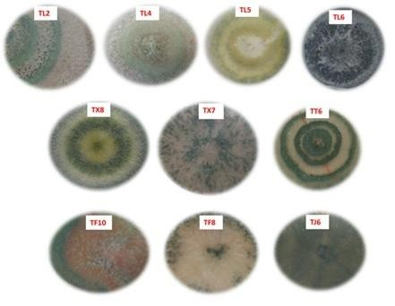

Figura 1. Colonias de las cepas nativas de Trichoderma en medio de cultivo PDA.

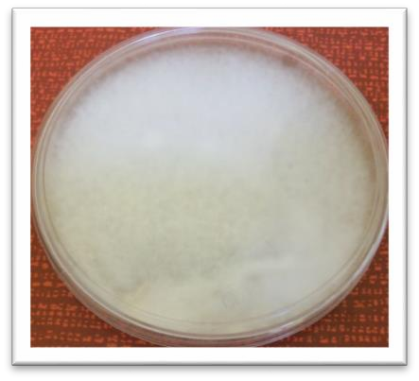
Figura 2. Aspecto de la colonia de P. infestans en medio de cultivo PDA

Caracterización morfológica microscópica de Trichoderma y P. infestans
Los resultados de las observaciones microscópicas de Trichoderma mostraron que las cepas TF8, TX7, TX8, TT6 y TL2 presentaron conidias ligeramente ovoides, dispuestas en roseta en grupos de 4 a 6, clamidosporas abundantes y globosas, fiálides apicales arregladas en verticilos cruzados en grupos de 3 a 4, ornamentación finamente espinosa y conidióforos ramificados (Figura 4). Estas características coinciden con los estudios reportados por Samuels et al., (2010). La cepa TL4 presentó conidias ovoides y fiálides en par o triadas a lo largo del conidióforo, más anchas en el centro que en la base, estas características permiten clasificarla como T. asperelloides. Los aislados TL5, TL6, TF10, TJ6 presentaron hifas hialinas, conidióforos largos con ramificación, fialides anchas por el centro y alargadas en la base agrupadas piramidalmente, conidias globosas de pared lisa y abundantes clamidosporas terminales, características que revelan un acercamiento a Hypocrea (Chaverri y Samuels, 2002; Druzhinina y Kubicek, 2005; Torres- de la Cruz et al., 2015). Debido a que las características morfológicas macroscópicas y microscópicas son variables, no permiten discriminar entre especies, lo cual muestra la importancia de la caracterización molecular para clasificar taxonómicamente a las cepas, ya que un diagnostico a nivel de especie basado en caracteres morfológicos pueden derivar en un diagnóstico erróneo, tal como sucedió en los estudios realizados por Hermosa et al., (2000) donde al realizar la caracterizaron molecular de cepas de una colección, que habían sido clasificadas morfológicamente como T. longibranchiatum; encontraron que se trataba de T. asperellum.
Para P. infestans se observaron hifas hialinas y ramificadas con diámetro 5-8 µm, esporangioforos alargados con pedicelo de 5 µm, esporangios elipsoidales (28.2 + 11 X 17.6 + 1.0 µm) con papilas caducas (Figura 3), estos resultados se apegan con las características que reportan Erwin y Robeiro,

(1996) para P. infestans. Tambien coinciden con la descripción de los aislados de P. infestans
reportados por Lopez-Orona et al., (2013).
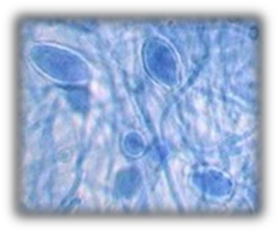
Figura 3. Esporangios elipsoidales de P. infestans

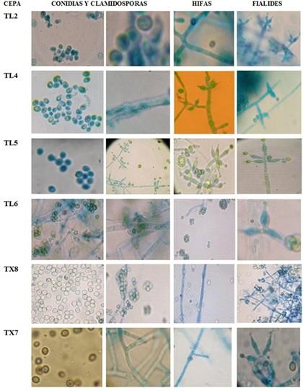
Figura 4. Características microscópicas de los aislados nativos de Trichoderma a 100X.

Caracterización molecular.

La amplificación del ADN genómico de las cepas con los primers ITS1 y ITS4 fue de 600 pb observándose bandas bien definidas (Figura 5). La amplificación del ADN genómico de los aislados con el par de primers tef1 278f y tef1ller fue de 1200 pb (Figura 6). Los resultados obtenidos del GenBank mediante el análisis Blast de las secuencias amplificadas de los dos pares de primers, demostró que de las 10 cepas, seis (TL2, TL4, TF8, TT6, TX7 y TX8) tienen una identidad del 99% con T. asperellum. Y cuatro cepas (TJ6, TL5, TL6 y TF10) presentaron una identidad del 99% con Hypocrea lixii (Cuadro 2). Por la variabilidad de los ITS a veces es difícil discriminar entre especies, por eso se amplificó un fragmento del gen tef1α, lo cual ayudó a corroborar la taxonomía de los aislados nativos. Esto coindice con lo reportado por Druzhinina y Kubiceck, (2005); Kredics et al., (2014) quienes indican que estos marcadores son básicos para la caracterización de Trichoderma/Hypocrea. Así mismo los estudios de Torres-de la Cruz et al., (2015) demuestran que las secuencias ITS permiten identificar exitosamente aislamientos de Trichoderma /Hypocrea.
Los resultados obtenidos indican que las cepas TL2, TF8, TT6, TX7 y TX8 identificadas por caracteres morfológicos como T. asperellum efectivamente pertenecen a esta especie. La cepa TL4 que inicialmente fue clasificada como T. asperelloides, fue reclasificada en base a los estudios moleculares como T. asperellum. De esta manera queda demostrado que la identificación molecular respalda la descripción morfológica y estos elementos permiten tener un diagnostico taxonómico acertado y confiable. Por otra parte, estos resultados coindicen con los estudios de Guigón et al., (2010), quienes reportan la presencia de cepas de T. asperellum en cultivos hortícolas. La cepas TJ6, TL5, TL6 y TF10 que inicialmente fueron clasificadas como Hypocrea, los análisis moleculares las ubicaron taxonómicamente como Hypocrea lixii el teleomorfo de T. harzianum.
Los resultados obtenidos de la caracterización de las cepas nativas de la zona hortícola del Valle de Toluca, son significativos, ya que H. lixii y T. asperellum son especies, que no se han reportado para esta región y además son de uso importante para la agricultura como agentes de control biológico en cultivos hortícolas (Monte, 2001; Harman et al., 2004; Woo et al., 2006; Hermosa et al., 2012).

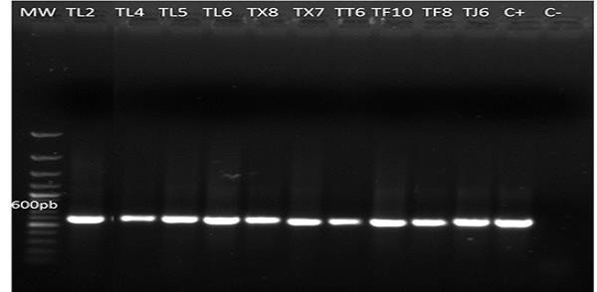

Figura 5. Productos de amplificación de PCR a partir de ADN genómico de 10 cepas nativas de Trichoderma (TL2, TL4, TL5, TL6, TX8, TX7, TT6, TF10, TF8 y TJ6) a 600pb con los primers ITS1, ITS4. MW= marcador de peso molecular (Gene ruler 100bp plus DNA ladder Thermo Scientific). C+ = Control positivo (T. asperellum). C- = Control negativo. Gel de agarosa al 0.8%.
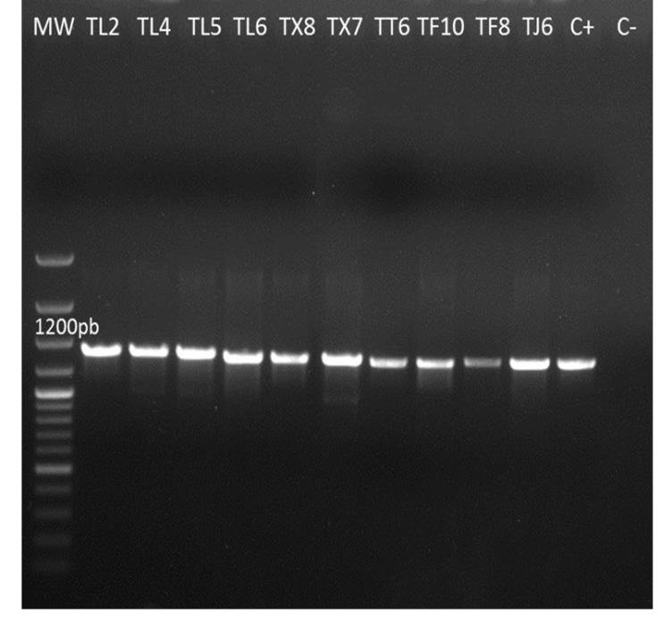
Figura 6. Productos de amplificación por PCR a partir de ADN genómico de los aislados nativos de Trichoderma (TL2, TL4, TL5, TL6, TX8, TX7, TT6, TF10, TF8 y TJ6) a 1200pb con los primers, tef1α 278f y tef1ller. MW= marcador de peso molecular (Gene ruler 100bp plus DNA ladder Thermo Scientific). C+ = Control positivo (T. asperellum). C- = Control negativo. Gel de agarosa al 0.8%.

Cuadro 2. Especies de Trichoderma/Hypocrea presentes en la zona hortícola del Valle de Toluca, México. Identificadas con la amplificación de los espaciadores internos transcritos (ITS) y un fragmento del gen translation elongation factor 1 alpha (tef1α).

Cepa | Identificación molecular | Identidad (%) | Cepa de referencia | TEF1α | Identidad (%) | Cepa de referencia

 | ITS1-ITS4 |  | Genebank |  |  | Genebank
TX7 | T.asperellum | 97 | LC002589 | T. asperellum | 99 | FJ436181
TX8 | T.asperellum | 99 | KP721591 | T.asperellum | 99 | KP009011
TJ6 | Hipocrea lixii | 99 | AY605733 | H. lixii | 99 | FJ179573
TT6 | T.asperellum | 99 | KP883284 | T. asperellum | 99 | FJ179573
TL2 | T.asperellum | 99 | LN846676 | T.asperellum | 99 | FJ436181
TL4 | T.asperellum | 99 | KC859434 | T.asperellum | 99 | KP009011
TL5 | Hipocrea lixii | 99 | AY605752 | H. lixii | 99 | FJ179573
TL6 | Hipocrea lixii | 99 | FR872742 | H. lixii | 99 | KF923284
TF8 | T.asperellum | 99 | KC8594341 | T.asperellum | 99 | KP009011
TF10 | Hipocrea. lixii | 99 | FJ860767 | H. lixii | 98 | KPO08786

Análisis filogenético
El análisis se realizó de manera heurística y se obtuvieron 82 árboles filogenéticos igualmente parsimoniosos, con índice de consistencia de 0.97 y reescalado de 0.99, lo cual indica que están bien soportados (Figura 7). El estadístico bootstrap para el soporte de las ramas se obtuvo con 100 repeticiones y se consideraron valores de 60 y 100%, como indicadores de ramas estadísticamente fuertes. Esto es importante ya que indica que los grupos analizados corresponden a las especies esperadas, lo que coincide con los estudios reportados por (Sadfi-Zouaoui et al., 2009). El árbol filogenético indica que la especie más frecuente fue T. asperellum con una mayor distribución representada en la zona de estudio, ya que las cepas pertenecen a cuatro de las cinco localidades muestreadas (Figura 7). En Tenango del Valle se encontró T. asperellum lo cual no coincide con estudios de Osorio et al., (2005) quienes reportan la presencia de T. harzianum y T. lignorum sin embargo sus estudios solo se limitaron a caracterización morfológica, lo cual pudo conducir a una determinación errónea. De aquí la importancia de rescatar las especies nativas con propiedades agrícolas, tales como T. asperellum e Hypocrea lixii, reconocida como agente de control biológico. Hypocrea lixii se encontró en las localidades de San Francisco Putla (TF10), San Francisco Tetetla (TL5, TL6) y San Juan la Isla (TJ6). Al parecer las condiciones geográficas y ambientales establecieron este patrón de distribución, ya que estas localidades están geográficamente cercanas. Esto se muestra en el análisis filogenético sustituyendo a los taxones por sus localidades, donde se observa una estrecha relación entre las especies encontradas en San Francisco Putla, San Francisco Tetetla y San Juan la Isla. Por otra parte es importante mencionar que aunque las 10 cepas estén representadas en dos especies T. asperellum e H. lixii, en el árbol se

agrupan de manera separada, esto coincide con los resultados de la descripción morfológica macroscópica tan diversa, que aunque la pigmentación y la forma de crecimiento micelial es diferente entre sí, pertenecen a una misma especie.
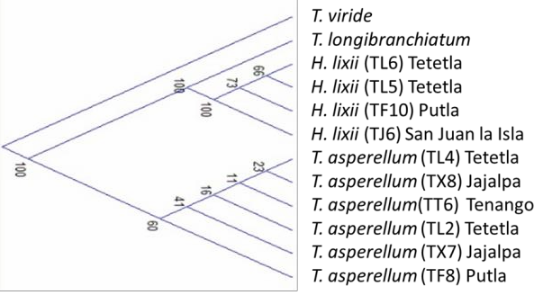

Figura 7. Relación filogenética de 10 cepas nativos de Trichoderma/Hypocrea, por el análisis de secuencias ITS1e ITS4. La filogenia fue inferida por el método de máxima parsimonia con índice de consistencia de 0.97 y reescalado de 0.99.

Pruebas de antagonismo
Los resultados de la pruebas antagónicas entre los 10 aislados nativos de Trichoderma y Phytophthora infestans mostraron diferencias significativas (p<0.05). Para el caso de T. asperellum TX8 y TF8 presentaron los porcentajes más altos de biocontrol hacia el patógeno con 98 % y 76 % respectivamente, mientras que TL4 presentó el valor más bajo (49 %), a pesar de esto, se puede afirmar que en este estudio, T. asperellum ejerció un mayor biocontrol sobre P. infestans. La variación de estos porcentajes coincide con los estudios in vitro reportados por Kerroum et al.,(2015), quienes reportan biocontrol de T. harzianum hacia P. infestans con un rango de porcentajes del 56-86 %. Los porcentajes de biocontrol encontrados en nuestro estudio son similares a los reportados por Al-Mughrabi, (2008), donde especies de T. atroviride en estudios in vitro muestran porcentaje de 92 % de control sobre P. infestans. Superan a los obtenidos por Debebe et al., (2011) donde el valor mínimo de biocontrol de T. viride fue de 36.7 % hacia este oomicete. Por otra parte, a pesar de que H. lixii presenta los porcentajes más bajos de biocontrol estos están por arriba de 50 %. Los resultados son consistentes con Santo et al., (2013), quienes reportan que T. asperellum y H. lixii en estudios de antagonismos contra Colletotrichum gloeosporoides causante de la antracnosis en mango, T. asperellum registra porcentajes de control mayores que H. lixii.

Los resultados obtenidos en este estudio difieren de los estudios realizados por García-Núñez et al., (2012), en los que los valores más altos de inhibición contra Sclerotinia sp. corresponden a las cepas nativas T. asperellum TX8 y TL4, con 88 y 86 % respectivamente (Cuadro 3). Sin embrago, en este estudio el aislado TL4 (T. asperellum) registró el valor más bajo de inhibición contra P. infestans 49 %, este mismo caso lo presentó TF10 (H. lixii) que registró 80 % para el control de Sclerotinia sp. y un 66 % para P. infestans. TF8, TX7, TL2, TT6, TJ6, TL5 y TL6 registraron porcentajes menores de biocontrol para Sclerotinia sp. no así para P. infestans. Estos resultados coinciden con Matroudi et al, (2013) quienes reportan especies de Trichoderma con un bajo efecto de biocontrol sobre Sclerotinia sclerotiorum ya que no rebasan el 80%. Por otra parte cabe mencionar que Aceves et al., (2009) reportan especies de Trichoderma con un biocontrol del 5.35
% al 62.9 %. Por todo lo anterior, los resultados son interesantes, ya que P. infestans es un patógeno agresivo que tiene la capacidad de mutar con facilidad (López et al., 2013), a pesar de lo cual se encontraron aislados de T. asperellum que pueden ser prometedoras para el control de este oomicete. Los aislados de H. lixii que registraron un potencial por arriba del 50% se pueden potenciar en estudios posteriores para un biocontrol más efectivo.

Cuadro 3. Porcentaje de inhibición de 10 cepas nativas de Trichoderma sobre P. infestans

Cepa | Especie | Inhibición %
TL2 | T. asperellum | 68.36bc
TL4 | T. asperellum | 49.74c
TL5 | H. lixii | 65.99bc
TL6 | H. lixii | 55.84c
TX7 | T. asperellum | 68.22bc
TX8 | T. asperellum | 98.12a
TT6 | T. asperellum | 56.92bc
TF8 | T. asperellum | 76.41b
TF10 | H. lixii | 66.43bc
TJ6 | H. lixii | 65.26bc

Valores con letras desigual son estadísticamente diferentes (Tukey, p<0.05).

CONCLUSIONES
La caracterización morfológica, molecular y el análisis filogenético generan un diagnóstico confiable, que permitió identificar a las cepas de Trichoderma sp aisladas de la zona hortícola del

Valle de Toluca, México como Trichoderma asperellum e Hypocrea lixii. Estas especies son consideradas con actividad biológica de amplio espectro de acción sobre fitopatógenos de cultivos. El análisis filogenético refleja la relación que existe entre la distribución geográfica de las dos especies encontradas, donde T. asperellum fue más frecuente. La cepa TX8 identificada como T. asperellum, al presentar un alto porcentaje de biocontrol sobre P. infestans y Sclerotiorum sp. puede ser candidata para el control de estos patógenos, lo que representaría una alternativa agroecológica para el control del tizón tardío en el Estado de México, ya que se trata de una cepa nativa que puede tener mayores posibilidades de adaptabilidad y éxito en comparación con las cepas disponibles actualmente de manera comercial. Por ello es recomendable realizar estudios a nivel de invernadero y posteriormente en campo, incluyendo diferentes dosis y métodos de aplicación. Las cepas identificadas pueden evaluarse así mismo evaluarse como agentes de biocontrol sobre otros patógenos en futuras investigaciones.

Agradecimientos
Los autores agradecemos al Consejo Nacional de Ciencia y Tecnología (CONACyT) por la beca de manutención otorgada a H. García-Núñez para la realización de sus estudios de Doctorado, a la Secretaria de Educación Pública por el Financiamiento al programa PIFI para realizar este proyecto y al Instituto Hispano-Luso de Ciencias Agrarias de la Universidad de Salamanca, España por el apoyo en los estudios moleculares.

LITERATURA CITADA
Altieri A. M. 1999. The ecological role of biodiversity in agroecosystems. Agriculture, Ecosystems and Environment. 74: 19-31. http://www/Elsevier Science/Altieri.
Al-Mughrabi K. 2008. Biological Control of Phytophthora infestans of Potatoes using Trichoderma
atroviride. Pest. Tecnology. 2 (2): 104-108. http://www.globalsciencebooks.
Bailey A, Bae H, Strem M, Crozier J, Thomas S, Samuels G, Vinyard B and Holmes K. 2008. Antibiosis, mycoparasitism and colonization success for endophytic. Trichoderma isolates with biological control potential in Theobroma cacao. Biocontrol. http://doi:10.1016/j.biocontrol.2008.01.003
Barnett H and Hunter B. 1972. Ilustrated genera of imperfect fungi. EE. UU. Burgess Publ. Co. 241pp.

Chaverri P and Samuels G. 2002. Hypocrea lixii, the teleomorph of Trichoderma harzianum.
Mycological Progress 1(3):283–286. linea: http://link.springer.com/journal/11557
Debebe Z, Amutha S, Dereje G, Mesfin T and Bekele K. 2011. Biocontrol activity of Trichoderma viride and Pseudomonas fluorescens against Phytophthora infestans under greenhouse conditions Journal of Agricultural Technology. 7(6): 1589-1602. línea: http://www.ijat-aatsea.com
Druzhinina S. y Kubicek P. 2005. Species concepts and biodiversity in Trichoderma and Hypocrea: from aggregate species to species clusters? Journal of Zhejiang University Science. 6(2):100-112. http://dx.doi:10.1631/jzus.2005.B0100
Erwin, D. C., and Ribeiro, O. K. 1996. Phytophthora Diseases Worldwide. The American Phytopathological Society, St. Paul, MN.
FAO (Organización de las Naciones Unidas para la Agricultura y la Alimentación). 2010. Perspectivas Agrícolas OCDE-FAO 2010. linea:http://www.oecd-ilibrary.org/agriculture-and- food/ocde-fao-perspectivas-agricolas-2010 (consulta, Marzo 2016)
García-Núñez H., Romero G, González E, Nava B y Martínez C. 2012. Islation Native Strains of Trichoderma spp. from horticultural soils of the Valley of Toluca, for potencial biocontrol of Sclerotinia Tropical and Subtropical Agroecosystems. 15:357-365. linea:http://www.revista.ccba.uady.mx/ojs/index.php/TSA/article/view/890.
Guigón-López C, Guerrero P, Vargas A, Carvajal M, Ávila Q, Bravo L, Ruocco L, Lanzuise S, Woo S. y Lorito M. 2010. Identificación Molecular de Cepas Nativas de Trichoderma spp. su Tasa de Crecimiento in vitro y Antagonismo contra Hongos Fitopatógenos. Revista Mexicana de Fitopatología. 28:87-96. Línea: http://www.redalyc.org/pdf/612/61218468002.pdf
Hall, T. 2004. Biological sequence aligment editor. Ibis bioscience. Carlsbad Ca.
Hammer O, Harper D. and Ryan P. 2001. PAST: Paleontological statistics software package for education and data analysis. Paleontology electronic 4(1):9
Harman G, Howell C, Viterbo A, Chet I, and Lorito M. 2004. Trichoderma species opportunistic, avirulent plant symbionts. Nat. Rev. Microbiol. 2:43-56. linea: www.ncbi.nlm.nih.gov/pubmed/15035008
Harman G, Obregon M, Samuels G and Lorito M. 2010. Changing models for commercialization and implementation of biocontrol in the developed and developing world. Plant Dis. 94: 928-939. http://dx. doi:10.1094/ PDIS-94-8-0928

Hermosa P, Grondona I, Iturriaga E, Díaz M, Castro C, Monte E y García A. 2000. Molecular characterization and identification of biocontrol isolates of Trichoderma spp. Appl. Environ. Microbiol. 66: 1890-1898. http://dx.doi.10.1128/AEM.66.5.1890-1898.2000.
Hermosa P, Viterbo A, Chet I, and Monte E. (2012). Plant-beneficial effects of Trichoderma and of its genes. Microbiology. 158: 17-25. http://dx. doi: 10.1099/mic.0.052274-0.
Kerroum F, Karkachi N, Jamal E y Kihal M. 2015. Antagonistic effect of Trichoderma harzianum against Phytophthora infestans in the North-west of Algeria. International Journal of Agronomy and Agricultural Research (IJAAR). 6 (4): 44-53. http://www.innspub.net
Kredics L, Hatvan L, Naeimi S, Körmöczi P, László M, Csaba V y Druzhinina Irina. 2014. Biodiversity of the Genus Hypocrea/Trichoderma in Different Habitats. Biotechnology and biology of trichoderma. Ed. El Sevier. USA. 5pp. https://www.researchgate.net/publication/261635376 Larralde C, Santiago M, Sifuentes R, Rodríguez L, Rodríguez P, Shirai K, and Narváez Z. 2008. Biocontrol potential and polyphasic characterization of novel native Trichoderma strains against Macrophomina phaseolina isolated from sorghum and common bean. Applied Microbiology and Biotechnology 80: 167-177.
López C, Martínez A, Peñuelas G., Arteaga T, Ruiz A, Gómez T y Palmero D. 2013. Presencia de aislamientos homotálicos de Phytophthora infestans en cultivos de papa (Solanum tuberosum L.) tratados con metalaxil en el Valle Toluca, México. ITEA .109 (4):408- 4014.http://dx.doi.org/10.1094/PDIS-10-12-0962-PDN.
Lorito M, Woo S, Harman G and Monte E. 2010. Translational research on Trichoderma: from omics to the field. Ann. Rev. Phytopathol. 48: 395-417. http//doi: 10.1146/annurev-phyto-073009- 114314.
Matroudi S, Zamani M y Motallebi M. 2009. Antagonistic effects of three species of Trichoderma sp. on Sclerotinia sclerotiorum, the causal agent of canola stem rot. Egyptian Journal of Biology. 11: 37-44. http://ecology.nottingham.ac.uk/~plzfg/EBBSoc/ejb11/5-Matroudi_et_al_2009.pdf Martínez, B., Solano T. 1994. Antagonismo de Trichoderma spp. frente a Alternaria solani (Ellis y Martin) Jones y Grout. Revista Protección Vegetal, 10: 221-225.
Michel A, Otero S, Solano P, Ariza F, Barrios A y Rebolledo M. 2009. Biocontrol in vitro con
Trichoderma spp., Fusarium subglutinans, (Wollenweb y Reinking) Nelson, Toussoun y Marasas y
F. oxysporum Schlecht., Agentes causales de la "Escoba de bruja" del Mango (Mangifera indica L.).

Revista Mexicana de Fitopatología, 27. 18-26. Disponible en linea:http://www.scielo.org.mx/scielo.php?script=sci_arttext&pid=S01853309200900010
Miller J and Johnson D. 2000. Competitive fitness of Phytophthora infestans isolates under semiarid field conditions. Phytopathology 90: 220-227.
http://apsjournals.apsnet.org/doi/pdf/10.1094/PHYTO.2000.90.3.220.
Mohammad S, Mukesh S, Kumar V, Singh A, Sharma A, Sonika P, Rastogi S, Neelam P y Srivastava A. 2014. Phylogenetic diversity analysis of Trichoderma species based on internal transcribed spacer (ITS) marker African J. Biotech. 13(3):449-455. http://dx dx.doi.org/10.5897/ajb2013.13075
Monte G. (2001) Understanding Trichoderma: between biotechnology and microbial ecology. Int. Microbiol. 4, 1-4. http://dx.doi.10.1007/s101230100001
Morrone J. 2001. Sistemática, biogeografía y evolución. Prensas de Ciencias. UNAM.
Osorio-Concepción M., Casas F. S., Cortés P. C. 2013. Efecto de la limitación de fosfato sobre la conidiación de Trichoderma atroviride y mutantes ciegas a la luz. Revista Mexicana de Micología. 37: 41-40.
Osorio N, Vázquez G, Salgado M y González C. (2005). Efecto de dos enmiendas orgánicas y Trichoderma spp. para controlar Sclerotinia spp. en lechuga. Revista Chapingo Serie Horticultura.11(3):203-208. http://www.redalyc.org/articulo.oa?id=60911203
Sadfi Z, Hannachi I, Rouaissi M, Hajlaoui M, Rubio M, Monte E, Boudabous A. and Hermosa R. 2009. Biodiversity of Trichoderma strains in Tunisia. Can. J. Microbiol. 55:154-162. http://dx.doi.10.1139/w08-101.
Santos V. Sergio, Guzmán O. Doralinda A, Gómez L, Délano F, Stefan F, Sánchez G, Prometeo and Peña C. 2013. Potential use of Trichoderma asperellum (Samuels, Liechfeldt et Nirenberg) T8a as a biological control agent against anthracnose in mango (Mangifera
indica L.). Biological Control. 64: 37–44. http://dx.doi.org/10.1016/j.biocontrol.2012.10.006. Samuels G. J., Adnan I., Marie C. B., Sophie De R., Orlando P. 2010. Trichoderma asperellum sensu lato consists of two cryptic species. Mycologia.102 (4). 944–966. http://dx DOI: 10.3852/09- 243
Samaniego-Gaxiola, J.A. 2008. Efecto del pH en la sobrevivencia de esclerocios de Phymatotrichopsis omnívora (Dugg.) Hennebert expuestos a Tilt y Trichoderma sp. Revista Mexicana de Fitopatología, 26: 32-39.

SIAP (Servicio de Información y Estadística Agroalimentaria y Pesquera). 2014. Anuario estadístico de la producción agrícola de los Estado Unidos Mexicanos. Disponible en http://www.siap.gob.mx. Estadísticas por Estado. http://www.siap.gob.mx/cierre-de-la-produccion- agricola-por-cultivo (Consulta, julio 2016).
Shahzad M, Qaiser J, Kalsoom B, Sikandar K, Tasveer Z, Tariq A, Rashid A, Abdul J, Muhammad.2010. Biocontrol ability of Trichoderma. Biology and biotechnology of Trichoderma . Appl Microbiol Biotechnol. 87:787–799.DOI 10.1007/s00253-010-2632-
Taghdi Y, Hermosa R, Domínguez S, Rubio M, Essalmani H, Nicolás C. and Monte E. 2015. Effectiveness of composts and Trichoderma strains in the control of tomato Fusarium wilt. Phytopathology Med. 54, 232-240. DOI: 10.14601/Phytopathol_Mediterr-15226
Torres-De la Cruz M, Ortiz G. C. F, Bautista M. C. Ramírez P. J. A., Ávalos C. N, Cappello G. S. y De la Cruz P. A. 2015. Diversidad de Trichoderma en el agroecosistema cacao del estado de Tabasco, México. Revista Mexicana de Biodiversidad. http://dx.doi.org/10.1016/j.rmb.2015.07.012 Weindling R. (1932). Trichoderma lignorum as a parasite of other soil fungi. Phytopathology. 22: 837-845. http://www.straininfo.net/publications/110032
Woo S, Scala F, Ruocco M, and Lorito M. 2006. The molecular biology of the interactions between Trichoderma spp., phytopathogenic fungi, and plants. Phytopathology 96:181-185. http://dx.doi.10.1094/Phyto-96-0181.

7.4. Capítulo 4. Biocontrol in vitro de especies nativas de Trichoderma sobre Fusarium avenaceum asociado al cultivo de papa (Solanum tuberosum), en la zona hortícola del Valle de Toluca, México.
Documento a un no publicado

Hilda Guadalupe García Núñez1, Ángel Roberto Martínez-Campos1, José María Díaz- Mínguez2. Instituto de Ciencias Agropecuarias y Rurales ICAR, UAEMéx.1, Instituto Hispanoluso de Ciencias Agrarias (CIALE), Universidad de Salamanca, España2.hildagarciasni@outlook.com

Resumen

Se evaluó la capacidad de biocontrol de 10 cepas nativas de Trichoderma (TL2, TL4, TL5, TL6, TF10, TF8, TX8,TX7, TT6 y TJ6) sobre Fusarium avenaceum causante de la pudrición de raíz y tallo de Solanum tuberosum, en la zona hortícola del Valle de Toluca, México. Seis de estas cepas pertenecen a T. asperellum y cuatro a H. lixii. Los resultados de la confrontación mediante cultivos cuales mostró diferencias significativas (P<0.05) del biocontrol. Las cepas de T. asperellum TX8 y TX7 mostraron los porcentajes de inhibición más altos 100 y 99.1% respectivamente. La cepa TJ6 de H. lixii mostró un porcentaje del 98.12%. El porcentaje más bajo lo registró T. asperellum TL4 con 75.01%. Los

mecanismos de acción antagónica que se presentaron durante las pruebas de antagonismo fueron competencia, micoparasitismo y antibiosis. El mecanismo de biocontrol más común para este estudio fue la antibiosis muy marcada evidenciada por un halo de inhibición enzimático entre el antagonista y el patógeno. El micoparasitismo solo se presentó en las cepas de T. asperellum TX7, TX8 Y TF8, no así en H. lixii.
Palabras clave: Fusarium avenaceum, papa, antagonismo, T. asperellum, H. lixii.

INTRODUCCION

El cultivo de papa (Solanum tuberosum L.) tiene en México gran importancia económica. El Estado de México es uno de los seis estados que aportan el 66% de la producción total. En el año 2011 se sembraron 39, 100.63 ha y el Estado de México contribuyó con 7,092.00 ha con un rendimiento promedio de 25.50 ton/ha (SIAP, 2011). En el Municipio de Zinacantepec, Estado de México, en 2014, registró una producción de 17,535.00 Ton, equivalente a $ 115,239.06 (SIAP, 2014).
Los rendimientos de este tubérculo pueden variar por la presencia de patógenos que causan enfermedades devastadoras (Horton, 1992 citado por Cruz-Flores et al, 2002). Los principales hongos que dañan el cultivo son P. infestans, Rhizoctonia solani, Fusarium sp., y Alternaria solani (Larkin y Honeycutt, 2006). Estos patógenos han ocasionado pérdidas que varían entre un 20 a 50% en la producción González et al, 2002; Castellanos et al, 2005; Castellanos, 2004; Weber et al, 2012).
En la localidad de la Peñuela, Zinacantepec, se ha reportado la presencia de F. avenaceum como un patógeno del cultivo de Solanum tuberosum García et al., (2016) que aunque, es un hongo filamentoso parásito de cereales que ha roto las barreras dañando al cultivo de papa; sin embargo esto lo atribuyen a práctica de rotación de cultivos dentro de los cuales destaca el cultivo de avena en esta zona.
Fusarium avenaceum (Fr.) Sacc. tiene una distribución mundial, se encuentra con mayor frecuencia en zonas frías y húmedas (Leslie y Summerell, 2006). Se transmite por las semillas contaminadas, suelo, residuos de cultivos y por el viento. Causa lesiones graves a los cereales, pero también infecta a las raíces de otros cultivos.

La presencia de Fusarium avenaceum generan pérdidas económicas de los cultivos infectados. Estos daños se producen a pesar de la masiva utilización de fungicidas, siendo este el método más común para combatir a este patógeno. Que además de la ineficiencia impactan negativamente generando daños a los cuerpos de agua, suelo, aire, microbitota y a la salud pública.
Ante esta problemática es necesario buscar estrategias ecológicas que puedan disminuir estos daños. El control biológico mediante el uso de microorganismos nativos como bacterias y hongos resulta una práctica conveniente para el control de fitopatógenos que causan enfermedades en los cultivos agrícolas. Las especies de Trichoderma son conocidas como excelentes agentes de biocontrol debido a sus mecanismos de acción como competencia, micoparasitismo y antibiosis, sin embargo, para tener mejores resultados se recomienda el uso de especies nativas que estén adaptadas a las condiciones geográficas y ambientales que les permitan actuar eficientemente.
Por lo anterior el objetivo del trabajo fue la evaluación de la capacidad de biocontrol de especies nativas de Trichoderma sobre Fusarium avenaceum aislado de cultivo de papa, en la zona hortícola del Valle de Toluca, México.

MATERIALES Y METODOS

Origen del patógeno.

En estudios previos realizados por García et al., (2016) se aisló y caracterizo Fusarium avenaceum de parcelas con cultivo de papa en la Peñuela, ubicada a 3,040 msnm entre los 99º51’8.58” longitud oeste y los 19º9’36.9” latitud norte, conforma una de las 23 localidades que se encuentran dentro del área natural protegida del Parque Nacional Nevado de Toluca (PNNT), México.

Origen del antagonista.

En estudios previos se aislaron 10 cepas de Trichoderma (Tabla 1) distribuidas en cinco localidades que comprenden áreas de los municipios de Tenango del Valle y Santa María Rayón la zona hortícola del Valle de Toluca, Estado de México García et al., (2012). La caracterización morfológica y molecular de estas cepas fueron realizadas por García et al,

(2016). Estas cepas se encuentran resguardadas en el laboratorio de microbiología del Instituto de Ciencias Agropecuarias y Rurales (ICAR) de la Universidad Autónoma del Estado de México.
Tabla1. Aislados nativos de Trichoderma spp. en suelos hortícolas del Valle de Toluca, México.

Municipio | Localidad | Aislado nativo
Tenango del Valle | Santa María Jajalpa | TX8=T. asperellum  TX7=T. asperellum
 | Tenango de Arista | TT6=T. asperellum
 | San Francisco Putla | TF10=H. lixii  TF8=T. asperellum
 | San Francisco Tetetla | TL6=H. lixii TL5=H. lixii TL4=T. asperellum TL2=T. asperellum
Santa María Rayón | San Juan la Isla | TJ6=H. lixii

Activación de las cepas del antagonista (Trichoderma) y el patógeno (F. avenaceum)

Las cepas del antagonista y del patógeno se activaron en medio de cultivo Papa Dextrosa Agar BIOXON, en placa petri, se incubaron a 25°C por diez días. Esto se realizó por triplicado para evaluar su tasa de crecimiento.
Pruebas de antagonismo in vitro

Se realizaron pruebas de confrontación in vitro por el método de cultivo dual (Martínez y Solano, 1994). Se utilizaron placas Petri con medio de cultivo PDA, en un extremo de la placa se colocó un disco (5mm) de micelio activo patógeno y en el extremo contrario se colocó un disco (5mm) de micelio activo del antagonista y se incubó a 25°C por diez días. Esto se hizo por triplicado para cada cepa nativa de Trichoderma. El porcentaje de inhibición del crecimiento radial (PICR) se evaluó cada 24h, mediante la fórmula PICR=[(R1-R2)/R1]X100, donde R1 es el crecimiento radial del testigo y R2 el crecimiento radial del control en los tratamientos (Samaniego et al., 1998, citado por Martínez et al., 2008).

Diseño experimental. Para las pruebas de confrontación se utilizó un diseño completamente al azar, utilizando tres repeticiones para cada una de las diez cepas nativas de Trichoderma frente a Fusarium avenaceum.

Análisis estadístico. La determinación de la capacidad de biocontrol de Trichoderma sobre Fusarium avenaceum se realizó por medio de un análisis de varianza y una prueba de comparación de medias de Tukey (p<0.05), con el paquete estadístico SAS.

Mecanismos de biocontrol
Con la finalidad de evaluar de los mecanismos de acción del antagonista (10 cepas de Trichoderma) sobre F. avenaceum, se tomaron muestras mediante la técnica de cintazo para observar el tipo de interacción entre ambos hongos. La muestra se colocó en un portaobjetos con azul de algodón, se cubrió y se observaron en el microscopio óptico MOTIC imagen plus. Las imágenes se capturaron como evidencia de competencia y micoparasitismo.

Para el caso de antibiosis para evidenciar el paso de algunas enzimas sobre el medio de cultivo como las amilasas, se demostró agregando a la placa petri 1ml de lugol el cual al ser positiva la presencia de amilasas se tiñe azul. Este experimento se realizó con las diez cepas nativas de Trichoderma y los cuatro patógenos por triplicado

RESULTADOS Y DISCUSIONES

Las diez cepas de Trichoderma presentaron una tasa de crecimiento mayor a la de F. avenaceum (cuadro 2), mostrando diferencias significativas (p<0.05). Estos resultados se deben a que Trichoderma se caracteriza por tener una alta velocidad de crecimiento y a la facilidad para colonizar cualquier sustrato (Infante et al, 2009). Fusarium avenaceum mostro un crecimiento más lento en comparación con las cepas de Trichoderma.

Cuadro 2. Velocidad de crecimiento de cepas nativas de Trichoderma spp. y de los hongos fitopatógenos Fusarium sp., Rhizoctonia sp., Alternaria sp. aislados del cultivo de papa (año 2011).

Cepas de | V.C x (mm) | DEz

hongos | Media
TF8w | 52.20a | 26.84
TX7 | 51.56a | 28.84
TJ6 | 50.20a | 28.84
TT6 | 49.92a | 28.63
TL5 | 42.96a | 24.04
TL6 | 42.64a | 27.01
TL2 | 38.85ac | 22.47
TX8 | 38.55ac | 21.43
TF10 | 37.85ab | 21.43
TL4 | 25.19bc | 14.40
Fusarium avenaceum | 9.65bcd | 5.96
w Cepas nativas de Trichoderma spp. (TF10, TF8, TX8, TX7, TL6, TL5, TL4, TL2, TT6, TJ6).
x Velocidad de crecimiento (10 días de crecimiento a 25°C en PDA).
y Valores con diferente literal difieren estadísticamente, Tukey (p<0.000).
z Desviación estándar.

En los resultados de las pruebas de antagonismo las diez cepas nativas de Trichoderma, difieren estadísticamente (p<0.05) en su potencial de inhibición sobre Fusarium avenaceum. (Cuadro 3). Las cepas de T. asperellum TX8 y TX7 fueron la cepas con los porcentajes de inhibición más altos 100 y 99.17 respectivamente, ambas pertenecen a la localidad de Jajalpa (Figura 1). Se esperaba que todas las cepas de T. asperellum por ser una especie de biocontrol, presentaran los porcentajes más altos por encima de H. lixii que es menos utilizada para este tipo de estudios, sin embargo, la cepa TL4 (T. asperellum) presentó el porcentaje más bajo 75.01%. la variación de los porcentajes de esta especie coincide con los estudios reportados por Ommati y Zaker, ( 2012), en donde cepas de Trichoderma asperellum registraron porcentajes de inhibición entre el 82.67% al 55% hacia F. solani agente patógeno del cultivo de papa. Lo cual también indica que los valores registrados en nuestro estudio son tienen un rango de inhibición mayor. Por otra parte, en el presente estudio los resultados coinciden en que TX7 registro una de las velocidades de crecimiento más altas y TL4 el crecimiento más lento. Cabe mencionar que este no es un patrón que se cumpla en todas las cepas para este estudio.

Para H. lixii TJ6 se encuentra dentro de los porcentajes más altos con 98.12%. Además para este caso superan a los estudios reportados por Ommati y Zaker, (2012) donde una

cepa de T. harzianum presenta un porcentaje de inhibición de 76% sobre F. solani, sin embargo, no es así para TL6 que presentó un 75.61%. El resto de las cepas de esta especie presentaron porcentajes de inhibición mayores al 75%. Los resultados obtenidos son importantes para esta especie como posible antagonista de F. avenaceum, ya que
H. lixii es el teleomorfo de T. harzianum catalogada como agente de biocontrol. Y para esta zona hortícola no se habían reportado estos estudios. Lo cual coincide con los estudios reportados por Mahmoud et al., (2006) donde cepas de T. harzianum ejercen de un 70 a 32% de biocontrol sobre F. solani. Estudios similares reportados por Davi et al., (2011) obtuvieron valores de inhibición 70 al 54% de Trichoderma spp. hacia F. oxysporum. Valores menores a nuestro estudio fueron reportados por Meki et al., (2011), donde 32 asilados de Trichoderma spp. al ser confrontados en cultivos duales con F. oxysporum los porcentajes de imbibición fueron entre 42 y 10%. Valores muy bajos reportan Michel-Aceves et al., (2004), donde encontraron un rango de 42.02% hasta 5.35% en el biocontrol de Trichoderma sobre Fusarium subglutinans.
Finalmente los estudios reportados por García et al, (2012) utilizando las mismas cepas de nuestro estudio en confrontación con Sclerotinia sclerotiorum causante de la pudrición blanda en lechuga, obtuvieron porcentajes de inhibición de 88 a 0% esto es por debajo de los obtenidos en nuestro estudio con F. avenaceum, sin embargo, la cepa TX8 obtuvo el porcentaje más alto coincidiendo con nuestro estudio, por lo que se puede decir que esta cepa es un agente potencial de biocontrol. Por lo anterior se puede decir que las cepas nativas de Trichoderma son potenciales para el bicontrol de F. avenaceum.

Cuadro 3. Porcentaje de inhibición de cepas nativas de Trichoderma sobre F. avenaceum

Tratamiento Cepa nativa | Especie | Inhibición (%)
TX8 | T. asperellum | 100c
TX7 | T. asperellum | 99.17b
TJ6 | H. lixii | 98.12b
TF8 | T. asperellum | 97.36b
TF10 | H. lixii | 95.10b
TL2 | T. asperellum | 85.42ab

TL5 | H. lixii | 85.45ab
TT6 | T. asperellum | 80.52ab
TL6 | H. lixii | 75.61a
TL4 | T. asperellum | 75.01a

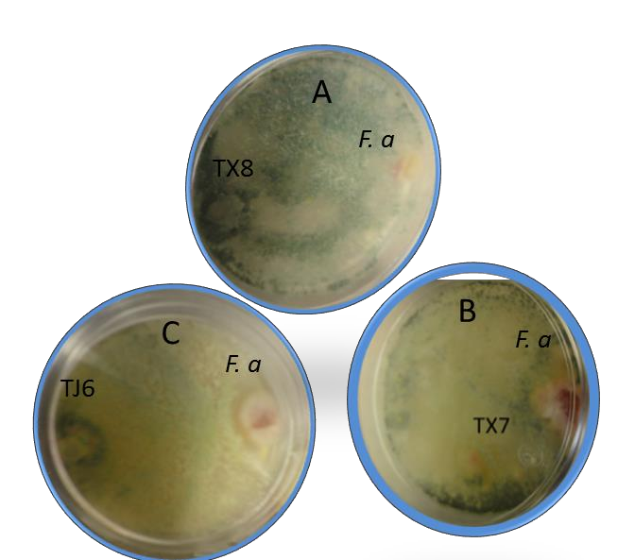

Figura 1. Capacidad de biocontrol de T. asperellum=TX8 (A), TX7 (B) y TT6 (C).

Los mecanismos de acción antagónica que se presentaron durante las pruebas de antagonismo fueron competencia, micoparasitismo y antibiosis (Cuadro 4). El micoparasitismo y la competencia por espacio y nutrientes solo se presentó en las cepas de T. asperellum TX7, TX8 Y TF8. Estos resultados coinciden con Steyaert et al., (2003); Benítez et al., (2004); Bailey et al., (2008) quienes sugieren que las especies de Trichoderma en estudios de antagonismo utilizan como estrategias de biocontrol dos o más mecanismos de acción. El micoparasitismo se evidencio con el enrollamiento de las hifas de Trichoderma sobre F. avenaceum (Figura 2). Nuestros resultados también

coinciden con Ojha y Chatterjee (2011) donde en estudios de biocontrol con cepas de
Trichoderma desarrollaron micoparasitismo sobre cepas de Fusarium.

El mecanismo de biocontrol más común para este estudio fue la antibiosis muy marcada evidenciada por un halo de inhibición enzimático entre el antagonista y el patógeno (Figura 3). Al parecer la presencia de F. avenaceum ante las cepas nativas de Trichoderma asperellum (TT6, TL2, TL4) e H. lixii (TJ6 TL5, TF10, TL6) hacen que este antagonista desencadene una serie de enzimas que limitan el crecimiento del patógeno. Para el caso de H. lixii que es el teleomorfo de T. harzianum, nuestros resultados también coinciden con Ojha y Chatterjee (2011) donde en estudios de biocontrol con cepas de Trichoderma desarrollaron antibiosis sobre cepas de Fusarium. Así como también coinciden con los estudios reportados por Larkin y Fravel (1999) donde reportan competencia y antibiosis de Trichoderma hacia Fusarium spp. También coinciden con los estudios de Lutz et al., (2003) donde confrontaron a Trichoderma atroviride contra Fusarium spp. y el principal mecanismo de acción fue la antibiosis causada por micotoxinas como las quitinasas generadas por Trichoderma. Sin embargo, no coinciden con López-Mondéjar et al., (2011). Donde el Micoparasitismo fue el mecanismo de acción de Trichoderma harzianum sobre fusarium.
Un dato interesante es que utilizando las cepas nativas de Trichoderma en estudios previos García et al., (2012) confrontaron a Trichoderma contra Sclerotinia sclerotiorum el mecanismo más común fue la competencia y no se presentó la antibiosis como mecanismo de acción biológica. Esto quiere decir que cada cepa y especie desarrolla el mecanismo de acción de acuerdo al patógeno que este confrontando.
Cuadro 4. Mecanismos de acción antagónica de 10 cepas nativas de Trichoderma hacia
F. avenaceum patógeno asociado al cultivo de papa (Solanum tuberosum).

Cepas nativas de Trichoderma |  | Patógeno
Cepas nativas de Trichoderma | Especie | Fusarium avenaceum.
TX7 | T. asperellum | Competencia/Micoparasitismo
TX8 | T. asperellum | Competencia/Micoparasitismo
TT6 | T. asperellum | Antibiosis
TL5 | Hypocrea. lixii | Antibiosis
TF8 | T. asperellum | Competencia/micoparasitismo
TF10 | Hypocrea. lixii | Antibiosis
TL6 | Hypocrea. lixii | Antibiosis

TL2 | T. asperellum | Antibiosis
TJ6 | Hipocrea. lixii | Antibiosis
TL4 | T. asperellum | Antibiosis

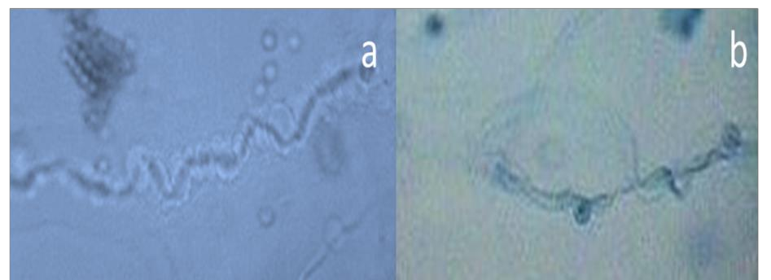

Figura 2. Mecanismos de acción de Trichoderma donde: en a y b se observa hifa de las cepas TX7 yTX8 se enrollaron sobre la hifa de F. avenaceum durante el micoparasitismo.

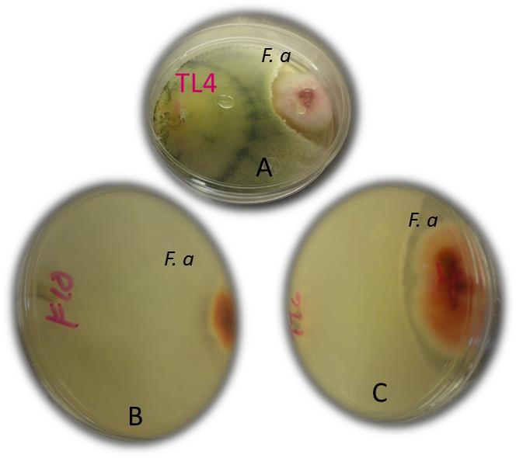
Figura 3. Antibiosis de Trichoderma donde en a, b y c se observa un halo de inhibición enzimática hacia F. avenaceum.

CONCLUSIONES

Las cepas diez cepas nativas de Trichoderma utilizadas en este estudio son un recurso genético de biocontrol hacia Fusarium avenaceum que afecta al cultivo de papa en la zona hortícola de Toluca.
Cada cepa de Trichoderma presenta su mecanismo de acción y su capacidad de biocontrol ante el patógeno.

Las cepas de T. asperellum son potenciales para el biocontrol de F. avenaceum como una alternativa ecológica que no afecta al ambiente.
Las cepas de H. lixii mostraron una capacidad antagónica considerable para el control de F. avenaceum por lo que pueden ser potenciales como agentes de biocontrol.
Las cepas utilizadas en esta investigación pueden utilizarse en otros estudios de importancia agrícola, e industrial.

AGRADECIMIENTOS
- Al consejo Nacional de Ciencia y Tecnología (CONACyT) por la beca de manutención para el doctorado.
- Al Instituto de Ciencias Agropecuarias y Rurales ICAR, de la Universidad Autónoma del Estado de México. Por las instalaciones prestadas para desarrollar la investigación doctoral.
- Al Instituto Hispano-Luso de Ciencias Agrarias de la Universidad de Salamanca, España por la aceptación para desarrollar las técnicas de biología molecular de este trabajo.
- Al Laboratorio de Micología del centro de Investigación de Recursos Bióticos de la Universidad Autónoma del Estado de México, UAEMéx. Por el apoyo del equipo de microscopia óptica.

BIBLIOGRAFÍA
Abd-Elsalam, K, Aly, I; Abdel-Satar, M; Khalil, M. & Verreet, J. PCR identification of Fusarium genus based on nuclear ribosomal-ADN sequence data. En: African Journal of Biotechnology. Vol.; 2. No 4 (2003); p. 82-85.
Abeywickrama, K and Bean, G. 1992. Cytotoxicity of Fusarium species mycotoxins and culture filtrates of Fusarium species isolated from the medicinal plant Tribulus terrestris to mammalian cells. MycopathologiaVolumen 120, Number 3 (1992), 189-
193, DOI: 10.1007/BF00436398.
Bailey B.A., H. Bae a, M.D. Strem, J. Crozier, S.E. Thomas, G.J. Samuels, B.T. Vinyard,
K.A. Holmes. 2008. Antibiosis, mycoparasitism, and colonization success for

endophytic Trichoderma isolates with biological control potential in Theobroma cacao.Biological Control. 46 24–35.
Benítez Tahía. Ana M. Rincón. M. Carmen Limón. Antonio C. Codón. 2004. Biocontrol mechanisms of Trichoderma strains. International Microbiology. 7:249-260. www.im.microbios.org.
Demirel, R, Yilmaz, N, Ílhan, S. PCR. Identification of Fusarium species isolated from agricultural soils in Eskiseheir province. En: 10th International Fusarium Workshop and Fusarium genomics Workshop. Alghero Sardinia (Italy) (2008).
Devi S. Shalini , Y. Sreenivasulu , S. Saritha , M. Ram Kumar , K. Praveen,Kumar & P. Sudhakar (2012): Molecular diversity of native Trichoderma isolates against Fusarium oxysporum f. sp. lycopersici (Sacc.). A casual agent of Fusarium wilt in tomato (Lycopersicon esculentum Mill.), Archives Of Phytopathology And Plant Protection, 45:6, 686-698. http://dx.doi.org/10.1080/03235408.2011.591195
Farkhondeh Ommati Y Masoud Zaker. 2012. In vitro and greenhouse evaluations of Trichoderma isolates for biological control of potato wilt disease (Fusarium solani). Archives of Phytopathology And Plant Protection, 45:14, 1715-1723. http://dx.doi.org/10.1080/03235408.2012.702467
García N. H., Romero G. S., González E. C., Nava B. G., Martínez C. A. (2012). Islation Native Strains of Trichoderma spp. from horticultural soils of the Valley of Toluca, for potencial biocontrol of Sclerotinia. Tropical and Subtropical Agroecosystems. 15 (2012):357-365.http://www.revista.ccba.uady.mx/ojs/index.php/TSA/article/view/890.
García N.H., Martínez C.A.R., López O. C.A., Díaz M. J.M. 2016. First report of Fusarium avenaceum causing stalk and root rot in comercial potato crops (Solanum tuberosum) in the Toluca Valley. Plant disease.http:// dx.doi. org/10.1094/POIS-04- 16-0582-PDN.
Konstantinova P. y Yli-Mattila T. 2004. IGS-RFLP analysis and development of molecular markers for identification of Fusarium poae, Fusarium langsethiae, Fusarium sporotrichioides y Fusarium kyushuense. International Journal of Food Microbiology 95:321-331.
Kovach, W.L. 1993. Multivartiate techniques for biostratigraphic correlation. Journal of the Geological Society, 150:697705.

Kroon L.P., Bakker F.T., Van den Bosch G.B., Bonants, P.J., Flier, W.G. Phylogenetic analysis of Phytophtora species based on mitochondrial and nuclear ADN sequences. Fungal Genet Biol. 2004 Aug; 41(8): 76682.
Kulik T., Pszczólkowska. A. 2001. MULTILOCUS SEQUENCE ANALYSIS OF FUSARIUM
POAE. Journal of Plant Pathology 93 (1): 119-126.
Larkin, R. P., and Fravel, D. R. 1999. Mechanisms of action and dose response relationships governing biological control of Fusarium wilt of tomato by nonpathogenic Fusarium spp. Phytopathology 89:1152-1161.
Lemey, P., Salemi, M., Vandamme, A.M.: The Phylogenetic Handbook, A Practical Approach to Phylogenetic Analysis and Hypothesis Testing. In: Cambridge University Press. 365-366. Second Edition. 2009.
Lesk, A.M. 2002. Introduction to Bioinformatics. Oxford.
Leslie J, Summerell, B. The Fusarium Laboratory manual.BlackwellPublishing. 2006.
López-Mondéjar Rubén, Margarita Ros, José Antonio Pascual. 2011. Mycoparasitismo related genes expression of Trichoderma harzianum isolates to evaluate their efficacy as biological control agent. Biological Control. 56 59–66.
Louise N, Donaldson G. Development of Primer Sets designed for Use with the PCR To Amplify Conserved Genes from Filamentous Ascomycetes. Applied and Environmental Microbiology.Vol.; 61.(1995); p. 1323-1330.
Luo J, Yin H, Guan G, Yang D, Liu A, MA M. 2005. A comparison of small-subunit ribosomal RNA gene sequences of bovine Babesia species transmitted by Haemaphysalis spp. in China. Parasitol Res 95(2):145-9.
Mahmoud A. Shoulkamy , Georg M. Guebitz , Momein H. A. El-Katatny , Gehan M. Shaban & Hani M. A. Abdelzaher. 2006. Antagonism of Trichoderma or Gliocladium Species on Two Phytopathogenic Species of Fusarium, Journal of Natural Fibers, 3:2-3, 1-17. http://dx.doi.org/10.1300/J395v03n02_01
Mahmoud A. Shoulkamy , Georg M. Guebitz , Momein H. A. El-Katatny , Gehan M. Shaban & Hani M. A. Abdelzaher. 2006. Antagonism of Trichoderma or Gliocladium Species on Two Phytopathogenic Species of Fusarium, Journal of Natural Fibers, 3:2-3, 1-17. http://dx.doi.org/10.1300/J395v03n02_01

Matthias P. Lutz, Georg Feichtinger, Genevie`ve De´fago, and Brion Duffy. 2003 Mycotoxigenic Fusarium and Deoxynivalenol Production Repress Chitinase Gene Expression in the Biocontrol Agent Trichoderma atroviride P1. Applied And Environmental Microbiology. Vol. 69, 6. 3077–3084. DOI: 10.1128/AEM.69.6.3077–
3084.
Meki S., S. Ahmed & P. K. Sakhuja (2011): Control of chickpea wilt (Fusarium oxysporum f.sp. ciceris) using Trichoderma spp. in Ethiopia, Archives Of Phytopathology And Plant Protection, 44:5, 432-440.http://dx.doi.org/10.1080/03235400903093071
Mesapogu S., Kishore B., Bakshi A., Reddy S., Saxena S., Sirvastava A., Arora D. 2011.Rapid detection and quantification of Fusarium udum in soil and plant samples using real-time PCR. Plant Pathology & Microbiology.
Misra, J.K., Tewar, J.P., Deshmukh, S.K. Systematics and Evolution of Fungi. Copyright reserved © 2012. Published by Science Publishers.
Moretti A. 2009. Taxonomy of Fusarium genus, a continuous fight between lumpers and splitters. Proc. Nar. Sci, Matica Sprska Novi Sad, No. 117, 713.
Mounts D.W. Bioinformatics Sequence and Genome Analysis. University of Arizona.
Nei M. and Kumar S. (2000). Molecular Evolution and Phylogenetics. Oxford University Press, New York.
Nei, M. Phylogenetic Analysis in Molecular Evolutionary Genetics. Annu. Rev. Genet.
1996. 30:371-403. Copyright © 1996 by Annual Reviews Inc.
Nelson, P. E., Toussoun, T.A., Marasas, W.F.0. Fusarium species: an illustrated manual for identification. (1983), Penn. State Univ., University Park, Pennsylvania.
Nelson, P.E., Dignani, M.C., Anaissie, E.J. Taxonomy, biology, and clinical aspects of
Fusarium species. Clin. Microbiol. Rev. October 1994 vol. 7 no. 4 479504.
O‟Donell K, Kistler HC, Cigelnik E, Ploetz RC (1998). Multiple evolutionary origins of the fungus causing Panama disease of Banana: Concordant evidence from nuclear and mitochondrial gene genealogies. Proceedings of the National Academy of Sciences, USA 95: 2044-2049.
O‟Donell K, Nirenberg HI, Aoki T, Cigelnik E (2000). A multigene phylogeny of the Gibberella fujikuroi species complex: Detection of additional phylogenetically distinct species. Mycoscience 41: 61-78.

O‟Meara, B.B. Evolutionary Inferences from Phylogenies: A Review of Methods.Annu.
Rev. Ecol. Syst. 2012. 43:267-85.
Ojha S. y Chatterjee C. N. (2011): Mycoparasitism of Trichoderma spp. In biocontrol of fusarial wilt of tomato, Archives Of Phytopathology And Plant Protection, 44:8. 771- 782. http://dx.doi.org/10.1080/03235400903187444
Page R., Holmes E. 1998. Molecular Evolution: A Phylogenetic Approach.
Pagel, M. Inferring the historical patterns of biological evolution. NATURE. VOL 401. 28 OCTOBER 1999.
Palmero D., Rodríguez J.M., De Cara M., Camacho F., Iglesias C., Tello J.C. Fungal microbiota from rain wáter and pathogenicity of Fusarium species isolated from atmospheric dust and rainfall dust. J Ind Microbiol Biotechnol (2011) 38:1320.
Philippe H., Snell E. A., Bapteste E., Philippe L., Peter W. H., Holland., Casane D. 2004. Phylogenomics of Eukaryotes: Impact of Missing Data on Large Alignments. Molecular Biology and Evolution vol. 21 no. 9 pp. 17401751.
Posada D. 2004. Selecting models of evolution: Theory. Cap 10.
Posada D., ModelTest®: Phylogenetic Model Averaging. Mol. Biol. Evol. 25(7):1253-1256.
2008.
Roger A., Sandblom O., Doolittle W., Philippe H. 1999. An Evaluation of Elongation Factor 1α as a Phylogenetic Marker for Eukaryotes. Mol. Biol. Evol. 16(2):218-233.
Stewart. 2006 Molecular Characterization of Fusarium oxysporum and Fusarium commune
Isolates from a Conifer Nursery.U.S.A
Steyaert J. M., H. J. Ridgway , Y. Elad & A. Stewart (2003): Genetic basis of mycoparasitism: A mechanism of biological control by species of Trichoderma , New Zealand Journal of Crop and Horticultural Science, 31:4, 281-291. http://dx.doi.org/10.1080/01140671.2003.9514263.
Suárez Meza, Carol Libeth; Fernández Barbosa, Reinel José; Valero, Nelson Osvaldo; Gámez Carrillo, Rocío Margarita; Páez Redondo, Alberto Rafael. Antagonismo in vitro de Trichoderma harzianum Rifai sobre Fusarium solani (Mart.) Sacc., asociado a la marchitez en maracuyá. Revista Colombiana de Biotecnología, Vol. X, Núm. 2, diciembre-sin mes, 2008, pp. 35-43

Summerell B., Laurence M. Biogeography and phylogeography of Fusarium: a review.
Fungal Diversity (2010) 44:313.
Watanabe M., Yonezawa T., Lee K., Kumagai S., Sugita-Konishi Y., Goto K., Hara-Kudo
Y. 2011. Molecular phylogeny of the higher and lower taxonomy of the Fusarium geenus and differences in the evolutionary histories of multiple genes. Evolutionary biology.

  - Capitulo 5 Estrategias antagónicas de cepas nativas de Trichoderma para el control de Alternaria solani asociado al cultivo de papa (Solanum tuberosum)

Hilda Guadalupe García Núñez1, Ángel Roberto Martínez-Campos1, José María Díaz- Mínguez2. Instituto de Ciencias Agropecuarias y Rurales ICAR, UAEMéx.1, Instituto Hispanoluso de Ciencias Agrarias (CIALE), Universidad de Salamanca, España2.hildagarciasni@outlook.com

Resumen

Palabras clave: Alternaria solani, papa, antagonismo, Trichoderma

INTRODUCCION

El cultivo de la papa tiene un gran número de problemas fitosanitarios destacando las enfermedades causadas por hongos como: Phytophthora infestans, Fusarium spp., Alternaria solani, y Rhizoctonia solani.

Alternaria solani Sorauer, es un hongo patógeno agente causal del tizón temprano de la papa (Solanum tuberosum L.). Esta enfermedad foliar es una de las principales causa de pérdidas económicas en muchas regiones de cultivo de papa alcanzando valores máximos entre 37 y 43% del rendimiento Castellanos, (2004)
A. solani se reproduce asexualmente a través de los conidios pluricelulares, sin ciclo sexual conocido actualmente. Los síntomas asociados con este patógeno son lesiones necróticas que varían en tamaño y, a medida que aumentan de tamaño se forman anillos concéntricos en el follage que se unen progresivamente, lo que lleva a la defoliación prematura. Los cultivos precoces, son más susceptibles a la infección que los cultivos de maduración tardía, porque hojas de los cultivos de maduración temprana tienden a envejecer antes en la temporada de crecimiento Weber y Jansky (2012). Esta enfermedad se logra controlar mediante una combinación de prácticas culturales como la rotación, gestión del riego y el uso de aplicaciones de fungicidas Edin, (2012) que incluyen. inhibidores de la desmetilación de esterol, quinona (QoIs), succinato deshidrogenasa (SDHIs). Los QoIs constituyen una clase de fungicidas que se ha desarrollado a partir de derivados fungicidas naturales como, oudemansina A, myxothiazol y estrobilurina A. esta última requieren aplicarse de 7 a 10 días, lo cual implica un impacto negativo hacia el suelo, agua y aire. Además Alternaria ha creado resistencia ante estos productos Karaoglanidis et al., (2011).

El género Alternaria incluye numerosas especies de fitopatógenos, muchos de los cuales son económicamente importantes. Tradicionalmente, la identificación se ha basado en la morfología sobre la forma de la base conidial, ornamentación, tamaño, así como por su asociación con el cultivo. La caracterización es a menudo compleja por la existencia de taxones morfológicamente similares Madrid et al., (2013).
El control biológico se considera como una alternativa importante dentro del manejo integrado de enfermedades; tanto hongos como bacterias se han estudiado por su capacidad para controlar patógenos de enfermedades en un gran número de cultivos. Las especies del genero Trichoderma se caracterizan por que presentan un amplio espectro de biocontrol sobre patógenos como Alternaria solani.

El objetivo del presente trabajo fue evaluar el efecto antagónico y los mecanismos de acción de 10 cepas nativas de Trichoderma sobre Alternaria solani aislada de la zona hortícola de Toluca.

MATERIALES Y METODOS

Origen de las cepas de Trichoderma

En estudios previos realizados por García et al., 2012 se aislaron 10 cepas nativas de Trichoderma (cuadro 1) en la zona hortícola del Valle de Toluca, Estado de México. Estas cepas se encuentran resguardadas en el laboratorio de microbiología del Instituto de Ciencias Agropecuarias y Rurales (ICAR) de la Universidad Autónoma del Estado de México.

Cuadro 1. Aislados nativos de Trichoderma sp. en suelos hortícolas del Valle de Toluca, México.

Aislado nativo | Especie
TX8 | Trichoderma. asperellum
TX7 | Trichoderma. asperellum
TT6 | Trichoderma. asperellum
TF8 | Trichoderma. asperellum
TL4 | Trichoderma. asperellum
TL2 | Trichoderma. asperellum
TF10 | Hypocrea. lixii
TL6 | Hypocrea. lixii
TL5 | Hypocrea. lixii
TJ6 | Hypocrea. lixii

Origen de los patógenos Rhizoctonia sp. y Alternaria sp.

Mediante recorridos en las parcelas con cultivo de papa, ubicadas en Peñuela, Zinacantepec, Estado de México, se identificaron cuatro hongos patógenos que afectan a Solanum tuberosum. Los síntomas y signos manifestados sobre el follaje, tallo, raíz y tubérculo fueron los principales criterios para identificar la presencia de una enfermedad propiciada por los hongos patógenos.

Caracterización morfológica
Los cuatro hongos patógenos encontrados en el cultivo de papa fueron caracterizados minuciosamente de acuerdo a las características morfológicas macroscópicas y microscópicas con la finalidad de ubicar a estos organismos en un género taxonómico.

Confrontación antagónica

Las diez cepas nativas de Trichoderma (TF10, TF8, TX8, TX7, TL6, TL5,TL4,TL2, TT6 y TJ6) se aislaron de suelos agrícolas del Valle de Toluca. Previamente se utilizaron para el biocontrol de Sclerotinia sp. (García-Núñez et al., 2012). Todas estas cepas se reactivaron en cajas Petri con medio de cultivo PDA, a 25°C durante siete días. Una vez activas las cepas del antagonista (Trichoderma) y del patógeno (Alternaria solani) se procedió a realizar la confrontación por el método de cultivos duales (Martínez y Solano, 1994). En un extremo de la caja Petri previamente con medio de cultivo PDA se colocó un disco de 5mm de diámetro con micelio activo del antagonista y en el otro extremo se colocó un disco de micelio activo del patógeno. De esta forma se enfrentó cada patógeno contra

las diez cepas nativas de Trichoderma spp. Por cada tratamiento se hicieron cinco repeticiones. Considerándose un periodo de incubación de siete días a 25°C. El porcentaje de inhibición de crecimiento radial (PICR) se evaluó utilizando la siguiente formula: PIRG= [(R1-R2)/R1] x100 donde, R1 es el crecimiento radial del control no confrontado de los y R2 es el crecimiento radial de Trichoderma spp. confrontado con el patogeno (Samaniego et al., 1998, citado por Martínez et al., 2008).

Análisis estadístico

El diseño experimental fue completamente al azar con cinco repeticiones. Se consideró como unidad experimental la caja Petri. Se utilizó una ANOVA como análisis estadístico para evaluar la confrontación antagónica. Este análisis permitió realizar una comparación de medias con Tukey con un 95% de confiabilidad.

Mecanismos de acción biológica de Trichoderma.

Con la finalidad de evaluar de los mecanismos de acción del antagonista (10 cepas de Trichoderma) sobre los patógenos, se tomaron muestras mediante la técnica de cintazo para observar el tipo de interacción entre ambos hongos. La muestra se colocó en un portaobjetos con azul de algodón, se cubrió y se observaron en el microscopio óptico MOTIC imagen plus. Las imágenes se capturaron como evidencia de competencia y micoparasitismo.

Para el caso de antibiosis se realizaron pruebas de secreción enzimática donde en una caja petri con medio de cultivo PDA+ un sustrato se colocó un disco de micelio activo (5mm) de cada una de las cepas nativas de Trichoderma y al extremo contrario se colocó un disco de 5mm de micelio activo del patógeno se incubo a 25 °c por siete días procurando que el micelio no invadiera la periferia de la caja. Posteriormente para evidenciar el paso de algunas enzimas sobre el medio de cultivo como las amilasas, se demostró agregando a la placa petri 1ml de lugol el cual al ser positiva la presencia de amilasas se tiñe azul. Este experimento se realizó con las diez cepas nativas de Trichoderma y los cuatro patógenos por triplicado

RESULTADOS Y DISCUSION

Para Alternaria solani el micelio fue semi algodonoso, blanco con destellos amarillos como consecuencia de la esporulación. El crecimiento del micelio en la placa petri en 14 días con 6.3 mm por día a una incubación de 25°C. El crecimiento no fue uniforme sobre el medio de cultivo (PDA), el cual se tiño de un color café oscuro (Figura 1). Hifas hialinas y delgadas, también se observaron cadenas de conidias en grupos de 2 a 3 (Figura 2)
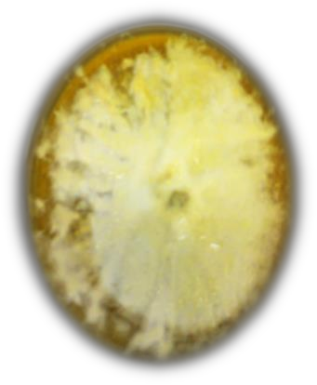
Figura 1. Cepas de Alternaria aislados del cultivo de papa en la Peñuela.

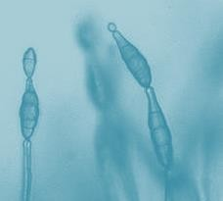
Figura 2. Conidias de Alternaria solani

Respuesta antagónica de Trichoderma

El análisis de varianza mostró que hay diferencias en la respuesta de inhibición de las diez cepas nativas de Trichoderma spp. hacia Alternaria solani. El análisis de Tukey (p<0.05). Para el caso de Alternaria sp. las cepas de T. asperellum TX7 y TX8 mostraron una inhibición del 100% hacia este patógeno (Cuadro 2), se encontraron otros porcentajes altos como 94.71%, 87.21%, 80.49% que corresponden a la cepas TT6, TL5 Y TF8 respectivamente. Sobre este patógeno se presentaron los porcentajes más altos de inhibición, pero también el valor más bajo con 23.72% que pertenece a la cepa T. asperellum TL4, cabe mencionar que esta cepa registró los porcentajes de inhibición más bajos para los dos patógenos. Lo cual indica no considerar a esta cepa buena candidata para el control de estos hongos.
Cuadro 2. Inhibición de las cepas nativas de Trichoderma spp. hacia Alternaria solani.

Cepa nativa | Tratamiento especie | Inhibición (%) hacia Alternaria sp.
TX8 | Trichoderma asperellum | 100e
TX7 | Trichoderma asperellum | 100e
TT6 | Trichoderma asperellum | 94.71de
TL5 | Hypocrea. lixii | 87.21cde
TF8 | Trichoderma asperellum | 80.49bcde
TF10 | Hypocrea. lixii | 73.58bcd
TL6 | Hypocrea. lixii | 69.15bcd
TL2 | Trichoderma asperellum | 67.72bc
TJ6 | Hypocrea lixii | 58.37b
TL4 | Trichoderma asperellum | 23.72a

z Medias con la misma letra no son significativamente diferentes (Tukey, p<0.05).

Mecanismos de acción antagónica de Trichoderma spp.

Los mecanismos de acción antagónica que se presentaron durante las pruebas de confrontación fueron competencia y micoparasitismo, donde el mecanismo más frecuente fue la competencia por espacio y nutrientes.

CONCLUSIONES

Las cepas TX7, TX8 y TT6 pueden ser candidatas para el control de Alternaria sp.

La cepa TL4 mostró porcentajes bajos de inhibición hacia el patógeno por lo que no puede considerarse una buena candidata para el control de los mismos.
Estos resultados muestran el potencial antagónico in vitro de las cepas nativas de Trichoderma sobre los patógenos considerados en este estudio, sin embargo, es necesario hacer experimentos a nivel de invernadero y campo para conocer la respuesta antagónica de estas cepas.
El mecanismo de acción biológica más frecuente que utilizan las cepas nativas de Trichoderma es la competencia por su capacidad para colonizar y degradar el sustrato, lo cual les permitió limitar el crecimiento del patógeno.

REFERENCIAS

Weber, B. N., and Jansky, S. H. 2012. Resistance to Alternaria solani in hybrids between a Solanum tuberosum haploid and S. raphanifolium. Phytopathology 102:214-221. http://dx.doi.org/10.1094/PHYTO-05-11-0146
Edin Eva. 2012. Species specific primers for identification of Alternaria solani, in combination with analysis of the F129L substitution associates with loss of sensitivity toward strobilurins. Crop Protection. 38 72e73.
Karaoglanidis, G. S., Luo, Y., y Michailides, T. J. 2011. Competitive ability and fitness of Alternaria alternata isolates resistant to QoI fungicides. Plant Dis. 95:178-182. doi:10.1094/PDIS-07-10-0510
Madrid Hugo, Bert Gerrits Van Den Ende, Birgitte Andersen, Carine Marinach-Patrice, Dominique Mazier, G. Sybren De Hoog. 2 0 1 3. Multilocus phylogeny and MALDI- TOF analysis of the plant pathogenic species Alternaria dauci and relatives Sophie BRUN. Fungal bilogy. 1 1 7. 3 2-4 0. http://dx.doi.org/10.1016/j.funbio.2012.11.003

  - Capitulo 6 Estrategias antagónicas de cepas nativas de Trichoderma para el control de Rhizoctonia solani asociado al cultivo de papa (Solanum tuberosum)
Hilda Guadalupe García Núñez1, Ángel Roberto Martínez-Campos1, José María Díaz- Mínguez2. Instituto de Ciencias Agropecuarias y Rurales ICAR, UAEMéx.1, Instituto Hispanoluso de Ciencias Agrarias (CIALE),Universidad de Salamanca, España2.hildagarciasni@outlook.com

Resumen

Palabras clave: Rhizoctonia solani, papa, antagonismo, Trichoderma

INTRODUCCION

Rhizoctonia solani Kuhn es el agente causal de la rizoctoniasis enfermedad que causa la pudriciones blanda en el cultivo de papa. En México ha ocasionado pérdidas que varían entre un 20 a un 50% en la producción de papa. El método más común para disminuir el daño ocasionado por este hongo es el químico, sin embargo, presenta alta residualidad en el suelo que afecta la microflora benéfica pudiéndose acumular en las partes comestibles de las plantas. R. solani presentan resistencia a los productos químicos debido a sus grupos de anastomosis AG-2-1, AG-4, AG-5, AG-7, AG-8 AG-2-2, AG-3, AG-6 y AG-9.

El control biológico se considera como una alternativa importante dentro del manejo integrado de enfermedades; tanto hongos como bacterias se han estudiado por su capacidad para controlar patógenos de enfermedades en un gran número de cultivos. Las especies del genero Trichoderma se caracterizan por que presentan un amplio espectro de biocontrol sobre patógenos como Rhizoctonia solani.

El objetivo del presente trabajo fue evaluar el efecto antagónico y los mecanismos de acción de 10 cepas nativas de Trichoderma sobre Alternaria solani aislada de la zona hortícola de Toluca.

MATERIALES Y METODOS

Origen de las cepas de Trichoderma

En estudios previos realizados por García et al., 2012 se aislaron 10 cepas nativas de Trichoderma (cuadro 1) en la zona hortícola del Valle de Toluca, Estado de México. Estas cepas se encuentran resguardadas en el laboratorio de microbiología del Instituto de Ciencias Agropecuarias y Rurales (ICAR) de la Universidad Autónoma del Estado de México.

Cuadro 1. Aislados nativos de Trichoderma sp. en suelos hortícolas del Valle de Toluca, México.
Aislado nativo | Especie
TX8 | Trichoderma. asperellum
TX7 | Trichoderma. asperellum
TT6 | Trichoderma. asperellum
TF8 | Trichoderma. asperellum
TL4 | Trichoderma. asperellum
TL2 | Trichoderma. asperellum
TF10 | Hypocrea. lixii
TL6 | Hypocrea. lixii
TL5 | Hypocrea. lixii
TJ6 | Hypocrea. lixii

Origen de Rhizoctonia solani

Mediante recorridos en las parcelas con cultivo de papa, ubicadas en Peñuela, Zinacantepec, Estado de México, se identificaron cuatro hongos patógenos que afectan a Solanum tuberosum. Los síntomas y signos manifestados sobre el follaje, tallo, raíz y tubérculo fueron los principales criterios para identificar la presencia de una enfermedad propiciada por los hongos patógenos.

Caracterización morfológica

Los cuatro hongos patógenos encontrados en el cultivo de papa fueron caracterizados minuciosamente de acuerdo a las características morfológicas macroscópicas y microscópicas con la finalidad de ubicar a estos organismos en un género taxonómico.

Confrontación antagónica

Las diez cepas nativas de Trichoderma (TF10, TF8, TX8, TX7, TL6, TL5,TL4,TL2, TT6 y TJ6) se aislaron de suelos agrícolas del Valle de Toluca. Previamente se utilizaron para el biocontrol de Sclerotinia sp. (García-Núñez et al., 2012). Todas estas cepas se reactivaron en cajas Petri con medio de cultivo PDA, a 25°C durante siete días. Una vez activas las cepas del antagonista (Trichoderma) y del patógeno (Rhizoctonia solani) se procedió a realizar la confrontación por el método de cultivos duales (Martínez y Solano, 1994). En un extremo de la caja Petri previamente con medio de cultivo PDA se colocó un disco de 5mm de diámetro con micelio activo del antagonista y en el otro extremo se colocó un disco de micelio activo del patógeno. De esta forma se enfrentó cada patógeno contra las diez cepas nativas de Trichoderma spp. Por cada tratamiento se hicieron cinco repeticiones. Considerándose un periodo de incubación de siete días a 25°C. El porcentaje de inhibición de crecimiento radial (PICR) se evaluó utilizando la siguiente formula: PIRG= [(R1-R2)/R1] x100 donde, R1 es el crecimiento radial del control no confrontado de los y R2 es el crecimiento radial de Trichoderma spp. confrontado con el patógeno (Samaniego et al., 1998, citado por Martínez et al., 2008).

Análisis estadístico

El diseño experimental fue completamente al azar con cinco repeticiones. Se consideró como unidad experimental la caja Petri. Se utilizó una ANOVA como análisis estadístico para evaluar la confrontación antagónica. Este análisis permitió realizar una comparación de medias con Tukey con un 95% de confiabilidad.

Mecanismos de acción biológica de Trichoderma.
Con la finalidad de evaluar de los mecanismos de acción del antagonista (10 cepas de
Trichoderma) sobre los patógenos, se tomaron muestras mediante la técnica de cintazo

para observar el tipo de interacción entre ambos hongos. La muestra se colocó en un portaobjetos con azul de algodón, se cubrió y se observaron en el microscopio óptico MOTIC imagen plus. Las imágenes se capturaron como evidencia de competencia y micoparasitismo.

Para el caso de antibiosis se realizaron pruebas de secreción enzimática donde en una caja petri con medio de cultivo PDA+ un sustrato se colocó un disco de micelio activo (5mm) de cada una de las cepas nativas de Trichoderma y al extremo contrario se colocó un disco de 5mm de micelio activo del patógeno se incubo a 25 °C por siete días procurando que el micelio no invadiera la periferia de la caja. Posteriormente para evidenciar el paso de algunas enzimas sobre el medio de cultivo como las amilasas, se demostró agregando a la placa petri 1ml de lugol el cual al ser positiva la presencia de amilasas se tiñe azul. Este experimento se realizó con las diez cepas nativas de Trichoderma y los cuatro patógenos por triplicado

RESULTADOS Y DISCUSION

Se encontraron tubérculos con pudrición y con numerosos esclerocios signo del “Damping off” enfermedad de la papa causada por el hongo de suelo Rhizoctonia solani que también causa pudrición en tallo y raíz (Figura 1), solo el 6% de las parcelas presentó este fitopatógeno.

La cepa de R. solani mostro micelio hialino-amarillento, algodonoso con esclerocios que son el inoculo de infección. El crecimiento del micelio fue uniforme en la placa petri en 10 días con 8.2 mm por día a una incubación de 25°c, en medio de cultivo PDA (Figura 1). Los esclerocios de color negro a marrón, duros de 0.5 a 1.5mm de diámetro. La microscopia mostró hifas hialinas, delgadas y septadas formando redes o entramados (Figura 2).

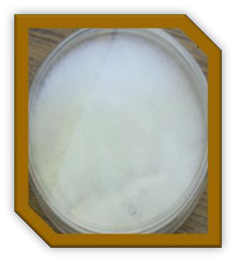

Figura 1. Cepas de Rhizoctonia solani aislado del cultivo de papa en la Peñuela.

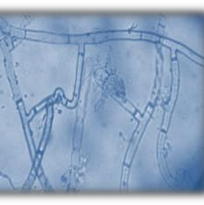
Figura 2. Hifas de Rhizoctonia solani

Respuesta antagónica de Trichoderma

Por otra parte la respuesta de inhibición de las cepas de Trichoderma spp. hacia Rhizoctonia sp. registró los valores más bajos con un rango del 65.88% (TF10) al 29.22% (TL4). Donde las cepas TF10, TL5 y TL6 que corresponden a H. lixii presentaron los valores más altos de inhibición hacia Rhizoctonia. sp., mientras que, las cepas de T. asperellum presentaron los valores más bajos (Cuadro 2). Estos resultados nos indican que la respuesta de inhibición de las cepas de Trichoderma hacia los patógenos es variable.
Cuadro 2. Inhibición de las cepas nativas de Trichoderma spp. hacia Rhizoctonia solani.

Cepa nativa | Tratamiento especie | Inhibición (%) hacia  Rhizoctonia sp.
TF10 | H. lixii | 65.88d
TL5 | H. lixii | 51.46cd

TL6 | H. lixii | 48.27bc
TL2 | T. asperellum | 46.07bc
TX8 | T. asperellum | 44.08abc
TJ6 | H. lixii | 41.08abc
TX7 | T. asperellum | 39.93abc
TT6 | T. asperellum | 37.25abc
TF8 | T. asperellum | 33.27ab
TL4 | T. asperellum | 29.22a

z Medias con la misma letra no son significativamente diferentes (Tukey, p<0.05).

Mecanismos de acción antagónica de Trichoderma spp.

Los mecanismos de acción antagónica que se presentaron durante las pruebas de confrontación fueron competencia y micoparasitismo (Cuadro 3), donde el mecanismo más frecuente fue la competencia por espacio y nutrientes.
Cuadro 3. Mecanismos de acción antagónica de 10 cepas nativas de Trichoderma hacia
Rhizoctonia solani.

Cepas nativas de Trichoderma | Rhizoctonia sp.
TF10 H. lixii | Micoparasitismo
TL5 H. lixii | Competencia
TL6 H. lixii | Competencia
TL2 T. asperellum | Competencia
TX8 T. asperellum | Competencia
TJ6 H. lixii | Competencia
TX7 T. asperellum | Competencia
TT6 T. asperellum | Competencia
TF8 T. asperellum | Competencia
TL4 T. asperellum | Competencia

CONCLUSIONES

La cepa TF10 puede utilizarse en estudios in vitro para potenciarla para el control de
Rhizoctonia sp.

La cepa TL4 mostró porcentajes bajos de inhibición hacia el patógeno por lo que no puede considerarse una buena candidata para el control de los mismos.
Estos resultados muestran el potencial antagónico in vitro de las cepas nativas de Trichoderma sobre los patógenos considerados en este estudio, sin embargo, es necesario hacer experimentos a nivel de invernadero y campo para conocer la respuesta antagónica de estas cepas.
El mecanismo de acción biológica más frecuente que utilizan las cepas nativas de Trichoderma es la competencia por su capacidad para colonizar y degradar el sustrato, lo cual les permitió limitar el crecimiento de los patógenos.

REFERENCIAS

Weber, B. N., and Jansky, S. H. 2012. Resistance to Alternaria solani in hybrids between a Solanum tuberosum haploid and S. raphanifolium. Phytopathology 102:214-221. http://dx.doi.org/10.1094/PHYTO-05-11-0146
Edin Eva. 2012. Species specific primers for identification of Alternaria solani, in combination with analysis of the F129L substitution associates with loss of sensitivity toward strobilurins. Crop Protection. 38 72e73.
Karaoglanidis, G. S., Luo, Y., y Michailides, T. J. 2011. Competitive ability and fitness of Alternaria alternata isolates resistant to QoI fungicides. Plant Dis. 95:178-182. doi:10.1094/PDIS-07-10-0510
Madrid Hugo, Bert Gerrits Van Den Ende, Birgitte Andersen, Carine Marinach-Patrice, Dominique Mazier, G. Sybren De Hoog. 2 0 1 3. Multilocus phylogeny and MALDI- TOF analysis of the plant pathogenic species Alternaria dauci and relatives Sophie BRUN. Fungal bilogy. 1 1 7. 3 2-4 0. http://dx.doi.org/10.1016/j.funbio.2012.11.003

DISCUSION GENERAL

En la localidad de la Peñuela, Zinacantepec, al realizar los recorridos en las parcelas con cultivo de papa de la zona hortícola de Toluca, se pudieron reconocer los signos y síntomas de las enfermedades causadas por hongos observados sobre el follage, raíz y tubérculo de la planta. Esto permitió aislar a los patógenos y propagar su crecimiento in vitro. La caracterización morfológica de los aislados ayudo a ubicar taxonómicamente a nivel de genero a los cuatro hongos patógenos que atacan el cultivo de papa como son Phytophthora infestans, Rhizoctonia sp., Fusarium avenaceum y Alternaria sp., los cuales son agentes causales de enfermedades como, tizón tardío, rizoctoniasis, Damping off y tizón temprano, respectivamente. Para el caso de Fusarium avenaceum fue necesario realizar la caracterización molecular ya que la morfología es muy cerrada con otras especies de mismo género. Al principio se sospechaba de F. solani y/o F. oxysporum por ser especies que se han reportado como agentes de enfermedades del cultivo de papa. Sin embargo los resultados moleculares demostraron que la cepa aislada pertenece a F. avenaceum, la cual es especifica de enfermedades en gramíneas y que ahora había roto las barreras de especificidad. Estos resultados son contundentes y

congruentes ya que en la parcela donde se aisló esta cepa se practica la rotación de cultivos dentro de los cuales se encuentra la avena. Este dato es interesante porque de esta manera se puede aplicar el manejo adecuado contra el patógeno y proteger así al cultivo. Estos resultados resaltan la importancia de reforzar la caracterización morfológica con la caracterización molecular para tener un diagnóstico certero y saber con qué especies se está trabajando.
Por lo anterior se realizó la identificación morfológica y molecular de las diez cepas nativas de Trichoderma mediante los marcadores moleculares ITS y Tef1α y así poder tener clara su taxonomía y establecer relaciones filogenéticas entre las especies de acuerdo a su distribución geográfica. Los resultados permitieron reconocer 6 cepas (TL2,TL4 ,TX7,TX8,TT6,TF8) como T. asperellum y 4 cepas (TL5,TL6,TF10 TJ6) como Hipocrea lixii el teleomorfo de T. harzianum. Cada cepa mostró una coloración de micelio diferente aun perteneciendo a la misma especie y a la misma localidad de aislamiento. También se observaron anillos concéntricos con una pigmentación que va de amarillo a verde oscuro, lo cual es característico de la conidiación de este género. Por otra parte el análisis filogenético mostró que la presencia de estas especies en la zona de estudio está determinada por las características de la zona geográfica. Los resultados encontrados son contundentes y favorables ya que estas especies son reconocidas como agentes de control biológico con un amplio espectro de acción. Esto pudo comprobarse al realizar pruebas de antagonismo mediante cultivos duales, entre las cepas nativas de Trichoderma y los cuatro hongos patógenos, para determinar el potencial y los mecanismos de acción biológica del antagonista como estrategia de biocontrol. Donde los resultados registraron diferencias significativas en el porcentaje de biocontrol de las cepas de Trichoderma sobre los patógenos. Para el caso de P. infestas la cepa TX8 (T. asperellum) registró un 98% el valor más alto de inhibición. Mientras que el valor más bajo fue para T. asperellum TL4 con un 49%. Para H. lixii los porcentajes estuvieron en rango de 66-55%. Estos resultados son alentadores considerando que P. infestans es un patógeno con mutante y que es difícil de tratar. Para el caso de F. avenaceum también la cepa TX8 T. asperellum con un porcentaje de 100% logró inhibir el crecimiento de este patógeno. Lo cual indica que esta es una cepa potencial como agente de biocontrol. Otra coincidencia que se encontró fue que la cepa TL4 T. asperellum también fue la cepa

con el menor porcentaje de inhibición 75%. Sin embargo comparado con otros estudios reportados nuestros resultados los superan. Para H. lixxi inhibe al patógeno con un porcentaje entre el 98-75%, cual indica que estas cepas son potenciales para el biocontrol de F. avenaceum.

En la repuesta antagónica de las cepas de Trichoderma hacia Alternaria sp. se encontraron porcentajes de inhibición prometedores ya que de los cuatro patógenos aquí se encontraron los valores más altos de antagonismo; donde T. asperellum TX8,TX7,TT6 presentaron los valores más altos con 100%, 100% y 94% respectivamente. Y para H. lixii se encontraron valores de inhibición importantes como 87.21% (TL5) y 73% (TF10). Para el caso de Rhizoctonia sp. fue sorprendente encontrar que H. lxii presento los valores más altos de Inhibición sobre este patógeno en un rango de 65% a 41%. No así T. asperellum este por el contrario presento los valores más bajos 46%.29%. Esto confirma que no todas las especies reaccionan de la misma forma ante el mismo patógeno. Lo cual coincide con los resultados de la evaluación de los mecanismos de acción biológica, donde el más frecuente fue la competencia hacia Alternaria sp. y Rhizoctonia sp. mientras que para F. avenaceum la antibiosis fuel mecanismo que favoreció el antagonismo de ejercido por las cepas nativas de Trichoderma. Sin embargo, también el micoparasitismo se presentó en algunos casos.

Estos resultados muestran como el comportamiento antagónico de las especies de Trichoderma asperellum e H. lixii son muy variables y reaccionan de acuerdo a la presencia del patógeno respondiendo mediante sus mecanismos de acción.

Las enfermedades presentes en la Peñuela, Zinacantepec, ocasionadas por los patógenos encontrados en este estudio pueden ser atendidas de manera muy cautelosa seleccionado las cepas adecuadas, previamente con estudios in vivo y/o a nivel de invernadero para posteriormente iniciar pruebas en campo.

Cabe destacar que estas cepas tienen la característica de ser nativas lo cual les confiere una mayor capacidad de adaptación al ambiente lo cual permitirá el éxito en

el biocontrol de los patógenos aquí estudiados. Este manejo ecológico en las dosis correctas no tiene impacto negativo sobre los recursos naturales como el agua, aire y suelo. Al mismo tiempo impacta positivamente sobre la salud pública de los productores involucrados en el cultivo de Solanum tuberosum. Por otra parte estas cepas representan un recurso genético que puede ser estudiado a nivel bioquímico y genético para potenciar su uso a nivel agrícola e industrial.

CONCLUSIONES GENERALES

La caracterización morfológica apoyada por las herramientas moleculares garantizan diagnostico confiables. Lo cual se reflejó en el análisis para F. avenaceum y para las cepas nativas de Trichoderma e Hipocrea lixii.

Las cepas nativas de Trichoderma superaron el 90% de biocontrol esperado, encontrándose hasta un 100% de inhibición en algunos casos sobre los hongos patógenos que causan enfermedades en el cultivo de papa en la peñuela, Estado de México.

Se comprobó que las cepas nativas de Trichoderma utilizan más de un mecanismo de acción como estrategia de biocontrol ya que se presentó competencia por nutrientes, micoparasitismo y antibiosis sobre los patógenos que causan enfermedades en el cultivo de Solanum tuberosum. Sin embargo de manera general, el mecanismo de biocontrol

más frecuente que presentan las cepas nativas de Trichoderma hacia los patógenos es la competencia por espacio y nutrientes seguido de la antibiosis.

La respuesta antagónica de las cepas nativas así como su mecanismo de acción es un variable ante la presencia de los patógenos.

Las cepas nativas representan un recurso natural importante para el biocontrol de cuatro hongos patógenos que atacan el cultivo de papa en la zona de estudio.

LITERATURA CITADA

Harman GE, Obregon MA, Samuels GJ, Lorito M. (2010). Changing models for commercialization and implementation of biocontrol in the developed and developing world. Plant Dis. 94, 928-939.
Harman GE, Howell CR, Viterbo A, Chet I, Lorito M. (2004). Trichoderma species opportunistic, avirulent plant symbionts. Nat. Rev. Microbiol. 2, 43-56.
Hermosa MR, Grondona I, Iturriaga EA, Díaz-Mínguez JM, Castro C, Monte E, García- Acha I (2000). Molecular characterization and identificatión of biocontrol isolates of Trichoderma spp. Appl. Environ. Microbiol. 66: 1890-1898.
Hermosa R, Viterbo A, Chet I, Monte E. (2012). Plant-beneficial effects of Trichoderma and of its genes. Microbiology 158, 17-25.

Lorito M, Woo SL, Harman GE, Monte E. (2010) Translational research on Trichoderma: from ‘omics to the field. Ann. Rev. Phytopathol. 48, 395-417.
Monte E. (2001) Understanding Trichoderma: between biotechnology and microbial ecology. Int. Microbiol. 4, 1-4.
Sadfi-Zouaoui N, Hannachi I, Rouaissi M, Hajlaoui MR, Rubio MR, Monte E, Boudabous A, Hermosa R. (2009). Biodiversity of Trichoderma strains in Tunisia. Can. J. Microbiol. 55, 154-162.
Taghdi Y, Hermosa R, Domínguez S, Rubio MB, Essalmani H, Nicolás C, Monte E. (2015). Effectiveness of composts and Trichoderma strains in the control of tomato Fusarium wilt. Phytopathologia Med. 54, 232-240.
Altieri M. 1999. The ecological role of biodiversity in agroecosystems. Agriculture, Ecosystems and Environment 74: 19-31.
Barnett H, Hunter B. 1972. Illustrated genera of imperfect fungi. EE. UU. Burgess Publ. Co.

241 pp

Bell D, Wells H, Markham C. (1982). In vitro antagonism of Trichoderma spp. against six fungal plant pathogens. Phytopathology 72: 379–382.
Erwin DC, Ribeiro OK (1996). Phytophthora diseases Worldwide. The American Phytopathological Society. St. Paul,EE. UU. 562 p.
Fry WE, Goodwin SB (1997). Resurgence of the Irish potato famine fungus. Bioscience 47: 363-371.
Fuentes TCA. 1991. Mercado de Plaguicidas. 1990. Asociación Mexicana de la Industria de Plaguicidas y Fertilizantes, A.C. Huatulco, Oax. 46 p.

Goodwin S, Spielman L, Matuzsak J, Bergeron S, Fry W (1992). Clonal diversity and genetic differentiation of Phytophthora infestans populations in northern and central Mexico. Phytopathology 82: 955-961.
Haverkort AJ, Boonekamp PM, Hutten R, Jacobsen E, Lotz LAP, Kessel GJT, Visser RGF, van der Vossen EAG (2008). Societal costs of late blight in potato and prospects of durable resistance through cisgenic modification. Potato Research 51:47-57.
López C, Martínez A, Peñuelas G., Arteaga T, Ruiz A, Gómez T y Palmero D. 2013. Presencia de aislamientos homotálicos de Phytophthora infestans en cultivos de papa (Solanum tuberosum L.)tratados con metalaxil en el Valle Toluca, México. ITEA. 109(4):408-4014.
Miller J, Johnson D. (2000). Competitive fitness of Phytophthora infestans isolates under semiarid field conditions. Phytopathology 90: 220-227.
Osorio Nila A, Vázquez G, Salgado M, González C (2005). Efecto de dos enmiendas orgánicas y Trichoderma spp. para controlar Sclerotinia spp. en lechuga. Revista Chapingo Serie Horticultura 11 (3) 203-208.
SIAP (2014). Atlas Agroalimentario. Servicio de Información Alimentaria y Pesquera, 194 pp.
Agrios, G. N. (2005). Plant Pathology, 5th edn. San Diego: Academic. Press.
Belkis Camacho, Amparo Quintero y Emmy Flores. 2010. aspectos fitosanitarios.
INIADIBULGA.ENERO-ABRIL.28PP.
Blumenthal CZ (2004) Production of toxic metabolites in Aspergillus niger, Aspergillus oryzae, and Trichoderma reesei: justification of mycotoxin testing in food grade enzyme preparations derivednfrom the three fungi. Regul Toxicol Pharmacol 39:214–228.

Centro de Educación Tecnológica. 2004. Manual. Producción y utilización de Trichoderma spp. Fundación para la innovación agraria.23p.
Chernin, L. & Chet, I. (2002). Microbial enzymes in the biocontrol of plant pathogens and pests. In Enzymes in the Environment: Activity, Ecology, and Applications, pp. 171–
226. Edited by R. G. Burns & R.P. Dick. New York: CRC Press.

Collins RP, Halim AF (1972) Characterization of the major aroma constituent of the fungus Trichoderma viride. J Agric Food Chem .20:437–438.
Druzhinina IS, Komon-Zelazowska M, Atanasova L, Seidl V, Kubicek CP (2010) Evolution and ecophysiology of the industrial producer Hypocrea jecorina (anamorph Trichoderma reesei) and a new sympatric agamospecies related to it. PLoS ONE 5:e9191.
Druzhinina Irina, Kubicek Christian P. 2005. Species concepts and biodiversity in Trichoderma and Hypocrea: from aggregate species to species clusters?. Journal of Zhejiang University SCIENCE. 6 (2):100-112.
Fuglsang CC, Johansen C, Christgau S, Adler-Nissen J (1995). Antimicrobal enzymes: applications and future potential in the food industry. Trends Food Sci Technol 6:390–396
Galante YM, De Conti A, Monteverdi R (1998a) Application of Trichoderma enzymes in the textile industry. In: Harman GE, Kubicek CP (eds) Trichoderma and Gliocladium. Taylor and Francis, London, pp 311–326
Harman GE, Lorito M, Lynch JM (2004) Uses of Trichoderma spp. To alleviate or remediate soil and water pollution. Adv Appl Microbiol 56:313–330
Harman GE (2006) Overview of mechanisms and uses of Trichoderma spp.
Phytopathology 96:190–194.
Howell et al, 1993.

Infante Danay , B. Martínez, Noyma González* y Yusimy Reyes. 2009. Mecanismos de acción de Trichoderma frente a hongos Fitopatógenos. Revista de Protección Vegetal. Vol.24. N0.1. 14-16pp.
Monte E (2001) Understanding Trichoderma: between biotechnology and microbial ecology. Int Microbiol 4:1–4

Nevalainen H, Suominen P, Taimisto K (1994) On the safety of Trichoderma reesei. J Biotechnol 37:193–200
Oda S, Isshiki K, Ohashi S (2009) Production of 6-pentyl-[alpha]- pyrone with Trichoderma atroviride and its mutant in a novel extractive liquid-surface immobilization (Ext-LSI) system. Process Biochem 44:625–630.
Pallas Vicente, Escobar Carolina y Rodríguez Pablo y Marcos José F. 2008.
Herramientas Biotecnológicas en Fitopatología. Mundi Prensa. Madrid. 632p.
Samuels GJ (2006) Trichoderma: systematics, the sexual state, and ecology.
Phytopathology 96:195–206.
Steyaert Johanna M., Richard J. Weld, Artemio Mendoza-Mendoza y Alison Stewart.2010. Reproduction without sex: conidiation in the filamentous fungus Trichoderma. Microbiology. 156, 2887–2900
Vera et al, 2005

Weindling R.1932.Trichoderma lignorumasa parasite of other soil fungi. Phytopatholopgy, 22: 837-845.
Wiater A, Szczodrak J, Pleszczynska M (2005) Optimization of conditions for the efficient production of mutan in streptococcal cultures and post-culture liquids. Acta Biol Hung 56:137–150.
Woo SL, Scala F, Ruocco M, Lorito M (2006) The molecular biology of the interactions between Trichoderma spp., phytopathogenic fungi, and plants. Phytopathology 96:181–185.

11. ANEXOS
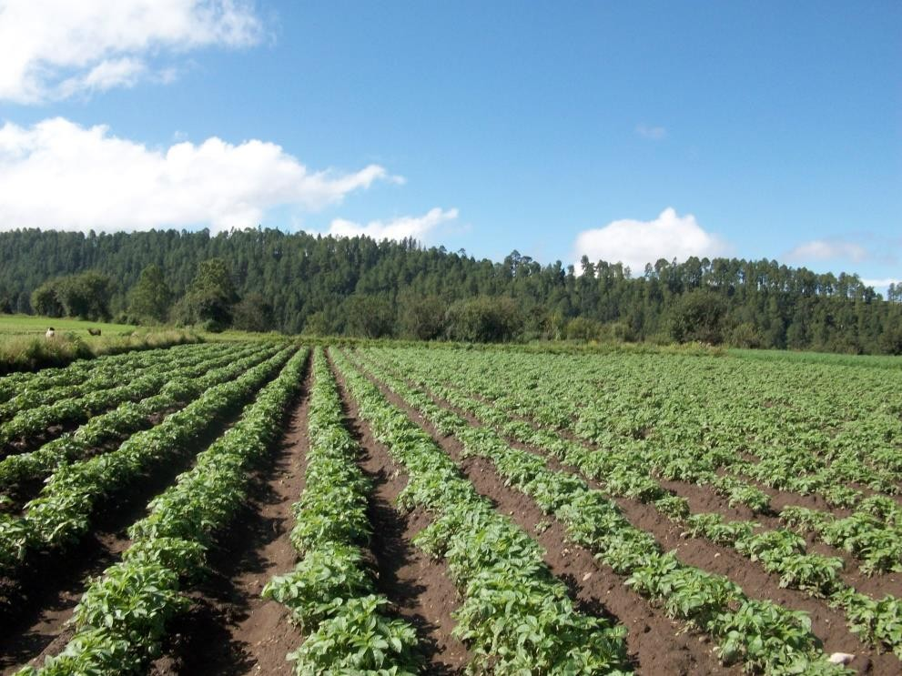
Parcela con cultivo de papa en la Localidad de la Peñuela, Zinacantepec Estado de México

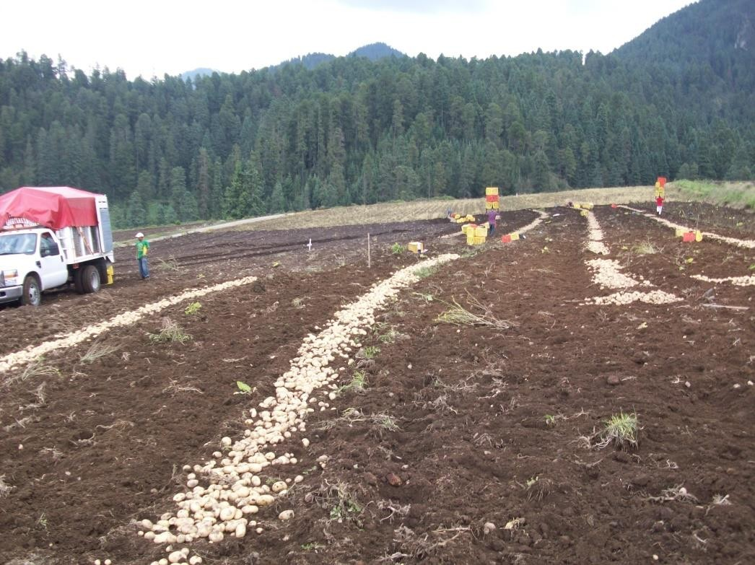

Cosecha del cultivo de papa en la Localidad de la Peñuela, Zinacantepec Estado de México.

Tabla. Mecanismos de acción de Trichoderma de los cuatro patógenos de afectan el cultivo de papa en la Peñuela, Zinacantepec.

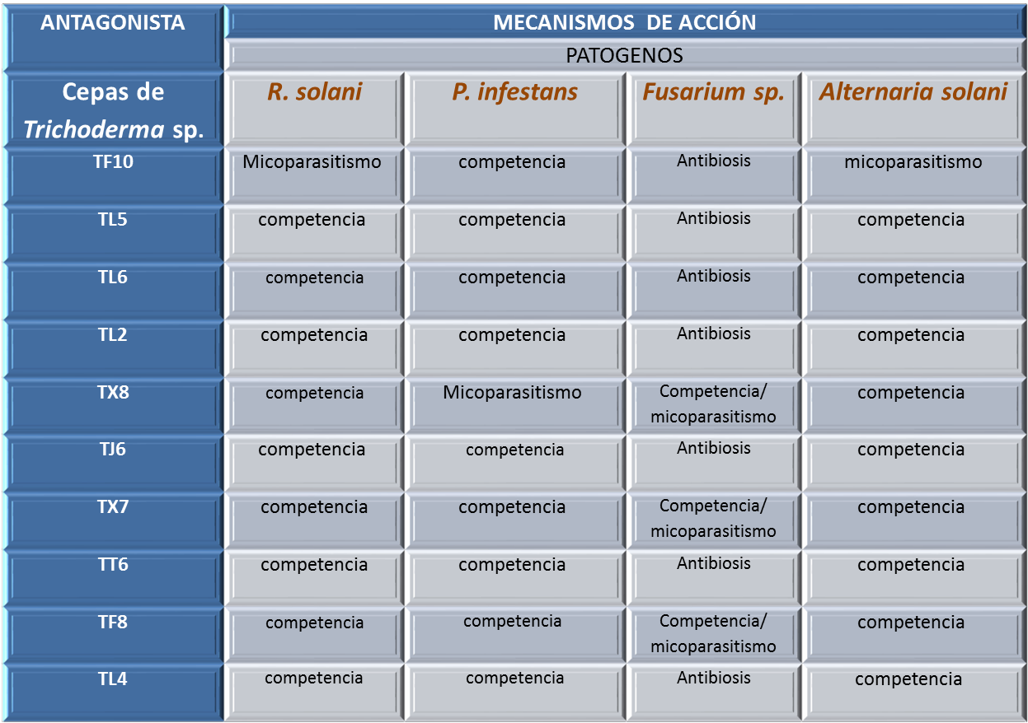

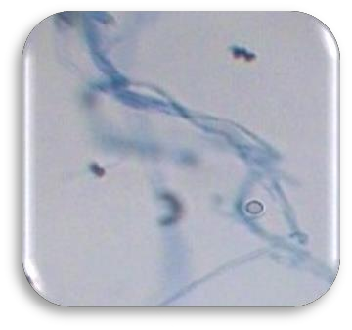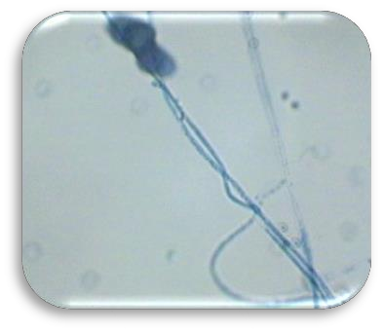
A
B
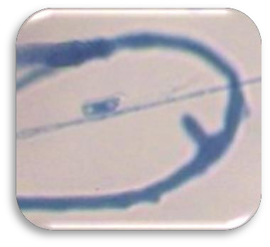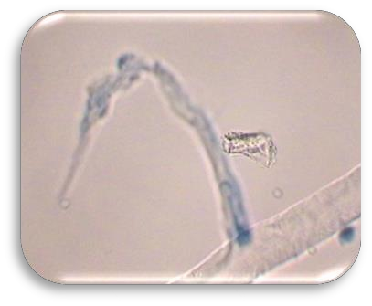
C
D

Evidencias del micoparasitismo donde: a) y b) enrollamiento de la hifa de Trichoderma
sobre Phytophthora infestans, c) formación de apresorio, d) apresorio en forma de gancho.

